
ЛЕНИНГРАДСКАЯ ОБЛАСТЬ
ЛУЖСКИЙ МУНИЦИПАЛЬНЫЙ РАЙОН
совет депутатов Ретюнского сельского поселения
пятого созыва

Решение

от «02» октября 2024 г. № 13

О внесении изменений и дополнений в «Правила благоустройства территории муниципального образования Ретюнское сельское поселение Лужского муниципального района Ленинградской области», утверждённых Решением совета депутатов № 108 от 27.08.2021 года

В соответствии с Федеральным законом от 06.10.2003 № 131-ФЗ «Об общих принципах организации местного самоуправления в Российской Федерации», Федеральным законом от 28.12.2009 № 381-ФЗ «Об основах государственного регулирования торговой деятельности в Российской Федерации», постановлением Правительства Ленинградской области от 29.05.2007 N 120 «Об организации розничных рынков и ярмарок на территории Ленинградской области», распоряжением комитета по развитию малого, среднего бизнеса и потребительского рынка Ленинградской области от 21.10.2022 № 287-р «Об утверждении методических рекомендаций по разработке органами местного самоуправления Ленинградской области общих (рамочных) требований к внешнему виду и оформлению ярмарок на территории муниципального образования», в соответствии с Постановлением Правительства Российской Федерации от 29.05.2023 г N 857 «Об утверждении требований к архитектурно-градостроительному облику объекта капитального строительства и Правил согласования архитектурно-градостроительного облика объекта капитального строительства» (далее ПП РФ № 857) и Уставом муниципального образования Ретюнское сельское поселение Лужского муниципального района Ленинградской области, совет депутатов Ретюнского сельского поселения
Решил:

1.Утвердить дизайн-код территории муниципального образования «Ретюнское сельское поселение» Лужского района Ленинградской области, согласно Приложению № 2 к настоящему постановлению.

2.Внести в Правила благоустройства территории Ретюнского сельского поселения, утвержденные решением Совета депутатов Ретюнского сельского поселения от 27.08.2021 г. № 108, следующие изменения и дополнения:
2.1 Пункт 23.2. Статьи 23 дополнить текстом следующего содержания:
Требования к выгулу домашних животных не распространяется на собак - проводников, сопровождающих инвалидов по зрению. Собака – проводник, собака с комплектом снаряжения, которая сопровождает инвалида по зрению и на которую выдан документ, подтверждающий ее специальное обучение (паспорт установленного образца на собаку проводника).
3. Настоящее постановление опубликовать на официальном сайте муниципального образования «Ретюнское сельское поселение» Лужского района Ленинградской области.
4. Контроль за исполнением настоящего постановления оставляю за собой.

Глава муниципального образования
Ретюнское сельское поселение В.Ю. Камагин

Приложение 1
к правилам благоустройства территории
Ретюнского сельского поселения

ПРАВИЛА
благоустройства территории муниципального образования Ретюнского сельское поселение Лужского муниципального района
Ленинградской области

Статья 1 Общие положения
1.1. Правила благоустройства на территории Ретюнского сельского поселения Лужского муниципального района Ленинградской области (далее – Правила) устанавливают единые и обязательные для исполнения нормы и требования в сфере благоустройства территории муниципального образования Ретюнского сельского поселения Лужского муниципального района Ленинградской области (далее – Ретюнское сельское поселение), определяют порядок уборки и содержания территорий земельных участков, зданий, строений и сооружений физическими лицами, индивидуальными предпринимателями, юридическими лицами, должностными лицами, являющимися собственниками, владельцами или пользователями таких земельных участков, зданий, строений и сооружений на территории Ретюнского сельского поселения.
Нарушение Правил является административным правонарушением и влечет применение мер административной ответственности, установленных Законом Ленинградской области от 02.07.2003 года №47-оз «Об административных правонарушениях».
1.2. Настоящие Правила разработаны в соответствии Федеральным законом от 06.10.2003 №131-ФЗ «Об общих принципах организации местного самоуправления в Российской Федерации», Методическими рекомендациями подготовки правил благоустройства территорий поселений, городских округов, внутригородских районов, утверждёнными приказом Министерства строительства и жилищно-коммунального хозяйства Российской Федерации №711/пр от 13.04.2017, областного Закона Ленинградской области от 02.07.2003 №47-оз «Об административных правонарушениях», Уставом муниципального образования Ретюнское сельское поселение Лужского муниципального района Ленинградской области, Федеральным законом от 01.05.2019 № 93-ФЗ «О внесении изменений в Федеральный закон «О защите детей от информации, причиняющей вред их здоровью и развитию», областным законом от 25.12.2018 № 132-оз «О регулировании отдельных вопросов правилами благоустройства территорий муниципальных образований Ленинградской области», во исполнение подпункта «а» пункта 10 перечня поручений Президента Российской Федерации от 30.04.2019 № Пр-754 по итогам встречи Президента Российской Федерации с представителями общественности для обсуждения хода реализации национального проекта «Жилье и городская среда», и другими нормативно правовыми актами, с учетом местных условий, в целях повышения уровня благоустройства и санитарного состояния территории Ретюнского сельского поселения.
1.3. Организация работ по благоустройству, санитарному содержанию территории и содержанию автомобильных дорог местного значения на территории Ретюнского сельского поселения осуществляется Администрацией Ретюнского сельского поселения (далее – Администрация), жилищно-эксплуатационными и управляющими организациями, собственниками и (или) пользователями земельных участков, зданий, строений и сооружений.

Статья 2 Термины и определения
Для целей настоящих Правил используются следующие основные понятия:
2.1. Административный объект – здания, строения (в том числе некапитальные) и нежилые помещения делового, административного, финансового, религиозного и иного не связанного с производством назначения, за исключением объектов социальной сферы.
2.2. Благоустройство территории – комплекс предусмотренных настоящими Правилами мероприятий по содержанию территории муниципального образования Ретюнское сельское поселение, а также по проектированию и размещению объектов благоустройства, направленных на обеспечение и повышение комфортности условий проживания граждан, поддержание и улучшение санитарного и эстетического состояния территории муниципального образования Ретюнское сельское поселение.
2.3. Внутриквартальный проезд – территория, предназначенная для движения транспортных средств и пешеходов от магистральных улиц к жилым зданиям (их группам), организациям и другим объектам застройки внутри квартала, микрорайона или иных элементов планировочной структуры муниципального образования Ретюнское сельское поселение.
2.4. Газон – земельный участок в пределах границ муниципального образования Ретюнского сельское поселение с искусственным или естественным травяным (дерновым) покровом, сформированным из различных трав, преимущественно многолетних видов семейства злаки. К газонам приравниваются участки, на которых растительность частично или полностью утрачена, но должна и может быть восстановлена для возвращения участку функции газона.
2.5. Жилищно-эксплуатационная организация – управляющая организация, товарищество собственников жилья, жилищно-строительный, жилищный или иной специализированный потребительский кооператив, а при непосредственном управлении многоквартирным домом собственниками помещений, либо в случае если в договоре на управление многоквартирным домом отсутствует обязанность управляющей организации по содержанию придомовой территории и расположенных на ней элементов озеленения и благоустройства - иная организация (индивидуальный предприниматель), осуществляющая в соответствии с заключенным с собственниками помещений в многоквартирном доме договором на оказание услуг по содержанию придомовой территории и расположенных на ней элементов озеленения и благоустройства.
2.6. Зеленые насаждения – совокупность древесно-кустарниковой и травянистой растительности естественного и искусственного происхождения на определенной территории (включая парки, скверы, газоны, цветники и т.д.), а также отдельно стоящие деревья, кустарники и другие насаждения.
2.7. Земляные работы – комплекс работ, включающих выемку (разработку) грунта, его перемещение и укладку в определенное место (в том числе с разравниванием и уплотнением грунта), в процессе производства которых повреждается почвенный слой, иное покрытие земной поверхности и (или) иные элементы благоустройства, осуществляемый на основании специального письменного разрешения в соответствии с требованиями настоящих Правил.
2.8. Линейные объекты – линии электропередачи, линии связи (в том числе линейно-кабельные сооружения), трубопроводы, автомобильные дороги, железнодорожные линии и другие подобные сооружения.
2.9. Малые архитектурные формы – элементы декоративного оформления и коммунально-технического обустройства территорий муниципального образования Ретюнкого сельское поселение, не связанные с осуществлением предпринимательской деятельности в области торговли и общественного питания.
2.10. Объекты благоустройства – территории муниципального образования, на которых осуществляется деятельность по благоустройству: автодороги, улицы, тротуары, скверы, внутриквартальные территории, места отдыха жителей, автостоянки, гаражи, автозаправочные станции, специально оборудованные площадки (детские, спортивные, для выгула собак и т.п.), прилегающие к ним территории, витрины, вывески, объекты монументально-декоративного искусства, малые архитектурные формы и другие объекты благоустройства на территории Ретюнского сельского поселения.
2.11. Объекты социальной сферы – здания, строения (в том числе некапитальные) и нежилые помещения, занимаемые учреждениями здравоохранения, образования, культуры, спорта, лечебно-профилактическими учреждениями.
2.12. Объекты торговли, общественного питания – магазины, торговые павильоны, рестораны, кафе, бары, столовые и т.п. (за исключением розничных рынков и ярмарок).
2.13. Ограждение территории – вертикальная конструкция, сопряженная с земной поверхностью, предназначенная для выполнения декоративной, защитной либо декоративно-защитной функции воспрепятствования свободному доступу к объектам благоустройства и их отдельным элементам. Требования к устанавливаемым на территории Ретюнского сельского поселения ограждениям определяются муниципальными правовыми актами Администрации.
2.14. Озеленение – элемент благоустройства и ландшафтной организации, обеспечивающий формирование среды муниципального образования с активным использованием зеленых насаждений, а также поддержание ранее созданной или изначально существующей природной среды на территории Ретюнского сельского поселения.
2.15. Порубочные остатки – пни, стволы, корни, ветки, полученные в результате подрезки, вырубки (сноса) деревьев и кустарников.
2.16. Придомовая территория – земельный участок, на котором расположен многоквартирный дом с элементами озеленения и благоустройства, а также иные предназначенные для обслуживания, эксплуатации и благоустройства данного дома и расположенные на указанном земельном участке объекты недвижимого имущества.
2.17. Прилегающая территория – земельный участок вне территорий домовладений в границах территории Ретюского сельского поселения, не сформированный в соответствии с требованиями действующего законодательства, непосредственно примыкающий к границам здания, строения, сооружения, некапитального нестационарного объекта, принадлежащего на праве собственности или ином вещном праве физическим и юридическим лицам, независимо от их организационно-правовых форм, подлежащий в случаях, предусмотренных настоящими Правилами, благоустройству силами собственников (иных законных владельцев) соответствующих объектов капитального строительства и некапитальных нестационарных объектов, границы которого определяются в соответствии с требованиями настоящих Правил.
2.18. Смёт – грунтовые наносы, пыль, опавшие листья, мелкий мусор.
2.19. Специализированная организация – организация (индивидуальный предприниматель), осуществляющая (осуществляющий) на постоянной основе деятельность по сбору и вывозу бытовых и промышленных отходов, смёта, снега и льда на территории Ретюнского сельского поселения.
2.20. Субъекты благоустройства – лица (в том числе публичные образования, от имени которых действуют соответствующие органы государственной власти и местного самоуправления), обязанные осуществлять благоустройство территории Ретюнского сельского поселения.
2.21. Территория индивидуального жилого дома – земельный участок, на котором расположен индивидуальный жилой дом с элементами озеленения, иными зданиями, строениями, сооружениями (в том числе некапитальными) независимо от наличия установленных искусственных ограждений.
2.22. Территория общего пользования – территории Ретюнского сельского поселения, которыми беспрепятственно пользуется неограниченный круг лиц.
2.23. Уборка территории – вид деятельности, связанный со сбором, вывозом в специально отведенные места смёта, отходов производства и потребления, другого мусора, снега, льда.
2.24. Фасад – наружная (лицевая) сторона здания, сооружения. Различают главный, боковой, задний фасады. Фасады делятся на уличный и дворовый.
2.25. Элементы благоустройства территории - декоративные, технические, планировочные, конструктивные устройства, растительные компоненты, различные виды оборудования и оформления, используемые как составные части благоустройства, в том числе:
1) малые архитектурные формы;
2) ограждения территории;
3) объекты санитарной очистки территории (контейнеры и иные накопительные емкости, предназначенные для сбора (накопления) отходов; контейнерные площадки, площадки сбора крупногабаритных отходов; специализированные площадки для складирования снега и льда (снежные отвалы, сухие снежные свалки);
4) площадки (для игр детей, отдыха взрослых, занятий спортом, выгула и дрессировки собак, стоянок транспортных средств, хозяйственные площадки);
5) игровое и спортивное оборудование, не являющееся объектами капитального строительства и размещаемое на соответствующих площадках;
6) озеленение и отдельные зеленые насаждения, за исключением озелененных территорий и зеленых насаждений, режим эксплуатации которых определяется действующим федеральным законодательством;
7) осветительное оборудование для целей функционального, архитектурного и информационного освещения;
9) некапитальные нестационарные объекты;
10) иные составные части благоустройства, предусмотренные в качестве таковых действующим законодательством и муниципальными правовыми актами Ретюнского сельского поселения.
2.26. «Дом блокированной застройки» - жилой дом, блокированный с другим жилым домом (другими жилыми домами) в одном ряду общей боковой стеной (общими боковыми стенами) без проемов и имеющий отдельный выход на земельный участок
«2.27. «Безбарьерная среда» - среда жизнедеятельности, в которой отсутствуют или сведены к минимуму физические, средовые, информационные и социально-психологические барьеры для инвалидов».
«2.28. «Маломобильные группы населения, МГН» - обобщенное понятие, объединяющее людей, имеющих постоянные, временные или ситуационные ограничения, препятствующие их безопасному и комфортному передвижению по городу пешком или на маршрутных транспортных средствах, а также получению услуг, предоставляемых в общественных заведениях и сооружениях открытого доступа (Примечание - требования и рекомендации действующих в Российской Федерации документов по стандартизации в области доступной среды в части МГН распространяются на всех инвалидов, а также на беременных женщин, людейс детьми дошкольного возраста, в том числе с детскими колясками, старшее поколение, людей с тележками, багажом и других лиц, испытывающих трудности при самостоятельном передвижении и получении услуг)».
«2.29. «Критерии доступности объектов и услуг, характеризующие меры предупреждения причинения вреда» - критерии, учитываемые при проектировании объектов, и лежащие в основе общей оценки уровня доступности объектов и услуг для МГН, имеющие по степени значимости следующий порядок приоритетов: 1. Физическая доступность, 2. Безопасность, 3. Информативность, 4. Комфортность (удобство)».
«2.30. «Принцип «предупреждения причинения вреда» - составной элемент принципа обеспечения безопасности среды, направленный на исключение риска причинения вреда как инвалидам, так и другим гражданам при реализации мероприятий по обеспечению доступности объектов и услуг (Примечание – опасность причинения вреда в будущем может явиться в соответствии со статьей 1065 (4) основанием к иску о запрещении деятельности, создающей такую опасность. Опасность причинения вреда в будущем в значительной степени связана с недостаточным контролем или его отсутствием за эксплуатацией и состоянием различных средств обеспечения доступности)».
Применяемые в настоящих Правилах понятия, не указанные в настоящем разделе, используются в значениях, предусмотренных действующим законодательством Российской Федерации и Ленинградской области, отдельными положениями настоящих Правил и отдельными муниципальными правовыми актами Ретюнского сельского поселения.

Статья 3 Объекты и субъекты благоустройства
3.1. Объектами благоустройства территории Ретюнского сельского поселения являются:
1) земельные участки (земли) находящиеся в собственности или ином законном владении Российской Федерации, Ленинградской области, Лужского муниципального района Ленинградской области, Ретюнского сельского поселения и иных публичных образований, не предоставленные в установленном законодательством порядке на предусмотренном законом праве юридическим и физическим лицам, занятые объектами, находящимися в собственности Российской Федерации, Ленинградской области, Лужского муниципального района Ленинградской области, Ретюнского сельского поселения и иных публичных образований;
2) земельные участки (земли), находящиеся в собственности или ином законном владении юридических и физических лиц;
3) прилегающие территории;
4) иные территории, предусмотренные настоящими Правилами.
3.2. Субъектами благоустройства территории Ретюнского сельского поселения являются:
1) Российская Федерация, Ленинградская область в лице уполномоченных исполнительных органов государственной власти;
2) Ретюнское сельское поселение в лице уполномоченных органов местного самоуправления;
3) физические лица (в том числе индивидуальные предприниматели);
4) юридические лица.
3.3. Организация благоустройства объектов благоустройства возлагается на собственников (иных законных владельцев) объектов благоустройства и (или) уполномоченных ими в установленном действующим законодательством порядке лиц.
Физические лица (в том числе индивидуальные предприниматели), а также юридические лица независимо от организационно-правовых форм осуществляют благоустройство принадлежащих им на праве собственности или ином законном праве объектов благоустройства в соответствии с настоящими Правилами.
Физические лица (в том числе индивидуальные предприниматели), а также юридические лица независимо от организационно-правовых форм, владеющие на праве собственности или ином законном праве зданиями (помещениями в них), строениями, сооружениями, некапитальными нестационарными объектами в случаях, предусмотренных федеральными законами или договорами (соглашениями), осуществляют благоустройство прилегающих к таким объектам территорий в соответствии с настоящими Правилами. Порядок участия физических и юридических лиц в благоустройстве прилегающих территорий определяется настоящими Правилами.
3.4. В случае если объект благоустройства принадлежит на праве собственности либо ином законном основании двум и более лицам, то такие лица осуществляют деятельность по благоустройству объекта совместно. Порядок исполнения данной обязанности определяется указанными лицами в соответствии с действующим гражданским законодательством.

Статья 4 Порядок участия физических и юридических лиц в благоустройстве прилегающих территорий
4.1. Все физические, юридические лица, индивидуальные предприниматели, являющиеся собственниками зданий (помещений в них), сооружений, включая временные сооружения, а также владеющие земельными участками на праве собственности, ином вещном праве, праве аренды, ином законном праве, обязаны осуществлять уборку на отведенных территориях самостоятельно или посредством привлечения специализированных организаций за счет собственных средств в соответствии с действующим законодательством, настоящими Правилами. Обязанности по уборке и благоустройству территории возлагаются на администрацию сельского поселения, если объект или земельный участок признан выморочным или поставлен на учет в качестве бесхозяйного. Если собственник объекта или земельного участка не определен, не известен, либо его установление не представляется возможным, то обязанности, по уборке и благоустройству территории, возлагаются на администрацию поселения, на территории которого находится объект, земельный участок.
Физические и юридические лица участвуют в благоустройстве прилегающих территорий в порядке, предусмотренном настоящими Правилами.
4.2. Границы прилегающих территорий определяются:
1) на улицах с двухсторонней застройкой по длине занимаемого участка, по ширине – до края проезжей части улицы прилегающего к земельному участку;
2) на улицах с односторонней застройкой по длине занимаемого участка, а по ширине – до края проезжей части улицы прилегающего к земельному участку.
3) на дорогах, подходах и подъездных путях к промышленным организациям, а также к жилым микрорайонам, карьерам, гаражам, складам и земельным участкам – по всей длине дороги, включая 10-метровую зеленую зону;
4) на строительных площадках – территория не менее 5 метров от ограждения стройки по всему периметру;
5) для некапитальных объектов торговли, общественного питания и бытового обслуживания населения - в радиусе не менее 5 метров;
4.3. Обязательства юридических и физических лиц по благоустройству определенных в соответствии с настоящими Правилами прилегающих территорий возникают по основаниям, предусмотренным действующим законодательством, в том числе в результате заключения юридическими и физическими лицами с Администрацией в установленном законом порядке соглашений о благоустройстве прилегающих территорий.
4.4. На основании соглашений, заключаемых между Администрацией и субъектами благоустройства в соответствии с действующим гражданским законодательством Российской Федерации, за физическими лицами, в том числе зарегистрированными в качестве индивидуального предпринимателя, и юридическими лицами могут быть дополнительно закреплены объекты благоустройства, указанные в подпункте 1 пункта 3.1 настоящих Правил и не отнесенные в соответствии с настоящими Правилами к прилегающим территориям.

Статья 5 Содержание и уборка прилегающих территорий

5.1 Основные требования к благоустройству территорий Ретюнского сельского поселения:
1) Схема границ для одного объекта или для группы объектов (например, многоквартирных домов, имеющих общую контейнерную площадку и т.д.) изготавливается с учётом Схемы границ закреплённых территорий Ретюнского сельского поселения в соответствии с административным регламентом администрации Ретюнского сельского поселения (далее по тексту – администрация) по предоставлению муниципальной услуги «Заключение соглашения о благоустройстве и содержании прилегающей территории».
В случае отсутствия схемы, а также при изменении границ земельного участка устанавливаются следующие границы закреплённой территории в населённых пунктах Ретюнского сельского поселения:
− для отдельно стоящих объектов – 15 метров по периметру предоставленной территории;
− для многоквартирных жилых домов – 15 метров по периметру предоставленной территории с выделением места под контейнерную площадку;
− для земельного участка, примыкающего к дому в зоне индивидуальной жилой застройки и жилой блокированной застройки: в длину - на всю территорию застройки с фасадной и дворовой части, в ширину – до проезжей части улиц, а в случае отсутствия выделенной (обустроенной) проезжей части – до середины улицы;
− для школ и детских садов – 2 метра по периметру предоставленной территории;
− для гаражных кооперативов, автомобильных стоянок – 15 метров по периметру предоставленной территории;
− для промышленных объектов – 50 метров по периметру предоставленной территории;
− для строящихся объектов – 15 метров по периметру предоставленной территории».
2) Организация благоустройства территорий Ретюнского сельского поселения в любое время года включает:
а) регулярную уборку;
б) обеспечение накопления, сбора и вывоза отходов с территорий (в предусмотренных настоящими Правилами случаях - с прилегающей территории) в соответствии с действующим законодательством, наличие и содержание в соответствии с требованиями настоящих Правил контейнеров (бункеров), урн для мусора, контейнерных площадок и площадок сбора крупногабаритных отходов;
в) осуществление содержания и ремонта фасадов зданий, строений, сооружений, нежилых помещений, объектов незавершенного строительства, некапитальных нестационарных объектов, расположенных на территории (в предусмотренных настоящими Правилами случаях – на прилегающей территории), в том числе ограждений территории, малых архитектурных форм, объектов наружного освещения, а также иных элементов благоустройства и озеленения в соответствии с настоящими Правилами и муниципальными правовыми актами;
г) уборку и прочистку расположенных на территории (в предусмотренных настоящими Правилами случаях - на прилегающей территории) и находящихся во владении и (или) пользовании субъекта благоустройства канав, труб, трубопроводов, дренажей, предназначенных для отвода грунтовых и поверхностных вод;
д) обеспечение наличия на фасаде здания, сооружения знаков адресации с указанием номера здания, сооружения и наименования улицы;
е) проведение земляных и строительных работ в соответствии с требованиями, предусмотренными действующим законодательством, настоящими Правилами и муниципальными правовыми актами;
ж) проведение работ по посадке, содержанию, а в случае необходимости - сносу зеленых насаждений и компенсационной посадке зеленых насаждений на территории (в предусмотренных настоящими Правилами случаях - на прилегающей территории) в соответствии с настоящими Правилами и муниципальными правовыми актами;
з) в предусмотренных законом случаях осуществление установки (строительства) и поддержание в нормативном состоянии объектов (сооружений), обеспечивающих беспрепятственный доступ инвалидов к расположенным на территории (в предусмотренных настоящими Правилами случаях - на прилегающей территории) и принадлежащим субъекту благоустройства объектам;
и) обеспечение беспрепятственного доступа к узлам управления инженерными сетями, источникам пожарного водоснабжения;
к) обеспечение наружного освещения территории (в предусмотренных настоящими Правилами случаях - прилегающей территории), а также наличия архитектурно-художественной подсветки в случаях, предусмотренных действующим законодательством, настоящими Правилами и муниципальными правовыми актами;
л) содержание, текущий и капитальный ремонт малых архитектурных форм;
м) содержание, текущий и капитальный ремонт пешеходных коммуникаций и транспортных проездов, расположенных в границах территории, подлежащей благоустройству силами соответствующего субъекта благоустройства;
н) выполнение иных обязательных работ по благоустройству территории Ретюнского сельского поселения, предусмотренных действующим законодательством, настоящими Правилами и муниципальными правовыми актами;
3) при организации благоустройства территорий Ретюнского сельского поселения в летний период также должны осуществляться следующие работы:
а) покос сорных и карантинных трав. Высота скашиваемых сорных и карантинных трав на территории не должна превышать 15 сантиметров от поверхности земли;
б) подметание дорожных покрытий, тротуаров в границах территории
(в предусмотренных настоящими Правилами случаях – прилегающей территории) механизированным или ручным способом;
в) выполнение иных работ, предусмотренных действующим законодательством, настоящими Правилами и муниципальными правовыми актами;
4) при организации благоустройства территорий Ретюнского сельского поселения в зимний период также должны осуществляться следующие работы:
а) территории (в предусмотренных настоящими Правилами случаях – прилегающие территории) подлежат регулярной очистке от снега и льда. Снежная масса, счищаемая с территории, может складироваться в границах территории соответствующих объектов путем формирования в снежные валы. При невозможности складирования в указанных местах снежная масса подлежит вывозу. Складирование снежной массы на территории, соответствующего объекта, производится с учетом обеспечения возможности отвода талых вод в период таяния снега;
б) расположенные на территориях (в предусмотренных настоящими Правилами случаях – на прилегающих территориях) тротуары, пешеходные дорожки, места стоянки транспортных средств очищаются от снега, уплотненного снега, снежно-ледяных образований, в том числе наледи, до усовершенствованного покрытия. При отсутствии усовершенствованных покрытий, снежные массы убираются методом сдвигания, с оставлением слоев снега для его последующего уплотнения;
в) снежная масса, счищаемая с расположенных на территориях (в предусмотренных настоящими Правилами случаях - на прилегающих территориях) тротуаров, пешеходных дорожек, мест стоянки транспортных средств, может складироваться в границах территорий в местах, не препятствующих свободному движению пешеходов и проезду транспортных средств. Повреждение зеленых насаждений, расположенных на территориях (в предусмотренных настоящими Правилами случаях - на прилегающих территориях), при складировании снежных масс не допускается. При невозможности складирования в указанных местах снежная масса подлежит вывозу. Вывоз снежной массы производится по мере необходимости в зависимости от интенсивности снегопада, но не позднее десяти суток после окончания снегоочистки;
г) уборка расположенных на территориях (в предусмотренных настоящими Правилами случаях – на прилегающих территориях) тротуаров, пешеходных дорожек, мест стоянки транспортных средств, покрытых уплотненным снегом, снежно-ледяными образованиями, производится механизированным способом или вручную. Уборка образовавшегося скола уплотненного снега, снежно-ледяных образований производится одновременно со скалыванием или немедленно по его окончании путем вывоза на специализированные площадки размещения снега и льда;
д) при уборке территорий (в предусмотренных настоящими Правилами случаях – прилегающих территорий) в первую очередь должны быть расчищены тротуары и пешеходные дорожки, проезды во дворы и подъезды к контейнерным площадкам, контейнерам (бункерам) сбора отходов, площадкам сбора крупногабаритных отходов и пожарным гидрантам;
е) очистка от снега и удаление ледяных образований с крыш, карнизов, балконов, лоджий, водосточных труб, элементов фасадов зданий и строений (в том числе некапитальных) производится по мере их образования собственниками (владельцами) данных объектов с предварительной установкой ограждений на опасных участках и принятием других охранных мероприятий, обеспечивающих безопасность. Очистка крыш и козырьков зданий от снега и удаление ледяных образований должны производиться не реже одного раза в месяц, от сосулек - по мере необходимости в зависимости от погодных условий. Наличие на конструктивных элементах крыши слоя снега свыше 10 сантиметров и сосулек при наступлении оттепели на сторонах, выходящих на пешеходную зону, не допускается;
ж) при сбрасывании снега и ледяных образований обеспечивается безопасность пешеходов, транспортных средств, сохранность зеленых насаждений, воздушных линий уличного освещения и связи и иных элементов внешнего благоустройства и озеленения. При невозможности складирования в указанных местах снежная масса подлежит вывозу. Сброшенный снег и ледяные образования подлежат складированию на территории, а в случае невозможности указанного складирования либо невозможности обеспечения отвода талых вод в период таяния снега подлежат вывозу для размещения в местах, определяемых в соответствии с настоящими Правилами, в течение суток;
з) вывоз снега и ледяных образований с территорий (в предусмотренных настоящими Правилами случаях - прилегающих территорий) и их последующее размещение в местах, определяемых в соответствии с настоящими Правилами, осуществляется собственниками (владельцами) указанных объектов.

5.2. Субъекты благоустройства обязаны:
1) соблюдать чистоту и порядок на всей территории Ретюнского сельского поселения в соответствии с настоящими Правилами;
2) осуществлять благоустройство (включая своевременную и качественную очистку и уборку) объектов благоустройства, в том числе в предусмотренных настоящими Правилами случаях – прилегающих и иных территорий, в соответствии с настоящими Правилами и иными муниципальными правовыми актами.

5.3. На территории Ретюнского сельского поселения запрещается:
1) загрязнение или засорение объектов благоустройства, выбрасывание мусора, перемещение уличного смёта, листьев, скошенной травы, порубочных остатков, упаковочной тары либо их складирование (размещение), а также складирование (размещение) инертных и строительных материалов (кроме случаев производства строительных работ), жидких отходов, строительных отходов, дров, навоза, металлолома, разукомплектованных и неисправных транспортных средств, крупногабаритного мусора, снега и льда в местах, которые не предусмотрены для этого в соответствии с действующим законодательством, настоящими Правилами и муниципальными правовыми актами;
2) размещение механических транспортных средств на территориях, занятых зелеными насаждениями, в том числе на газонах, территориях парков, садов, скверов, бульваров, а также на территориях детских и спортивных площадок;
3) сжигание отходов, уличного смёта, мусора, листьев, скошенной травы, порубочных остатков, упаковочной тары;
4) выдвижение или перемещение на проезжую часть улиц, дорог и проездов снежных масс, снежно-ледяных образований, льда с территории внутриквартальных проездов, дворовых территорий, территорий административных объектов, объектов социальной сферы, объектов торговли, общественного питания, с территорий индивидуальной жилой застройки, строительных площадок, территорий гаражных кооперативов, автомобильных парковок, стоянок, зеленых насаждений и иных объектов благоустройства, предусмотренных настоящими Правилами;
5) загромождение проезжей части улиц, дорог и проездов при производстве земляных и строительных работ;
6) производство земляных работ без необходимых разрешительных документов, предусмотренных настоящими Правилами и муниципальными правовыми актами или с нарушением установленных настоящими Правилами требований;
7) осуществление ремонта и содержания фасадов зданий, сооружений, некапитальных нестационарных объектов с нарушением требований, установленных настоящими Правилами и муниципальными правовыми актами;
8) осуществление сноса, подрезки, пересадки зеленых насаждений с нарушением требований, установленных настоящими Правилами и муниципальными правовыми актами;
9) засорение канализационных, водопроводных колодцев и других инженерных коммуникаций; осуществление сброса воды и сточных вод в водопроводные, канализационные, дренажные, ливневые колодцы и трубопроводы, а также в других неустановленных местах;
10) осуществление ремонта и мойки транспортных средств в неустановленных местах;
11) установка металлических гаражей и иных некапитальных нестационарных объектов, ограждений территории с нарушением требований, установленных настоящими Правилами и иными муниципальными правовыми актами (за исключением некапитальных нестационарных объектов, в отношении которых действующим законодательством установлены специальные правила размещения как с предоставлением, так и без предоставления земельного участка);
12) осуществление самовольного перекрытия внутриквартальных проездов посредством установки железобетонных блоков, столбов, ограждений, шлагбаумов, объектов, сооружений и других устройств;
13) осуществление самовольного подключения хозяйственно-бытовой канализации в дренажную сеть и сеть ливневой канализации;
14) осуществление выпаса (выгула) домашних животных в неустановленных местах;
15) размещение объявлений и иной информации в неустановленных местах, а также нанесение рисунков и надписей на здания, строения, сооружения, инженерные коммуникации, другие элементы благоустройства;
16) обнажение корней деревьев на расстоянии ближе 1,5 метров от ствола, засыпка корневой шейки деревьев землей, строительным мусором и иными инертными материалами;
17) использование малых архитектурных форм, размещенных на территориях общего пользования, не по назначению (функциональному или художественно-декоративному).

Статья 6. Организации благоустройства придомовых территорий, детских игровых площадок, территорий индивидуальных жилых домов и земельных участков.

6.1. Собственники индивидуальных жилых домов за счет собственных средств:
- постоянно поддерживают в исправном состоянии жилые дома, другие постройки, ограждения, систематически производить их окраску;
- обеспечивать сохранность имеющихся зеленых насаждений, производить на прилегающих территориях посадку деревьев и кустарников, создавать цветники и газоны, осуществлять их полив и стрижку по мере необходимости;
- очищать водоотводные канавы и трубы, проходящие перед застроенным участком, в весенний период обеспечивать пропуск талых вод;
- обеспечивать вывоз отходов по договору со специализированной организацией;
- складировать отходы только в специально отведенных для этого местах (контейнерных площадках);
- поддерживать в надлежащем санитарном состоянии прилегающие к домовладению территории, производить на ней покос травы;
- не допускать складирование и хранение строительных материалов, топлива, удобрений, строительство выгребов вне территории домовладения, самовольное подключение к сетям и коммуникациям;
- обеспечивать своевременную очистку выгребов, подъезд к ним ассенизационного транспорта;
- предпринимать меры по установке номерных и домовых знаков домов, строений в соответствии установленным образцам, содержать их в чистоте и исправном состоянии;
- выполнять другие обязанности предусмотренные действующим законодательством и настоящими Правилами.

6.2. Содержание и уборка придомовых территорий МКД и домов блокированной застройки помимо выполнения требований, предусмотренных статьей 5 настоящих Правил, также включает:

1) организацию выпаса (выгула) домашних животных исключительно в местах, определенных в соответствии с действующим законодательством;
2) осуществление осмотров придомовой территории с целью установления возможных причин возникновения дефектов расположенных в ее границах подъездов, проездов, тротуаров, дорожек, мостков, малых архитектурных форм и т.п., принимать меры по их устранению.
4) обеспечение в неканализованных индивидуальных жилых домах и домах блокированной застройки содержания в чистоте дворовых туалетов, производство их дезинфекции;
5) оборудование и очистка водоотводных канав и труб, обеспечение пропуска ливневых и талых вод;
6) регулярная (по мере заполнения) очистка выгребных ям (вывоз сточных вод), недопущение выхода на рельеф сточных вод.
7) входящие в состав придомовой (в предусмотренных настоящими Правилами случаях – прилегающей) территории, дворовые территории многоквартирных домов и домов блокированной застройки, тротуары, пешеходные дорожки и части территорий внутриквартальных проездов очищаются от снега, уплотненного снега, снежно-ледяных образований, в том числе наледи, до усовершенствованного покрытия, а в случае невозможности очистки до усовершенствованного покрытия (в связи с высокой вероятностью его повреждения) – с оставлением слоев снега, не превышающих 3 сантиметров от поверхности усовершенствованного покрытия, для его последующего уплотнения. При отсутствии усовершенствованных покрытий снежные массы убираются методом сдвигания с оставлением слоев снега для его последующего уплотнения;
8) ликвидация наледи (гололеда) производится путем обработки тротуаров и дворовых территорий песком (песко-соляной смесью). В первую очередь обрабатываются выходы из подъездов многоквартирных домов и из подъездов домов блокированной застройки, тротуары и дворовые переходы с уклонами и спусками и участки с интенсивным пешеходным движением;
9) складирование снежной массы на придомовых территориях производится с учетом обеспечения возможности отвода талых вод в период таяния снега;
10) очистка от снега и удаление ледяных образований с крыш, карнизов, водосточных труб, элементов фасадов многоквартирных домов (в том числе козырьков над входами) производится по мере их образования обслуживающими организациями с предварительной установкой ограждений на опасных участках и принятием других охранных мероприятий, обеспечивающих безопасность. При выборе собственниками непосредственного способа управления работы выполняются собственниками самостоятельно, либо с привлечением третьих лиц на основании гражданского правового договора;
11) вывоз снега и ледяных образований с придомовых (в предусмотренных настоящими Правилами случаях – прилегающих) территорий и их последующее размещение в местах, определяемых в соответствии с настоящими Правилами, осуществляется обслуживающими организациями, а при непосредственном способе управления собственниками, в том числе путем заключения соответствующих договоров со специализированными организациями;
12) периодичность и технология проведения механизированной и ручной уборки придомовой (в предусмотренных настоящими Правилами случаях - прилегающей) территории в зимний период осуществляется в соответствии с установленными Правилами и нормами технической эксплуатации жилищного фонда.
6.3. Содержание и уборка территорий индивидуальных жилых домов и домов блокированной застройки в зимний период, помимо выполнения требований, предусмотренных статьей 5 настоящих Правил, осуществляется с учетом следующего :
1) организация благоустройства территорий индивидуальных жилых домов и домов блокированной застройки осуществляется собственниками (иными законными владельцами) индивидуальных жилых домов;
2) снежная масса, счищаемая с территории индивидуального жилого дома и домов с блокированной застройкой, может складироваться в границах земельного участка соответствующего домовладения. При невозможности складирования в указанных местах снежная масса подлежит вывозу. Складирование снежной массы на территории земельного участка соответствующего домовладения производится с учетом обеспечения возможности отвода талых вод в период таяния снега;
3) очистка от снега и удаление ледяных образований с крыш, карнизов, водосточных труб, элементов фасадов индивидуальных жилых домов и домов блокированной застройки производится по мере их образования собственниками (владельцами) индивидуальных жилых домов и домов блокированной застройки с предварительной установкой ограждений на опасных участках и принятием других охранных мероприятий, обеспечивающих безопасность;
4) вывоз снега и ледяных образований с территорий индивидуальных жилых домов и домов блокированной застройки (в предусмотренных настоящими Правилами случаях - прилегающих территорий) и их последующее размещение в местах, определяемых в соответствии с настоящими Правилами, осуществляется собственниками (владельцами) индивидуальных жилых домов.

6.4. Содержание и уборка территорий индивидуальных жилых домов и домов блокированной застройки в зимний период, помимо выполнения требований, предусмотренных статьей 5 настоящих Правил, осуществляется с учетом следующего:
1) организация благоустройства территорий индивидуальных жилых домов и домов блокированной застройки осуществляется собственниками (иными законными владельцами) индивидуальных жилых домов;
2) снежная масса, счищаемая с территории индивидуального жилого дома и домов блокированной застройки, может складироваться в границах земельного участка соответствующего домовладения. При невозможности складирования в указанных местах снежная масса подлежит вывозу. Складирование снежной массы на территории земельного участка соответствующего домовладения производится с учетом обеспечения возможности отвода талых вод в период таяния снега;
3) очистка от снега и удаление ледяных образований с крыш, карнизов, водосточных труб, элементов фасадов индивидуальных жилых домов производится по мере их образования собственниками (владельцами) индивидуальных жилых домов и домов блокированной застройки с предварительной установкой ограждений на опасных участках и принятием других охранных мероприятий, обеспечивающих безопасность;
4) вывоз снега и ледяных образований с территорий индивидуальных жилых домов и домов блокированной застройки (в предусмотренных настоящими Правилами случаях - прилегающих территорий) и их последующее размещение в местах, определяемых в соответствии с настоящими Правилами, осуществляется собственниками (владельцами) индивидуальных жилых домов и домов блокированной застройки.

6.5 Детские и спортивные площадки

1. Проектирование детских и спортивных площадок осуществляется в соответствии с действующими нормативными правовыми актами Российской Федерации, Ленинградской области, муниципальными правовыми актами, включая приказ Минстроя России № 897/пр, Минспорта России № 1128 от 27.12.2019 «Об утверждении методических рекомендаций по благоустройству общественных и дворовых территорий средствами спортивной и детской игровой инфраструктуры».
2. Расстояние от границы площадки до мест хранения легковых автомобилей должно соответствовать действующим санитарным правилам и нормам.
3. Ответственность за содержание детских и спортивных площадок, расположенных на придомовых территориях, и обеспечение безопасности на них возлагается на управляющие компании и ТСЖ, если иное не предусмотрено законом или договором.
4. Детские площадки предназначены для игр и активного отдыха детей разных возрастов: преддошкольного (до 3 лет), дошкольного (до 7 лет), младшего и среднего школьного возраста (7 - 12 лет).
Они могут быть организованы в виде отдельных площадок для разных возрастных групп или как комплексные игровые площадки с зонированием по возрастным интересам.
Для детей и подростков (12 - 16 лет) организуются спортивно-игровые комплексы (хоккейные коробки, площадки для активных игр и т.п.) и оборудование специальных мест для катания на самокатах, роликовых досках и коньках.
5. Детские площадки изолируются от транзитного пешеходного движения.
6. Детские площадки должны отвечать требованиям:
- ГОСТ Р 52301-2013 «Национальный стандарт Российской Федерации. Оборудование и покрытия детских игровых площадок. Безопасность при эксплуатации. Общие требования» (утв. и введен в действие приказом Росстандарта от 24.06.2013 № 182-ст);
- ГОСТ Р 52169-2012 «Национальный стандарт Российской Федерации. Оборудование и покрытия детских игровых площадок. Безопасность конструкции и методы испытаний. Общие требования» (утв. и введен в действие приказом Росстандарта от 23.11.2012).
7. Игровое оборудование должно быть сертифицировано, соответствовать требованиям санитарно-гигиенических норм, охраны жизни и здоровья ребенка, быть удобным в технической эксплуатации, эстетически привлекательным.
Размещение игрового оборудования следует проектировать с учетом нормативных параметров безопасности. Требования к конструкциям игрового оборудования должны исключать острые углы, застревание частей тела ребенка, их попадание под элементы оборудования при движениях; поручни оборудования должны полностью охватываться рукой ребенка.
8. При выборе оборудования детских и спортивных площадок рекомендуется придерживаться современных российских и международных тенденций в области развития уличной детской игровой и спортивной инфраструктуры (в том числе по дизайну, функциональному назначению и эксплуатационным свойствам оборудования), а также учитывать:
материалы, использованные при производстве, подходящие к климатическим и географическим условиям региона, их соответствие требованиям санитарных норм и правил;
устойчивость конструкций, надежную фиксацию, крепление оборудования к основанию площадки и между собой или обеспечение возможности перемещения конструкций в зависимости от условий расположения;
антивандальную защищенность от разрушения, устойчивость к механическим воздействиям пользователей, включая сознательную порчу оборудования, оклейку, нанесение надписей и изображений;
возможность всесезонной эксплуатации; дизайн и расцветку в зависимости от вида площадки, специализации функциональной зоны площадки удобство монтажа и эксплуатации возможность ремонта и (или) быстрой замены деталей и комплектующих оборудования удобство обслуживания, а также механизированной и ручной очистки территории рядом с площадками и под конструкциями.
9 Не рекомендуется оснащать территории населенных пунктов муниципального образования однотипным и однообразным, а также морально устаревшим в части дизайна и функционала оборудованием.
10. При выборе покрытия детских игровых площадок рекомендуется отдать предпочтение покрытиям, обладающим амортизирующими свойствами, для предотвращения травмирования детей при падении (использовать ударопоглощающие (мягкие) виды покрытия).
11. Осветительное оборудование должно функционировать в режиме освещения территории, на которой расположена площадка.
12. Все площадки должны быть обеспечены подъездами для инвалидов либо пандусами.
13. Спортивные площадки, предназначенные для занятий физкультурой и спортом всех возрастных групп населения, следует проектировать в составе территорий жилого и рекреационного назначения, участков спортивных сооружений, участков общеобразовательных школ.
14. Минимальное расстояние от границ спортплощадок до окон жилых домов следует принимать от 20 до 40 м в зависимости от шумовых характеристик площадки.
15. При создании и эксплуатации спортивных площадок учитываются следующие основные функциональные свойства:
разнообразие функциональных зон площадки;
-безопасность для населения (разделение функциональных зон, соблюдение зон безопасности при размещении оборудования, экологическая защита, по необходимости - защитные ограждения площадки);
-количество элементов и виды оборудования;
-антивандальность оборудования;
-всесезонная эксплуатация оборудования (возможно применение вспомогательного оборудования в виде навесов, шатров, павильонов);
-привлекательный современный дизайн;
-ремонтопригодность или возможность быстрой и недорогой замены сломанных элементов оборудования;
-удобство в эксплуатации (наличие информационных стендов с описанием упражнений/правил использования, наличие скамеек для отдыха и переодевания, навесов, урн);
-удобство в регулярном обслуживании площадки и уборке (включая отчистку площадки от снега).
16. В перечень элементов комплексного благоустройства на спортивной площадке входят «мягкие» или газонные виды покрытия, спортивное оборудование.
17. В зависимости от вида спорта, для занятий которым организовывается площадка, рекомендуется подбирать различные материалы покрытия, в том числе резиновое покрытие для спортивных площадок, искусственный газон, специальный ковровый настил, песок.
18. Рекомендуется озеленение и ограждение площадки.
19. Площадки озеленяются посадками быстрорастущими породами деревьев и кустарников с учетом их инсоляции в течение 5 часов светового дня.
Не допускается применение колючих видов растений, применение растений с ядовитыми плодами, применение деревьев и кустарников, имеющих блестящие листья, дающие большое количество летящих семян, обильно плодоносящих и рано сбрасывающих листву.
Озеленение размещается по периметру площадки на расстоянии не менее 2 м от края площадки.
Для ограждения площадки возможно применять вертикальное озеленение.
20. Площадки оборудуются ограждением высотой 2,5 - 3 м, а в местах примыкания спортивных площадок друг к другу - высотой не менее 1,2 м.
Ограждение площадок рекомендуется проектировать с использованием изгородей, элементов дизайна, ландшафтной архитектуры, вертикального озеленения, с учетом требований по безопасности.
21. Рекомендуется применять осветительные элементы, обладающие антивандальными свойствами.
22. Содержание оборудования, установленного на площадках, проводится в виде:
-проверки оборудования, позволяющей обнаружить очевидные опасные дефекты, вызванные актами вандализма, неправильной эксплуатацией и климатическими условиями (регулярный визуальный осмотр);
-детальной проверки оборудования с целью оценки рабочего состояния, степени изношенности, прочности и устойчивости оборудования (функциональный осмотр);
-ежегодной проверки с целью оценки соответствия технического состояния
-оборудования требованиям безопасности ежегодный (основной осмотр).

«23. При размещении детского игрового оборудования следует обеспечить соблюдение требований технических регламентов, документов национальной системы стандартизации. Условия предупреждения причинения вреда детям, в том числе детям с инвалидностью, должны подтверждаться в порядке, установленном Федеральным законом от 27.12.2002 № 184-ФЗ «О техническом регулировании».
В течение всего периода службы оборудования проводится его техническое освидетельствование.
Оборудование по истечении срока службы, заявленного в паспорте изделия, демонтируется.

Статья 7 Организации благоустройства территории административных объектов, объектов социальной сферы, торговли, общественного питания
7.1. Организация благоустройства территорий административных объектов, объектов социальной сферы, торговли, общественного питания (в предусмотренных настоящими Правилами случаях – прилегающих территорий) осуществляется собственниками (иными законными владельцами) указанных объектов, либо уполномоченными ими лицами.
7.2. Содержание и уборка территорий административных объектов, объектов социальной сферы, торговли, общественного питания (в предусмотренных настоящими Правилами случаях – прилегающих территорий) осуществляется в соответствии с требованиями, предусмотренными статьей 5 настоящих Правил.

Статья 8 ПОРЯДОК ОРГАНИЗАЦИИ УЛИЧНОЙ ТОРГОВЛИ

8.1. На территории поселения не допускается организация уличной торговли с нарушением благоустройства, засорение территорий остатками тары, упаковки, размещение товаров на тротуарах, газонах, земле, деревьях, ограждениях, парапетах и деталях зданий и сооружений, малых архитектурных формах, фасадах, на проезжей части улиц, разделительных полосах.
8.2. На территории поселения не допускается организация уличной торговли, в том числе размещение палаток, лотков, кафе летнего типа, торговли с рук, автомашин и иных объектов торговли и сферы услуг (бытового обслуживания и общественного питания) за исключением территорий отведенныой администрацией Ретюнского сельского поселения мест.
Организациям и гражданам, осуществляющим уличную торговлю, необходимо соблюдать порядок организации и размещения объектов уличной торговли, устанавливаемый администрацией Ретюнского сельского поселения.
При осуществлении уличной торговли в течение рабочего времени должна осуществляться уборка территории, прилегающей к месту торговли, после окончания торговли территория места должна быть убрана.
Не допускается:
- оставлять на местах после окончания торговли передвижные лотки, тележки, тару, контейнеры и другое оборудование;
- складировать тару, товары на тротуарах, газонах, проезжей части улиц, в подъездах и других местах, не отведенных для этой цели.
8.3. Места для продажи товаров (выполнения работ, оказания услуг) (далее – торговые места) следует размещать в соответствии со схемой размещения торговых мест на ярмарке. На торговых местах используются следующие виды оборудования:
1) легковозводимые сборно-разборные конструкции (торговые палатки) единого цветового решения.
Торговая палатка, а также прилегающая к ней территория должны содержаться в чистоте.
Требования к торговым палаткам:
- габариты исходного модуля: глубина - не более 3 м; ширина - не более 3 м; высота - не более 3,0 м;
- место для выкладки товаров (прилавок) торговой палатки следует располагать на высоте не более 1,1 м от уровня земли;
- допустимо размещение вывески (информационной конструкции с указанием наименования хозяйствующего субъекта и (или) торгового объекта, категории товара, рода выполняемых работ, типа оказываемых услуг и т.п.);
2) передвижные (мобильные) нестационарные торговые объекты (торговые автофургоны, автолавки, прицепы, полуприцепы).
Передвижные средства торговли, а также прилегающая к ним территория должны содержаться в чистоте.
Требования к передвижным средствам торговли:
- габариты передвижных средств торговли: длина - не более 6,0 м;
ширина - не более 3,0 м;
высота - не более 3,0 м;
- при оказании посредством передвижных средств торговли услуг общественного питания у каждого объекта следует установить урны, которые следует очищать по мере заполнения, но не реже 1 раза в сутки;
- перед передвижным средством торговли, предоставляющим услуги общественного питания, рекомендуется размещать табличку с меню;
- над торговым окном необходимо организовать навес или козырек шириной не менее 0,3 м;
- допустимо размещение вывески;
3) торговые автоматы (вендинговые автоматы).
Торговые автоматы, а также прилегающая к ним территория должны содержаться в чистоте;
4) нестационарные торговые объекты (киоски, павильоны).
Используемые на ярмарках нестационарные торговые объекты должны соответствовать требованиям правил благоустройства муниципального образования;
5) торговые столы, стулья, прилавки единого образца.
3. Специальная форма (фартуки) и бейджи продавцов рекомендуется оформлять в едином стиле. При проведении праздничных ярмарок допускается использование национальных, фольклорных и иных элементов оформления, средств декора, связанных с тематикой проводимого мероприятия.
- 8.4. У входа на ярмарку следует расположить доступную для обозрения посетителей вывеску, содержащую напечатанную крупным шрифтом информацию:
- наименование ярмарки (например: «Ленинградские ярмарки»);
- дни и часы работы ярмарки.
- На доступном для посетителей месте следует оборудовать информационный стенд, на котором должна содержаться информация:
- наименование организатора ярмарки;
- фамилия, имя и отчество ответственного лица организатора ярмарки (администратора ярмарки) его контактный номер телефона;
- на регулярных ярмарках необходимо указывать количество свободных мест для продажи товаров (выполнения работ, оказания услуг) (информация должна обновляться по мере изменения количества свободных мест);
- номера телефонов: территориального органа Управления Роспотребнадзора по Ленинградской области, территориального органа ГУ МВД России по г. Санкт-Петербургу и Ленинградской области, территориального органа ГУ МЧС России по Ленинградской области, территориального органа Федеральной налоговой службы России, отдела экономики и потребительского рынка комитета экономического развития и инвестиционной деятельности администрации Лужского муниципального района Ленинградской области.
- Каждое торговое место должно иметь табличку с номером места в соответствии со схемой размещения торговых мест ярмарки. Табличка закрепляется на видном для покупателей месте и должна содержать следующую информацию:
- наименование участника ярмарки (для индивидуальных предпринимателей Ф.И.О. индивидуального предпринимателя; для юридических лиц – наименование юридическое лица; для крестьянских (фермерских) хозяйств – наименование «Крестьянское (фермерское) хозяйство (Ф.И.О. главы КФХ либо юридическое (официальное) наименование хозяйства)»;
- для граждан, не являющихся индивидуальными предпринимателями - Ф.И.О. гражданина, указание на статус (личное подсобное хозяйство / садоводство / огородничество / животноводство / самозанятый), населенный пункт (район, регион) осуществления гражданином деятельности.
- Вся информация должна быть напечатана на русском языке, должна быть достоверной, актуальной на дату проведения ярмарки и иметь подпись администратора ярмарки.

Статья 9 Организации благоустройства мест для отдыха населения
9.1. Организация благоустройства мест для отдыха населения осуществляется собственниками (владельцами) соответствующих территорий в соответствии с действующим законодательством, настоящими Правилами и иными муниципальными правовыми актами
9.2. Территория мест для отдыха населения должна быть подготовлена к принятию посетителей.
Территория места отдыха населения оборудуется урнами на расстоянии 5 метров от полосы зеленых насаждений и не менее 10 метров от уреза воды из расчета одна урна на 1600 кв. метров площади такой территории. Расстояние между урнами не должно превышать 40 метров.
9.3. Содержание и уборка мест отдыха населения (в предусмотренных настоящими Правилами случаях – прилегающих территорий) осуществляется в соответствии с требованиями, предусмотренными статьей 5 настоящих Правил.

Статья 10 Содержание автомобильных дорог общего пользования местного значения, внутриквартальных проездов не входящих в состав придомовой территории
10.1. Требования настоящих Правил к содержанию автомобильных дорог общего пользования местного значения (далее автомобильных дорог), внутриквартальных проездов (не входящих в состав придомовой территории) применяются в части, не противоречащей законодательству об автомобильных дорогах и дорожной деятельности.
10.2. Работы по капитальному ремонту и содержанию автомобильных дорог, их отдельных конструктивных элементов и дорожных сооружений, внутриквартальных проездов (в части территорий, не входящих в состав придомовой территории) осуществляется на основании муниципальных контрактов, заключенных по итогам аукциона (конкурса), проводимого администрацией Ретюнского сельского поселения в соответствии с Федеральным законом от 05.04.2013 №44-ФЗ «О контрактной системе в сфере закупок товаров, работ, услуг для обеспечения государственных и муниципальных нужд».
10.3. Содержание автомобильных дорог осуществляется в соответствии с требованиями технических регламентов целях обеспечения сохранности автомобильных дорог, а также организации дорожного движения, в том числе посредством поддержания бесперебойного движения транспортных средств по автомобильным дорогам и безопасных условий такого движения.
10.4. Содержание автомобильных дорог осуществляется в соответствии с настоящими Правилами.
10.5. Определение вида и состава работ по обеспечению необходимого транспортно-эксплуатационного состояния местных автомобильных дорог и искусственных сооружений на них осуществляется в соответствии с классификацией по капитальному ремонту, ремонту и содержанию автомобильных дорог общего пользования и искусственных сооружений на них, утвержденной Приказом Министерства транспорта Российской Федерации от 16.11. 2012 г. №402.
10.6. В зимний период уборка снега и снежно-ледяных образований с проезжей части улиц, переулков, проездов, площадей, мостов, тротуаров, подходов к дошкольным и общеобразовательным учреждениям, медицинским учреждениям, производится в соответствии с Государственным стандартом Российской Федерации ГОСТ Р.50597-93 «Автомобильные дороги и улицы. Требования к эксплуатационному состоянию, допустимому по условиям обеспечения безопасности дорожного движения», утвержденным Постановлением Госстандарта Российской Федерации от 11.10.1993 N 221, и Методическими рекомендациями по ремонту и содержанию автомобильных дорог общего пользования, принятыми и введенными в действие Письмом Государственной службы дорожного хозяйства Министерства транспорта Российской Федерации от 17.03.2004 №ОС-28/1270-ис, и обеспечивает безопасное движение транспорта и пешеходов при любых погодных условиях. При этом уборка производится с учетом категории территории, предельный срок вывоза снега составляет 10 дней с момента окончания уборки.
Механизированная посыпка песком проезжей части, улиц, переулков, проездов, площадей, мостов, тротуаров, карманов, посадочных площадок, разметание рыхлого снега на проезжей части дорог, вывоз снега производятся организациями в соответствии с заключенными договорами.
На участках скверов и внутриквартальных территорий, где невозможна механизированная посыпка, при наличии гололедных явлений производится ручная посыпка, при этом в первую очередь обрабатываются крыльцо, спуски, подъемы, наиболее проходимые участки пешеходных дорожек.
10.7. Периодичность выполнения работ по благоустройству должна обеспечивать уровень содержания автомобильных дорог не ниже установленных в соответствии с настоящими Правилами параметров.
10.8. Содержание автомобильных дорог осуществляются за счет средств местного бюджета Ретюнского сельское поселение, иных предусмотренных законодательством Российской Федерации источников финансирования, а также средств физических и юридических лиц, в том числе средств, привлеченных в порядке и на условиях, которые предусмотрены законодательством Российской Федерации о концессионных соглашения.

Статья 11 Требования к благоустройству территорий размещения контейнерных площадок для сбора крупногабаритных отходов, сбору, вывозу и складированию уличного смета, снега и льда
11.1. Субъекты благоустройства обязаны обеспечить на территории осуществления своей деятельности (жизнедеятельности) организацию мест накопления отходов – контейнерных площадок и площадок для сбора крупногабаритных отходов, а также вывоз отходов в целях их размещения (утилизации, переработки) в соответствии с требованиями действующего законодательства.
11.2. Организуемые субъектами благоустройства контейнерные площадки, в том числе площадки, предназначенные для размещения на них контейнеров сбора отходов с территории субъекта благоустройства, должны располагаться в границах земельного участка (территории) субъекта благоустройства, либо по согласованию Администрацией – на прилегающих к таким объектам или земельным участкам территориях общего пользования. Обустройство контейнерных площадок осуществляется в соответствии с требованиями законодательства Российской Федерации в области охраны окружающей среды и законодательства Российской Федерации в области обеспечения санитарно-эпидемиологического благополучия населения.
11.3. Размещение контейнеров (бункеров) сбора отходов и содержание контейнерных площадок и площадок для сбора крупногабаритных отходов осуществляются в соответствии с действующим законодательством, настоящими Правилами и муниципальными правовыми актами. Расчетный объем контейнеров и бункеров должен соответствовать фактическому накоплению отходов в периоды наибольшего их образования.
11.4. Лица, на которых в соответствии с настоящими Правилами возложена ответственность за состояние, содержание контейнеров (бункеров) сбора отходов, контейнерных площадок и площадок для сбора крупногабаритных отходов, кроме соблюдения санитарных правил и норм должны обеспечить:
1) содержание контейнеров в надлежащем техническом состоянии, обеспечение их ремонта или замены;
2) окраску контейнеров (бункеров) сбора отходов по мере необходимости, но не менее двух раз в год (весной и осенью);
3) недопущение попадания в контейнеры опасных отходов либо отходов другого вида, чем предусмотрено для соответствующего контейнера.
11.5. Общие требования к вывозу уличного смёта, снега и льда:
1) вывоз уличного смёта с автомобильных дорог общего пользования местного значения, территорий общего пользования, внутриквартальных проездов и иных объектов благоустройства Ретюнского сельского поселения, а также с территорий, указанных в настоящих Правилах, осуществляется в места, определяемые в соответствии с законодательством о санитарно-эпидемиологическом благополучии населения и законодательством об охране окружающей среды, а также в соответствии с муниципальными правовыми актами;
2) вывоз снега и льда с автомобильных дорог общего пользования местного значения, территорий общего пользования, внутриквартальных проездов и иных объектов благоустройства Ретюнского сельского поселения, а также с территорий, указанных в настоящих Правилах, осуществляется на специально подготовленные площадки для складирования снега и льда (снежные отвалы, сухие снежные свалки).
11.6 Организация сбора, вывоза и утилизации ртутьсодержащих отходов.
11.6.1. Ртутьсодержащие отходы 1 класса опасности, представляющие угрозу стойкого загрязнения окружающей среды и нанесения вреда здоровью человека, подлежат обезвреживанию на специализированных объектах по демеркуризации ртутьсодержащих отходов. К ртутьсодержащим отходам относятся изделия, устройства и приборы, содержащие ртуть, потерявшие потребительские свойства: отработавшие ртутные лампы, ртутьсодержащие трубки, ртутные вентили и термометры, приборы и брак.
11.6.2. Обезвреживание ртутьсодержащих отходов на объектах демеркуризации, а также сдача металлической ртути на специализированные предприятия, осуществляющие сбор, хранение и утилизацию данных видов отходов, производятся по договорам, заключаемым между поставщиком ртутьсодержащих отходов, ртути и приемщиком.
11.6.3. Порядок сбора, накопления и хранения ртутьсодержащих отходов.
Все ртутьсодержащие отходы, образующиеся в результате деятельности юридических лиц, индивидуальных предпринимателей и населения, подлежат обязательному сбору, вывозу, утилизации специализированными организациями. Категорически запрещается захоронение, уничтожение ртуть содержащих отходов вне отведенных для этого мест, загрузка ими контейнеров, бункеров - накопителей, отведенных для сбора твердых бытовых отходов и отходов производства и потребления.

Статья 12 Требования к производству земляных работ
12.1. Требования к производству земляных работ распространяются на всех юридических и физических лиц (в том числе и индивидуальных предпринимателей), осуществляющих или планирующих осуществлять производство земляных работ на территории Ретюнского сельского поселения.
12.2. Производство земляных работ должно осуществляться только на основании специального письменного разрешения - разрешения на производство земляных работ (далее - разрешения). Порядок, сроки и последовательность выдачи разрешения на производство земляных работ, регулируется Административным регламентом предоставления муниципальной услуги, утвержденного Администрацией.
12.3. Разрешение выдается организации (лицу), являющейся (являющемуся) заказчиком земляных работ. Заказчиком земляных работ (заказчиком работ) признается юридическое или физическое лицо (в том числе и индивидуальный предприниматель), заинтересованное в проведении земляных работ в целях строительства, реконструкции, капитального или текущего ремонта принадлежащего ему имущества или эксплуатируемого им имущества и (или) в целях подземной прокладки (в том числе для переноса) кабельных линий связи, сетей инженерно-технического обеспечения, объектов электросетевого хозяйства, и (или) в целях проведения изыскательских работ, и (или) в иных целях, не противоречащих действующему законодательству и муниципальным правовым актам.
12.4. Заказчик земляных работ, которому выдано разрешение, несет ответственность за безопасное и своевременное (то есть в указанные в разрешении сроки) проведение земляных работ, за своевременное и качественное осуществление благоустройства территории, на которой производились земляные работы (в том числе восстановление нарушенного благоустройства территории по окончании работ).
В случае если земляные работы производились без полученного в установленном настоящими Правилами и иными муниципальными правовыми актами порядке разрешения, ответственность за качество выполнения работ по благоустройству территории, ответственность за своевременное устранение недостатков по качеству работ (просадок, деформации восстановленного покрытия и т.п.), а также за восстановление поврежденных инженерных коммуникаций несет организация (лицо), являющаяся (являющееся) заказчиком работ.
12.5. Разрешение на производство земляных работ на территории Ретюнского сельского поселения выдается при условии заключения заказчиком земляных работ с Администрацией соглашения о производстве земляных работ, в котором определяются конкретные условия и сроки производства земляных работ, порядок и сроки осуществления благоустройства территории, на которой производились земляные работы (в том числе порядок и сроки восстановления нарушенного благоустройства территории по окончании работ), порядок, условия и сроки восстановления инженерных коммуникаций в случае их повреждения при производстве земляных работ, порядок, условия и сроки устранения недостатков по качеству произведенных работ, гарантийные сроки для результата земляных работ, работ по благоустройству территории и работ по строительству (реконструкции), капитальному и текущему ремонту сетей инженерно-технического обеспечения.
12.6. В разрешении на производство земляных работ указываются следующие сведения: наименование (фамилия, имя, отчество (при наличии) и место нахождения (место жительства) заказчика земляных работ; фамилия, имя, отчество (при наличии) руководителя заказчика работ (если заказчиком работ является организация); наименование, объем, способ и место производства земляных работ; вид покрытия, который будет нарушен в результате производства земляных работ; виды инженерных коммуникаций, расположенных на территории производства земляных работ; предельный срок, в течение которого разрешается производство земляных работ.
12.7. По истечении срока, в течение которого разрешается производство работ, указанного в разрешении, разрешение прекращает свое действие и не может служить основанием производства работ. В случае если срок действия выданного разрешения истек, заказчик работ получает новое разрешение.
Для получения нового разрешения в уполномоченный орган предоставляется заявка на получение разрешения, в которой должны быть изложены причины нарушения сроков производства работ, указанных в первоначально выданном разрешении.
В случае нарушения организацией (лицом), которой (которому) выдано разрешение, при производстве работ требований действующих нормативных правовых и нормативных технических актов, соглашения о производстве земляных работ, выявленных уполномоченным органом в ходе проводимых осмотров территорий (проверок), зафиксированных уполномоченным должностным лицом в акте осмотра территории производства земляных работ и не устраненных в установленные указанным органом сроки, уполномоченный орган признает выданное разрешение недействительным, о чем в письменной форме уведомляет организацию (лицо), которой (которому) выдано разрешение.
12.8. При необходимости устранить аварию (повреждения) на инженерных коммуникациях их владелец обязан:
1) в течение суток поставить в известность об этом уполномоченный орган;
2) принять все необходимые меры, обеспечивающие безопасность в зоне проведения работ, в том числе безопасность дорожного движения;
3) согласовать условия производства земляных работ с заинтересованными лицами;
4) в течение трех суток со дня начала производства земляных работ получить в уполномоченном органе разрешение. Разрешение при необходимости устранения аварии (повреждений) на инженерных коммуникациях выдается на основании заявки, поданной в Администрацию, а также при условии заключения соглашения о производстве земляных работ в соответствии с пунктом 12.5 настоящих Правил;
5) по окончании производства работ, связанных с устранением аварий (повреждений) на инженерных коммуникациях, место производства работ сдать уполномоченному органу в порядке, предусмотренном соглашением о производстве земляных работ;
6) в целях обеспечения координации сроков планового выполнения работ по строительству (реконструкции) и ремонту инженерных (транспортных) коммуникаций, связанных с нарушением благоустройства, со сроками проведения работ по строительству (реконструкции) и ремонту дорог и тротуаров, владельцы инженерных коммуникаций обязаны в течение первого квартала очередного года, но не позднее, чем за два месяца до начала производства соответствующих работ уведомить о сроках производства работ Администрацию.
12.9. Не допускаются плановые работы, связанные с разрушением дорожного и тротуарного покрытия магистральных улиц и дорог, в течение трех лет со дня окончания их строительства (реконструкции) или капитального ремонта.
12.10. Строительство (реконструкция) и ремонт инженерных коммуникаций, устранение аварий (повреждений) на инженерных коммуникациях должны осуществляться закрытым (бестраншейным) способом (методом горизонтального направленного бурения, методом прокола либо шнековым методом), исключающим разрушение дорожного и тротуарного покрытия, покрытия площадей и иных объектов дорожно-мостового хозяйства. Проведение земляных работ открытым способом осуществляется при наличии согласования с Администрацией в случае невозможности выполнения соответствующих работ закрытым (бестраншейным) способом, обеспечивающим сохранность соответствующего покрытия, подтвержденной заключениями компетентных органов или организаций.
При вскрытии в указанных выше случаях проезжей части с усовершенствованным (асфальтобетонным и иным) покрытием должна быть обеспечена ровность кромки вскрываемого участка покрытия, в том числе посредством использования специализированной техники.
12.11. В целях обеспечения требований безопасности заказчик земляных работ обязан:
1) выставить необходимые дорожные знаки, обеспечивающие круглосуточную безопасность движения транспортных средств и пешеходов;
2) оградить место производства работ; на ограждении необходимо вывесить таблички форматом А1 с названием организации, производящей работы; сроком окончания работ; указанием фамилии, имени, отчества (при наличии) лица, ответственного за проведение работ, его почтового адреса и номеров телефонов; наименованием (фамилии, имени, отчества (при наличии) и местом нахождения (местом жительства) заказчика земляных работ с указанием его почтового адреса и номеров телефонов; фамилии, имени, отчества (при наличии) руководителя заказчика работ (если заказчиком работ является организация); номера и даты выдачи ордера; наименования уполномоченного органа с указанием его почтового адреса и номеров телефонов;
3) в темное время суток обозначить выставленные ограждения красными световыми сигналами;
4) устроить подъезды и подходы к ближайшим к месту проведения работ зданиям и сооружениям, в том числе надлежащей прочности мостики через траншеи.
12.12. Заказчик работ несет ответственность за сохранность инженерных сетей и зеленых насаждений. В случае повреждения соседних или пересекающихся инженерных коммуникаций заказчик работ должен незамедлительно поставить об этом в известность эксплуатирующие их организации и обеспечить их восстановление в соответствии с соглашением о производстве земляных работ и действующим законодательством.
12.13. При производстве работ должны выполняться следующие требования:
1) размеры вырытых траншеи, котлована должны быть минимальными, не превышающими размеры, установленные действующими нормативными техническими документами, в том числе СНиП 3-02.01-87, СНиП 2.07.01-89;
2) грунт, вынимаемый из траншеи, котлована, материалы, образовавшиеся от разборки дорожного покрытия, строительный мусор должны вывозиться с места производства работ немедленно, не допускается устройство временных отвалов. Вывоз грунта осуществляется на заранее отведенные площадки, организацией которых в соответствии с действующим законодательством занимается заказчик производства соответствующих работ либо организация, осуществляющая строительство (реконструкцию) или ремонт объекта собственными силами и средствами;
3) засыпка траншеи, котлована при вскрытии асфальтобетонного, иного усовершенствованного покрытия и грунтового на проездах и тротуарах производится инертными материалами с обязательным послойным уплотнением катком либо специализированным оборудованием; при вскрытии газонного покрытия, засыпка траншеи, котлована осуществляется грунтом, с послойным уплотнением и выполнением верхнего слоя (15 сантиметров) из «чернозема» с последующим посевом газонной травы; при вскрытии грунтового покрытия не являющегося проездом, тротуаром, а также местом массового пребывания людей, засыпка траншеи, котлована осуществляется грунтом;
4) снос деревьев и кустарников должен производиться в порядке, установленном настоящими Правилами и муниципальными правовыми актами;
5) по окончании земляных работ место производства работ должно быть сдано по акту организации (лицу), которая (которое) будет производить обратную засыпку с послойным уплотнением и восстановлением нарушенного благоустройства (кроме случаев, когда соответствующие виды работ осуществляются исполнителем земляных работ своими силами и средствами, без привлечения третьих лиц). Не допускается укладка асфальтобетонного покрытия без выполнения работ по подготовке основания из щебня фракции 20 - 40 миллиметров толщиной 30 сантиметров;
6) качество и технология производства земляных работ, работ по восстановлению нарушенного благоустройства должны соответствовать требованиям, установленными в ордере на производство земляных работ, действующими нормативными правовыми и техническими документами. Нарушение при производстве работ указанных требований влечет за собой ответственность, установленную действующим законодательством;
7) после завершения производства земляных работ и восстановления нарушенного благоустройства место производства работ должно быть сдано уполномоченному органу в порядке, предусмотренном соглашением о производстве земляных работ.

Статья 13 Требования к обустройству и содержанию строительных площадок
13.1. Обустройство и содержание строительных площадок на территории Ретюнского сельского поселения осуществляются в соответствии с действующим законодательством, установленными строительными, санитарными и иными нормами и требованиями, настоящими Правилами и муниципальными правовыми актами.
13.2. В подготовительный период до начала основных общестроительных работ застройщиками либо уполномоченными ими лицами выполняются следующие виды работ, непосредственно связанные с обустройством строительной площадки в соответствии с действующими правовыми актами и проектами организации строительства и производства работ:
1) установление ограждений строительной площадки в границах отведенного земельного участка;
2) производство вырубки или пересадки деревьев и кустарников, установление ограждений сохраняемых деревьев в соответствии с настоящими Правилами и муниципальными правовыми актами (в случае если указанные мероприятия предусмотрены проектами организации строительства и производства работ);
3) освобождение строительной площадки от зданий, строений и сооружений и иных объектов, подлежащих сносу (в соответствии с проектами организации строительства и производства работ);
4) срезка и складирование растительного слоя грунта в специально отведенных местах, вертикальная планировка строительной площадки;
5) установление при въезде на строительную площадку информационных щитов с указанием наименования объекта, названия застройщика, исполнителя работ, фамилии, должности и номеров телефонов ответственного производителя работ, схемами объекта и планы с нанесенными строящимися основными и вспомогательными зданиями в соответствии с п.6.2.8 СП 48.13330.2011 «Актуализированная редакция СНиП 12-01-2004 «Организация строительства»;
6) выполнение работ по водоотводу, устройству временных внутриплощадочных дорог и инженерных сетей, необходимых на время строительства (предусмотренных проектной документацией);
7) монтаж освещения на строительной площадке;
8) обустройство въезда и выезда твердым покрытием, оборудование выезда со строительных площадок пунктами очистки и мойки колес транспортных средств (установками пневмомеханической очистки и установками для наружной мойки транспортных средств);
9) размещение на территории строительной площадки бытовых и подсобных помещений для рабочих и служащих, временных зданий, строений и сооружений производственного и складского назначения в соответствии с нормативными требованиями и проектной документацией;
10) оборудование мест для складирования материалов, конструкций, изделий и инвентаря, а также мест для установки строительной техники;
11) установка бункера-накопителя для сбора отходов.
13.3. При содержании строительной площадки на застройщика возлагается ответственность:
1) за уборку и содержание в чистоте территорий строительных площадок, а также прилегающих к ним территорий и подъездов;
2) за содержание ограждения строительной площадки в соответствии с действующим законодательством и настоящими Правилами.
13.4. Сбор и вывоз отходов с территорий строительных площадок осуществляются в соответствии с действующим законодательством.
13.5. Обустройство и содержание строительных площадок должны осуществляться в соответствии с действующими законодательством и настоящими Правилами.
13.6. Ограждения строительных площадок должны отвечать следующим требованиям:
1) ограждения должны являться защитно-охранными по функциональному назначению и быть сконструированы с применением сплошных панелей с доборными элементами. Конструктивные элементы ограждений по своей устойчивости и надежности должны отвечать требованиям соответствующих стандартов или технических условий;
2) в ограждениях должны предусматриваться ворота для проезда транспортных средств и калитки для прохода людей;
3) панели ограждений должны быть из профнастила (металлического волнистого листа) или из железобетона, доборные элементы ограждений (кроме панелей тротуаров, элементов конструкции перил) – из профнастила (металлического волнистого листа) или из железобетона, панели тротуаров и элементы конструкции перил - из лесоматериалов лиственных пород или хвойных не выше 3-го сорта. Для изготовления деталей соединений и креплений допускается применять металл. Материалы, применяемые для изготовления ограждений, должны удовлетворять требованиям соответствующих стандартов или технических условий. Элементы ограждений из лесоматериалов, соприкасающиеся с грунтом, должны быть антисептированы. Металлические детали соединений и креплений должны иметь антикоррозионную защиту;
4) ограждения должны быть сборно-разборными с унифицированными элементами, соединениями и деталями крепления;
5) высота панелей с козырьком должна быть не менее 2 метров;
6) панели ограждений должны быть прямоугольными. Длина панелей должна быть 1,2; 1,6; 2 метра;
7) зазоры в настилах тротуаров допускаются не более 10 миллиметров;
8) козырьки и тротуары ограждений должны быть в виде отдельных панелей прямоугольной формы. Длина панелей козырьков и тротуаров должна быть кратна длине панелей ограждений;
9) защитный козырек должен устанавливаться по верху ограждения с подъемом к горизонту под углом 20 градусов в сторону тротуара или проезжей части;
10) панели козырька должны обеспечивать перекрытие тротуара и выходить за его край (со стороны движения транспортных средств) на 50 – 100 миллиметров;
11) конструкция панелей тротуара должна обеспечивать проход для пешеходов шириной не менее 1,2 метра;
12) конструкция панелей козырьков и тротуаров должна обеспечивать сток воды с их поверхностей в процессе эксплуатации;
13) тротуары ограждений, расположенных на участках примыкания строительной площадки к улицам и проездам, должны быть оборудованы перилами, устанавливаемыми со стороны движения транспортных средств. Конструкция перил должна состоять из стоек, прикрепленных к козырьку, защитного экрана высотой 1,1 метр от уровня тротуара, а также поручня, расположенного на высоте 1,1 метр от уровня тротуара. Поручни должны крепиться к стойкам с внутренней стороны;
14) технологические допуски геометрических параметров элементов ограждений должны быть не ниже 6-го класса точности по ГОСТ 21779-82;
15) способ соединения элементов ограждения должен обеспечивать удобство их монтажа, демонтажа, прочность при эксплуатации, возможность и простоту замены при ремонте. При выполнении ограждения должна быть обеспечена устойчивость, прочность, надежность и эксплуатационная безопасность как его отдельных элементов, так и ограждения в целом. На элементах и деталях ограждений не допускается наличие острых кромок, заусенцев и неровностей, которые могут стать причиной травматизма;
16) конструкция крепления элементов ограждения должна обеспечивать возможность установки его на местности, имеющей уклон до 10% по линии установки ограждения;
17) ограждения должны быть окрашены в серый или зеленый цвет краской, устойчивой к неблагоприятным погодным условиям. Ограждения и их конструкции должны иметь опрятный внешний вид, то есть должны быть очищены от грязи, промыты, не иметь проемов, поврежденных участков, отклонений от вертикали, посторонних наклеек, объявлений и надписей;
18) вдоль ограждения с внешней стороны должно предусматриваться наружное освещение, обеспечивающее равномерное освещение уровнем освещенности не менее 0,5 люкс на уровне земли и вертикальной плоскости ограждения;
19) лицо, осуществляющее работы на строительной площадке, обязано следить за техническим состоянием ограждения строительной площадки (в том числе защитных козырьков), его чистотой, своевременной очисткой от естественного мусора и покраской. Ограждение строительной площадки подлежит влажной уборке не реже одного раза в месяц. Покраска лицевой стороны панелей ограждения осуществляется два раза в год (весной, осенью).
13.7. Въезды (выезды) со строительной площадки должны выходить на второстепенные дороги за исключением случаев, когда организация въездов (выездов) указанным образом невозможна по объективным причинам (требования действующего законодательства, фактическое отсутствие второстепенных дорог), подтвержденным заключениями компетентных органов или организаций. Для движения транспортных средств территория строительной площадки, въезды (выезды) на строительную площадку оборудуются твердым покрытием.
Уборка твердого покрытия мест въезда (выезда) на территорию строительной площадки от снега, уплотненного снега, снежно-ледяных образований, в том числе наледи, в зимний период осуществляется полностью до усовершенствованного покрытия.
13.8. Территория строительной площадки, участки работ, рабочие места, а также переходы и тротуары вдоль ограждения строительной площадки в темное время суток должны быть освещены. Освещенность должна быть равномерной, без слепящего действия. Производство работ в неосвещенных местах не допускается.
13.9. При производстве строительных работ обеспечивается сохранность действующих инженерных коммуникаций, наружного освещения и зеленых насаждений.
13.10. При производстве работ в зоне существующей застройки лицо, производящее работы, обязано выполнить работы, обеспечивающие безопасный проезд транспортных средств и движение пешеходов путем строительства тротуаров, переходных мостиков или переходов с поручнями в соответствии с действующим законодательством.
13.11. Запрещается:
1) выезд транспортных средств со строительных площадок с неочищенными от грязи колесами на асфальтобетонные дороги, улицы и неблагоустроенные территории;
2) складирование строительных материалов, мусора, грунта, отходов строительного производства и оборудования вне специально отведенных для этих целей мест;
3) закапывание в грунт или сжигание мусора и отходов на территории строительной площадки;
4) размещение некапитальных нестационарных объектов, необходимых для организации строительства, на строительной площадке, за пределами территории строительной площадки и вне специально отведенных мест;
5) установка ограждений строительных площадок с занятием под эти цели тротуаров, газонов, дорог с нарушением правил установленных законодательством и муниципальными правовыми актами;
6) установление ограждений строительных площадок, не отвечающих требованиям настоящих Правил.
13.12. Формой контроля за соблюдением требований настоящего раздела наряду с формами контроля, указанными в статье 23 настоящих Правил, является участие Администрации в подготовке и подписании совместно с застройщиком и (или) уполномоченными им лицами акта завершения работ подготовительного периода (этап общеплощадочных подготовительных работ).
Для подготовки акта организовывается комиссия в составе представителей: генподрядной организации, технического надзора заказчика, представителя Администрации.
О завершении работ подготовительного периода (этап общеплощадочных подготовительных работ) и готовности к оформлению акта завершения работ указанные выше органы уведомляются застройщиком.
13.13. В целях создания благоприятных условий для надлежащего обустройства и содержания строительных площадок застройщикам (заказчикам), являющимся юридическими лицами или физическими лицами, зарегистрированными в качестве индивидуальных предпринимателей, рекомендуется заключать в соответствии с гражданским законодательством Российской Федерации соглашения с Администрацией, об обустройстве и содержании строительных площадок.
Администрация при осуществлении контроля за соблюдением требований настоящей статьи проверяют исполнение застройщиком (заказчиком) обязательств, возложенных на него соглашением, указанным в абзаце 1 настоящего пункта. В случае выявления фактов неисполнения или ненадлежащего исполнения застройщиком (заказчиком) таких обязательств Администрация принимает меры по привлечению застройщика (заказчика) к гражданско-правовой ответственности. Привлечение застройщика (заказчика) к гражданско-правовой ответственности за нарушение условий соглашения, указанного в абзаце 1 настоящего пункта, не освобождает от обязанности по принятию мер по привлечению лиц, допустивших нарушения требований настоящих Правил, к административной либо к иной ответственности в соответствии с действующим законодательством.

Статья 14 Требования к содержанию наружного освещения
14.1. Сети уличного освещения и контактные сети должны содержаться в исправном состоянии, не допускается их эксплуатация при наличии обрывов проводов, повреждений опор, изоляторов.
14.2. Включение и отключение наружного освещения улиц, дорог, территорий микрорайонов и других освещаемых объектов производится в соответствии с графиком включения и отключения наружного освещения, утвержденного Администрацией.
Включение и отключение устройств наружного освещения подъездов многоквартирных домов, знаков адресации, а также систем архитектурно-художественной подсветки производится в режиме работы наружного освещения улиц.
14.3. Металлические опоры, кронштейны и другие элементы устройств наружного освещения и контактной сети должны содержаться в чистоте, не иметь очагов коррозии, окрашиваться по мере необходимости, но не реже одного раза в три года лицами, в собственности, в хозяйственном ведении или оперативном управлении которых находятся указанные объекты.
Указанные лица должны обеспечивать незамедлительное удаление надписей, рисунков, объявлений, плакатов, иной информационно-печатной продукции и их частей с поверхности металлических опор, кронштейнов и других элементов устройств наружного освещения и контактной сети.
14.4. Отказы в работе наружных осветительных установок, связанные с обрывом электрических проводов или повреждением опор, устраняются немедленно после обнаружения.
14.5. Вывоз сбитых либо демонтированных, поврежденных, представляющих опасность для пешеходов и транспортных средств опор освещения, контактной сети электрифицированного транспорта, рекламных перетяжек осуществляется владельцем опоры на основных магистралях незамедлительно со дня обнаружения или демонтажа, на остальных территориях – в течение суток с момента обнаружения или демонтажа.
14.6. Обязанность по организации фасадного освещения и наружного освещения подъездов многоквартирных домов осуществляется собственниками жилых помещений такого дома, уполномоченными ими лицами в соответствии с действующими Правилами и нормами технической эксплуатации жилищного фонда.
Обязанность по организации освещения зданий, строений, сооружений, некапитальных нестационарных объектов мелкорозничной торговли, бытового обслуживания и общественного питания возлагается на собственников (иных законных владельцев) названных объектов.
14.7. Ответственность за уборку территорий вокруг мачт и опор наружного освещения и контактной сети, расположенных на тротуарах, возлагается на ответственных за уборку тротуаров лиц.
Ответственность за уборку территорий, прилегающих к трансформаторным и распределительным подстанциям, другим инженерным сооружениям, работающим в автоматическом режиме (без обслуживающего персонала), а также к опорам линии электропередачи, возлагается на собственников (либо иных законных владельцев) территорий, на которых находятся данные объекты.

Статья 15 Требования к размещению и содержанию рекламных конструкций, а также размещению информационно-печатной продукции
15.1. Размещение на территории Ретюнского сельского поселения рекламных конструкций осуществляется в соответствии с Федеральным законом «О рекламе».
15.2. На территории Ретюнского сельского поселения к рекламным конструкциям предъявляются следующие требования:
1) рекламные конструкции должны быть оборудованы системой подсветки;
а) освещенность рекламного изображения должна быть достаточна для его восприятия в темное время суток;
б) уличное освещение или отраженный свет не должны использоваться в качестве источника освещения рекламной конструкции;
в) время работы подсветки рекламных конструкций должно совпадать со временем работы уличного освещения;
г) допускается установка следующих рекламных конструкций, не оборудованных подсветкой: растяжек, размещаемых между зданиями и (или) отдельно стоящими опорами и на ограждениях мостов и путепроводов; флагов; строительных сеток с нанесенными на них рекламными изображениями;
2) на крышах зданий и сооружений должны устанавливаться только световые рекламные конструкции;
3) наземные рекламные конструкции не должны быть односторонними, за исключением тех случаев, когда восприятие одной из сторон конструкции невозможно из-за наличия естественных или искусственных препятствий;
4) фундамент наземной рекламной конструкции не должен возвышаться над поверхностью земли;
5) площадь рекламной конструкции на фасадах зданий и сооружений не должна превышать 10 процентов от площади фасада здания.
15.3. Рекламные конструкции должны содержаться в исправном инженерно-техническом состоянии и соответствовать разрешительной и проектной документации, иметь эстетичный вид, быть чистыми, не содержать на поверхности посторонних надписей, рисунков, объявлений, плакатов, иной информационно-печатной продукции и их частей. Рекламные конструкции должны иметь целостное, ненарушенное изображение.
15.4. При отсутствии рекламного изображения поверхность щитовых рекламных конструкций, расположенных на зданиях, сооружениях, а также отдельно стоящих рекламных конструкций, закрывается щитами, окрашенными в светлые тона, либо обтягивается светлым материалом.
15.5. Рекламные конструкции в темное время суток подсвечиваются. Включение подсветки отдельно стоящих рекламных конструкций производится в соответствии с графиком включения устройств наружного освещения. Физические и юридические лица, эксплуатирующие световые рекламные конструкции, обеспечивают своевременную замену элементов светового оборудования.
15.6. Элементы рекламных конструкций, выполненные из металла, должны быть окрашены и не иметь очагов коррозии. Элементы рекламных конструкций, выполненные из камня или бетона, должны быть окрашены, элементы, выполненные из дерева, - окрашены, за исключением случаев использования естественного цвета камня или дерева в декоративной отделке. Покраска рекламных конструкций осуществляется по мере необходимости, но не реже одного раза в год в срок до 1 мая.
15.7. Запрещается:
1) эксплуатация рекламных конструкций с рекламными изображениями, имеющими повреждения (нарушения целостности изображения, надписи и т.д.), более двух дней;
2) эксплуатация рекламных конструкций, имеющих механические повреждения (деформация конструкции, поврежденный щит и т.п.), более двух суток;
3) размещение на зданиях, строениях, сооружениях, некапитальных нестационарных объектах, ограждениях территории, остановочных комплексах транспорта общего пользования, опорах освещения, линий электропередачи и контактной сети, а также деревьях каких-либо объявлений и иной информационно-печатной продукции;
4) установка выносных щитовых рекламных конструкций (штендеров).
5) размещение объявлений, иных информационных материалов, не относящихся в соответствии с законодательством Российской Федерации к рекламе, в местах, не установленных для этой цели муниципальными нормативными правовыми актам
15.8. Запрещается размещение любых видов рекламной продукции на опорах освещения и контактной сети без согласования с их собственником, если согласование такого размещения с иными субъектами не предусмотрено действующим законодательством или договором.
15.9. Благоустройство прилегающей к отдельно стоящей рекламной конструкции территории предусматривает в летний период покос травы, ее сгребание и уборку; в зимнее время – очистку от снега и льда, а также еженедельную уборку мусора независимо от времени года. Высота скашиваемой травы на прилегающей территории не должна превышать 15 сантиметров от поверхности земли.
Обязанности по благоустройству (уборке) территорий, прилегающих к отдельно стоящим рекламным конструкциям, в том числе опорам для размещения рекламных перетяжек (транспарантов), в том числе по вывозу образовавшегося на прилегающей территории мусора, возлагаются на собственника (иного законного владельца) земельного участка, на котором расположена рекламная конструкция. В случае размещения рекламных конструкций на земельных участках (территориях), находящихся в собственности Ретюнского сельского поселения, благоустройство прилегающих к отдельно стоящим рекламным конструкциям территорий осуществляется владельцами рекламных конструкций в соответствии с заключенным в установленном законом порядке с Администрацией договором на установку и эксплуатацию рекламной конструкции на земельном участке, здании или другом недвижимом имуществе, находящемся в муниципальной собственности.
После установки (демонтажа) рекламной конструкции ее владелец обеспечивает благоустройство территории, прилегающей к рекламной конструкции, в срок не позднее 5 календарных дней со дня установки (демонтажа).
При установке (демонтаже) и смене изображений на рекламных конструкциях не допускается заезд транспортных средств на газоны. Мусор, образовавшийся при установке (демонтаже), смене изображений на рекламных конструкциях и иных работах, должен быть убран немедленно.
15.10. Расклейка газет, плакатов, афиш, объявлений и рекламных проспектов и иной информационно-печатной продукции разрешается только на специально установленных щитах, стендах или тумбах. Размещение информационно-печатной продукции вне установленных для этих целей конструкций запрещается.
Организация работ по удалению самовольно произведенных надписей, а также самовольно размещенной информационно-печатной продукции со всех объектов независимо от ведомственной принадлежности возлагается на лиц, выполнивших надписи, разместивших указанную продукцию, а также на собственников (иных законных владельцев) указанных объектов.
15.11. Размещение печатных агитационных материалов осуществляется в местах, определяемых Администрацией в соответствии с законодательством Российской Федерации и Ленинградской области о выборах и референдумах. Уборка размещенных агитационных материалов осуществляется в течение 1 месяца после окончания агитационного периода лицами, разместившими соответствующие материалы.
15.12. Требования к типам и размерам размещаемых на фасадах зданий, сооружений информационных вывесок, не содержащих сведений рекламного характера, связанные с сохранением сложившегося внешнего архитектурно-художественного облика Ретюнского сельского поселения.
Размещение информационных вывесок помимо требований, предусмотренных действующим законодательством, осуществляется в соответствии со следующими требованиями:
1) информационная вывеска устанавливается изготовителем (исполнителем, продавцом) на здании справа или слева у главного входа в занимаемое им здание или помещение. Для изготовителей (исполнителей, продавцов), расположенных в помещениях в здании на этажах выше первого, установка информационных вывесок осуществляется справа или слева у главного входа в помещение;
2) не допускается размещение информационных вывесок в оконных и дверных проемах;
3) размер информационной вывески не должен превышать 0,6 метров по горизонтали и 0,4 метра по вертикали; высота букв и цифр надписей - не более 0,1 метра;
4) для одного изготовителя (исполнителя, продавца) может быть установлена только одна вывеска;
5) в текстах оформления информационной вывески допускается использование товарных знаков и знаков обслуживания в оригинальном написании (на иностранном языке) при условии их регистрации в установленном порядке на территории Российской Федерации.

15.13 Информационная продукция, содержащая информацию, запрещенную для распространения среди детей.
1. Организатор зрелищного мероприятия (включая демонстрацию фильмов при кино- и видеообслуживании), посредством которого демонстрируется информационная продукция, содержащая информацию, запрещенную для распространения среди детей в соответствии с частью 2 статьи 5 Федерального закона от 01.05.2019 № 93-ФЗ, обязан не допускать на такое мероприятие лиц, не достигших восемнадцатилетнего возраста. В целях выполнения указанной обязанности, а также в случае возникновения у лица, непосредственно осуществляющего реализацию входных билетов, приглашений и иных документов, предоставляющих право посещения зрелищного мероприятия (включая демонстрацию фильмов при кино- и видеообслуживании), посредством которого демонстрируется информационная продукция, содержащая информацию, запрещенную для распространения среди детей в соответствии с частью 2 статьи 5 Федерального закона от 01.05.2019 № 93-ФЗ, или лица, контролирующего проход на такое зрелищное мероприятие, сомнения в достижении лицом, желающим приобрести входной билет, получить приглашение или иной документ, предоставляющий право посещения зрелищного мероприятия, либо пройти на такое зрелищное мероприятие (далее - посетитель), совершеннолетия лицо, непосредственно осуществляющее реализацию входных билетов, приглашений и иных документов, предоставляющих право посещения зрелищного мероприятия, или лицо, контролирующее проход на такое зрелищное мероприятие, вправе потребовать у посетителя документ, удостоверяющий личность (в том числе документ, удостоверяющий личность иностранного гражданина или лица без гражданства в Российской Федерации) и позволяющий установить возраст этого посетителя. Перечень соответствующих документов устанавливается уполномоченным Правительством Российской Федерации федеральным органом исполнительной власти.
2. Порядок и условия присутствия (допуска) детей при проведении зрелищных мероприятий (включая демонстрацию фильмов при кино- и видеообслуживании) определяются локальным актом организатора зрелищного мероприятия с учетом положений частей 3, 5 и 7.1 статьи. Федерального закона от 01.05.2019 № 93-ФЗ ";
3. Информационная продукция, содержащая информацию, запрещенную для распространения среди детей не допускается к распространению на расстоянии менее чем сто метров по прямой линии без учета искусственных и естественных преград от ближайшей точки, граничащей с территорией организации из числа организаций если нормативным правовым актом высшего исполнительного органа государственной власти субъекта Российской Федерации не установлено, что информационная продукция, содержащая информацию, запрещенную для распространения среди детей допускается к распространению на территориях конкретных населенных пунктов субъекта Российской Федерации на расстоянии менее чем сто метров по прямой линии без учета искусственных и естественных преград от ближайшей точки, граничащей с территорией организации, но не менее чем пятьдесят метров от границ территорий указанных организаций.
4. В целях информирования распространителей информационной продукции сведения о находящихся в границах муниципального образования организациях размещаются органом местного самоуправления на его официальном сайте в информационно-телекоммуникационной сети "Интернет", а в случае отсутствия технической возможности разместить данные сведения на официальном сайте органа местного самоуправления в информационно-телекоммуникационной сети "Интернет" данные сведения размещаются на официальном сайте субъекта Российской Федерации в информационно-телекоммуникационной сети "Интернет", в границах которого находится соответствующее муниципальное образование. Порядок размещения сведений о находящихся в границах муниципального образования организациях, устанавливается нормативным правовым актом высшего исполнительного органа государственной власти субъекта Российской Федерации, в границах которого находится соответствующее муниципальное образование.
5. Продажа, прокат, аренда, а также выдача из фондов общедоступных библиотек информационной продукции, содержащей информацию, запрещенную для распространения среди детей в соответствии с частью 2 статьи 5 Федерального закона от 01.05.2019 № 93-ФЗ, лицам, не достигшим восемнадцатилетнего возраста, не допускается. В случае возникновения у продавца или арендодателя, непосредственно осуществляющих продажу, сдачу в прокат или аренду информационной продукции, содержащей информацию, запрещенную для распространения среди детей в соответствии с частью 2 статьи 5 Федерального закона от 01.05.2019 № 93-ФЗ, сомнения в достижении лицом, желающим приобрести, взять в прокат или аренду указанную продукцию, совершеннолетия продавец или арендодатель вправе потребовать у этого лица документ, удостоверяющий личность (в том числе документ, удостоверяющий личность иностранного гражданина или лица без гражданства в Российской Федерации) и позволяющий установить возраст этого лица. Перечень соответствующих документов устанавливается уполномоченным Правительством Российской Федерации федеральным органом исполнительной власти.
6. Продажа информационной продукции, содержащей информацию, запрещенную для распространения среди детей в соответствии с частью 2 статьи 5 Федерального закона от 01.05.2019 № 93-ФЗ, с использованием автоматов не допускается.
7. Предоставление и размещение информационной продукции, содержащей информацию, запрещенную для распространения среди детей в соответствии с частью 2 статьи 5 Федерального закона от 01.05.2019 № 93-ФЗ, и находящейся в фондах общедоступных библиотек, осуществляются общедоступными библиотеками в соответствии с правилами, утвержденными федеральным органом исполнительной власти в сфере культуры.
8. При размещении анонсов фильмов, содержащих информацию, запрещенную для распространения среди детей в соответствии с частью 2 статьи 5 Федерального закона от 01.05.2019 № 93-ФЗ, не допускается использование фрагментов указанных фильмов, содержащих информацию, запрещенную для распространения среди детей в соответствии с частью 2 статьи 5 Федерального закона от 01.05.2019 № 93-ФЗ, перед началом демонстрации фильма при кино- и видеообслуживании, классифицированного по категории информационной продукции, указанной в пунктах 1 - 4 части 3 статьи 6 Федерального закона от 01.05.2019 № 93-ФЗ».

Статья 16 Требования к содержанию малых архитектурных форм
16.1. Ответственность за содержание малых архитектурных форм, уборку и содержание прилегающих к ним территорий несут собственники (владельцы) объектов благоустройства, на территории которых расположены соответствующие малые архитектурные формы, за исключением случаев, когда соответствующие малые архитектурные формы находятся в законном владении и (или) пользовании иных лиц, несущих в соответствии с законодательством бремя содержания соответствующих объектов.
16.2. Ответственные лица обязаны:
1) содержать малые архитектурные формы в чистоте и в исправном состоянии;
2) производить покраску малых архитектурных форм, а также следить за обновлением краски по мере необходимости;
3) обустраивать песочницы с гладкой ограждающей поверхностью, менять песок в песочницах не менее 1 раза в год;
4) следить за соответствием требованиям прочности, надежности и безопасности конструктивных элементов оборудований детских, спортивных, хозяйственных площадок и площадок для отдыха.
16.3. Уборка прилегающей к малым архитектурным формам территории производится ежедневно, покос травы – не менее 5 раз в летний период, окраска и ремонт - по мере необходимости, но не реже 2 раз в год, мойка (чистка) - по мере необходимости, но не реже 2 раз в летний период. Высота скашиваемой травы на прилегающей территории не должна превышать 15 сантиметров от поверхности земли.
«16.4. Скамейки и урны в местах массового пребывания людей устанавливаются лицами, осуществляющими содержание указанных объектов. Скамейки должны постоянно поддерживаться в исправном инженерно-техническом состоянии, быть чистыми, окрашенными.
Урны устанавливаются в соответствии с Постановлением Главного государственного санитарного врача РФ от 28.01.2021 № 3 «Об утверждении санитарных правил и норм СанПиН 2.1.3684-21 «Санитарно-эпидемиологические требования к содержанию территорий городских и сельских поселений, к водным объектам, питьевой воде и питьевому водоснабжению, атмосферному воздуху, почвам, жилым помещениям, эксплуатации производственных, общественных помещений, организации и проведению санитарно-противоэпидемиологических (профилактических) мероприятий», а также настоящих Правил.»
16.5. Фонтаны должны содержаться в чистоте, в том числе и в период их отключения. Не допускается использование фонтанов для купания людей и животных.
16.6. Спортивное, игровое оборудование (устройства) и другие утилитарные малые архитектурные формы должны иметь специально обработанную поверхность, исключающую получение травм (отсутствие трещин, сколов и иных повреждений).
16.7. В зимний период малые архитектурные формы, а также пространство вокруг них, подходы к ним подлежат очистке от свежевыпавшего снега, уплотненного снега, снежно-ледяных образований, в том числе наледи.
Лица, отвечающие в соответствии с настоящими Правилами за содержание фонтанов, в зимний период обеспечивают своевременную консервацию (закрытие) фонтанов, а в летний период – их расконсервацию.

Статья 17. Брошенный автотранспорт
17.1. Выявление брошенного и разукомплектованного транспорта на территориях сельских поселений осуществляет ОГИБДД УМВД по муниципальному району, а также администрацией сельского поселения. Заключение о принадлежности транспортного средства должно представляться ОГИБДД УМВД по муниципальному району.
17.2. Юридические лица и их должностные лица, физические лица, индивидуальные предприниматели обязаны принять меры к эвакуации принадлежащих им технически неисправных транспортных средств с мест, где не допускается стоянка (хранение) этих средств. Эвакуация технически неисправных транспортных средств, владелец которых достоверно установлен, с мест, где не допускается стоянка (хранение) этих средств, осуществляется за счет собственных средств владельца.
17.3. Транспортное средство, по которому имеется заключение ОГИБДД УМВД об отсутствии владельца, в пятидневный срок подлежит вывозу на утилизацию. Вывоз и утилизация брошенного и разукомплектованного транспортного средства осуществляется юридическими и физическими лицами, индивидуальными предпринимателями, имеющими соответствующее разрешение на оказание этого вида деятельности.
17.4. В случае выявления владельцев брошенных и разукомплектованных транспортных средств расходы, связанные с вывозом и утилизацией брошенного автотранспорта, подлежат возмещению лицу, за счет средств которого осуществлялись работы.
17.5. Контроль за эвакуацией брошенных и разукомплектованных автотранспортных средств осуществляют администрации сельских поселений, ОГИБДД УМВД.

Статья 18 Требования к содержанию и ремонту фасадов зданий и сооружений
18.1. Собственники, владельцы зданий, сооружений и иные лица, на которых в соответствии с действующим законодательством и настоящими Правилами возложены обязанности по содержанию соответствующих фасадов зданий, сооружений, обязаны обеспечить их исправное состояние.
18.2. Ремонт, переоборудование и окраску фасадов рекомендуется производить при положительной среднесуточной температуре воздуха не ниже +8°С.
Для производства работ разрешается использовать строительные леса, шарнирные вышки и механические подвесные люльки, допущенные к использованию и эксплуатации в установленном порядке. Строительные леса должны иметь специальные ограждения на всю высоту. Ограждения выполняются из пригодных по своим декоративным, прочностным и пожаробезопасным характеристикам материалов, сохраняющих свои первоначальные свойства на весь период работ. При этом нижний ярус ограждений фасадов, выходящих на улицы, должен быть в обязательном порядке выполнен из сплошных непрозрачных износостойких материалов.
Установка строительных лесов и вышек, ограничивающих движение пешеходов, транспорта, производится в соответствии с законодательством о безопасности дорожного движения.
Работы по окраске фасадов осуществляются с соблюдением требований СНиП при выполнении малярных работ.
18.3. Дополнительное оборудование на фасадах зданий и сооружений размещается без ущерба для внешнего вида и технического состояния фасадов, не должно приводить к ухудшению условий проживания граждан, ограничению движения пешеходов и транспорта, обеспечивать удобства его эксплуатации и обслуживания.
18.4. Устройство и оборудование балконов и лоджий осуществляется в соответствии с общим архитектурным и цветовым решением фасада, обеспечивающее надежность, безопасность их элементов и конструкций без ущерба для технического состояния и внешнего вида фасада, содержание в надлежащем состоянии.
Собственники, владельцы зданий и сооружений и иные лица, на которых возложены соответствующие обязанности, обязаны обеспечивать регулярную очистку элементов оборудования, текущий ремонт балконов и лоджий и ограждающих конструкций.
Несанкционированная реконструкция балконов и лоджий с устройством остекления, ограждающих конструкций, изменением архитектурного решения части фасада, не допускается.
Нарушение установленных органами местного самоуправления требований по осуществлению ремонта, окраски объектов нежилого фонда, конструктивных и внешних элементов фасадов нежилых зданий и сооружений, произведений монументально-декоративного искусства не допускается.
18.5. Знаки адресации (номерные знаки) размещаются на уличном фасаде в простенке с правой стороны фасада, а на улицах с односторонним движением транспорта на стороне фасада, ближней по направлению движения транспорта, обеспечивая хорошую видимость с учетом условий пешеходного и транспортного движения, дистанций восприятия, архитектуры зданий, освещенности, зеленых насаждений.
Указатели наименования улицы, переулка с обозначением нумерации домов на участке улицы размещаются у перекрестка улиц в простенке на угловом участке фасада рядом с номерным знаком на единой вертикальной оси над номерным знаком.
Знаки адресации должны быть изготовлены из материалов устойчивых к воздействию климатических условий, имеющих гарантированную антикоррозийную стойкость, морозоустойчивость, длительную светостойкость.
Конструктивное решение знаков адресации должно обеспечивать прочность, удобство крепежа, минимальный контакт с архитектурными поверхностями, удобство обслуживания (очистки, ремонта, замены деталей), безопасность эксплуатации.
Внешний вид знаков адресации должен соответствовать утвержденным образцам адресных указателей.
Цветовое решение знаков адресации должно обеспечивать читаемость в темное время суток без внутренней подсветки.
При эксплуатации должно быть обеспечено надлежащее содержание внешнего вида знаков адресации в состоянии пригодном для их использования, осуществляться их периодическая очистка от снега и наледи, а при необходимости своевременная замена.
18.5. Контроль за соблюдением требований к содержанию фасадов осуществляют должностные лица Администраций, к должностным обязанностям которых относится осуществление контроля за соблюдением настоящих Правил.

Статья 19 Требования к некапитальным нестационарным объектам
19.1. Размещение некапитальных нестационарных объектов осуществляется в соответствии с требованиями действующего законодательства Российской Федерации и Ленинградской области, муниципальных правовых актов.
19.2. Размещение нестационарных торговых объектов на землях или земельных участках, находящихся в государственной или муниципальной собственности, осуществляется на основании схемы размещения нестационарных торговых объектов в соответствии с Федеральным законом от 28.12.2009 №381-ФЗ «Об основах государственного регулирования торговой деятельности в Российской Федерации», Земельным кодексом Российской Федерации и принятыми во исполнение указанных федеральных законов нормативными правовыми актами Ленинградской области и муниципальными правовыми актами.
19.3. Собственники образованных в надлежащем порядке и поставленных на государственный кадастровый учет земельных участков, относящихся к придомовой территории многоквартирного дома, имеют право принять решение о размещении на них нестационарных торговых объектов, если это не нарушает обязательные требования, предусмотренный законодательством РФ
«19.4. Все некапитальные нестационарные сооружения, в том числе туалеты, сооружения предприятий мелкорозничной торговли, бытового обслуживания и питания, остановочные павильоны и пр. предназначенные для открытого доступа населения должны соответствовать требованиям документов национальной системы стандартизации в области безбарьерной среды для инвалидов, стандартов организаций, сводов правил и иных документов и правил в области безбарьерной среды для МГН, предусмотренные статьей 14 Федерального закона от 29.06.2015 № 162-ФЗ «О стандартизации в РФ» и Федеральным законом от 27.12.2002 №184-ФЗ «О техническом регулировании».

Статья 20 Требования к доступности объектов для инвалидов и маломобильных групп граждан
20.1. Объекты социальной и транспортной инфраструктуры, оснащаются техническими средствами для обеспечения доступа в них инвалидов и других маломобильных групп населения (пандусы, поручни, подъемники и другие приспособления, информационное оборудование для маломобильных групп населения).
При наличии стоянки (парковки) возле объектов, предусмотренных в абзаце 1 настоящего пункта Правил, на каждой такой стоянке (парковке) выделяется места для специальных транспортных средств инвалидов, не менее 10% мест (но не менее одного места), которые не должны занимать иные транспортные средства.
20.2. Проектирование, строительство, установка технических средств и оборудования, способствующих передвижению инвалидов и других маломобильных групп населения, осуществляются при новом строительстве в соответствии с утвержденной проектной документацией и действующими нормативными правовыми актами (приложение Е) к методике, позволяющей объективизировать и систематизировать доступность объектов и услуг в приоритетных сферах жизнедеятельности для инвалидов и других маломобильных групп населения, с возможностью учета региональной специфики, утвержденной Приказом Минтруда России от 25.12.2012 №627).

«20.3. Организация комфортной (безбарьерной) среды включает в себя:

- формирование на объектах городской инфраструктуры условий предупреждения причинения вреда, характеризующихся критериями доступности, безопасности, информативности и комфортности для инвалидов и иных маломобильных групп населения;

- наличие общественного городского транспорта, на котором созданы условия предупреждения причинения вреда, характеризующихся критериями доступности, безопасности, информативности и комфортности для инвалидов и иных маломобильных групп населения;

- формирование на общественных территориях, в том числе на детских игровых и спортивных площадках условий предупреждения причинения вреда, характеризующихся критериями доступности, безопасности, информативности и комфортности для инвалидов и иных маломобильных групп населения;

- обеспечение условий предупреждения причинения вреда, характеризующихся критериями доступности, безопасности, информативности и комфортности для инвалидов и иных маломобильных групп населения.

20.4. Планирование и реализация мероприятий по организации комфортной (безбарьерной) среды обеспечивается посредством соблюдения требований документов национальной системы стандартизации в области безбарьерной среды для инвалидов, стандартов организаций, сводов правил и иных документов и правил в области безбарьерной среды для МГН, предусмотренные статьей 14 Федерального закона от 29.06.2015 № 162-ФЗ «О стандартизации в Российской Федерации» и Федеральным законом от 27.12.2002 № 184-ФЗ «О техническом регулировании».

20.5. Условия комфортной (безбарьерной) среды, сформированные при проектировании и/или при реализации мероприятий следует подтверждать документом, удостоверяющим соответствие в области предупреждения причинения вреда инвалидам и иным маломобильным группам населения.
20.6. Проектирование комплексного благоустройства следует вести с учетом требований, направленных на обеспечение комфортной (безбарьерной) среды, отраженных в СП 59.13330, СП 136.13330, СП 140.13330, СП 82.13330, ГОСТ 52875-2018, ГОСТ Р 59431-2021, ГОСТ Р 51261, ГОСТ Р 58178-2018, ГОСТ 34428-2018, ГОСТ Р ИСО 28803 и в иных документах, в том числе указанных в перечнях национальных стандартов и сводов правил (частей таких стандартов и сводов правил), в результате применения которых на обязательной и добровольной основах обеспечивается соблюдение требований Федерального закона «Технический регламент о безопасности зданий и сооружений», а также в перечне документов по стандартизации, обязательное применение которых обеспечивает безопасность дорожного движения при его организации на территории Российской Федерации.
20.7. В состав правил эксплуатации объектов благоустройства среди прочих мероприятий включаются требования по обеспечению безбарьерной среды в соответствии с требованиями, указанными в настоящих правилах.
20.8. В целях повышения комфортности жизни МГН при реализации мероприятий по формированию комфортной среды, обеспечить работу платформы дистанционного сурдоперевода с помощью видеосвязи, наличие и функционирование системы ориентирования, визуального и звукового информирования для инвалидов и других МГН в объектах инфраструктуры, объектах транспортной инфраструктуры (в общественном транспорте, на остановках общественного транспорта), пешеходных переходах, а также распространять СМИ, имеющих постоянное наименование (название), текущий номер и выходящих в свет не реже одного раза в год, в форматах доступных для лиц с нарушением зрения.

Статья 21 Требования к праздничному и (или) тематическому оформлению
21.1. Праздничное и (или) тематическое оформление территории Ретюнского сельского поселения организуется Администрацией в целях создания высокохудожественной среды населенных пунктов сельского поселения на период проведения государственных, областных и городских праздников, мероприятий, связанных со знаменательными событиями.
Праздничное и (или) тематическое оформление включает вывеску флагов в установленном действующим законодательством порядке, а также лозунгов, гирлянд, панно, установку декоративных элементов и композиций, стендов, киосков, трибун, эстрад и иных некапитальных нестационарных объектов, а также устройство праздничной иллюминации.
21.2. Концепция праздничного и (или) тематического оформления разрабатывается уполномоченными отраслевыми органами Администрации и утверждается муниципальным правовым актом.
21.3. При изготовлении и установке элементов праздничного и (или) тематического оформления запрещается снимать, повреждать технические средства регулирования дорожного движения и ухудшать видимость таких технических средств.
21.4. Конкретные требования к организации праздничного и (или) тематического оформления территории Ретюнского сельского поселения, сроки размещения и демонтажа праздничного и (или) тематического оформления, а также порядок осуществления контроля за соблюдением указанных требований определяются муниципальными правовыми актами.

Статья 22 Требования к созданию (сносу), охране зеленных насаждений

22.1. Указанные в настоящем разделе понятия «озелененных территорий общего пользования», «озелененных территорий ограниченного пользования», «озелененных территорий специального назначения» используются в тексте раздела в значениях, определенных Правилами создания, охраны и содержания зеленых насаждений в городах Российской Федерации, утвержденными Приказом Госстроя России от 15.12.1999 №153.
22.2. Вырубка (снос), подрезка, пересадка зеленых насаждений в границах земель, земельных участков, находящихся в государственной или муниципальной собственности, а также в границах земельных участков, находящихся в частной собственности и отнесенных к зеленому фонду Ретюнского сельского поселения, осуществляются на основании письменного разрешения Администрации, выдаваемого в порядке, предусмотренном муниципальными правовыми актами.
22.3. Организация содержания зеленых насаждений в границах земель, земельных участков, находящихся в государственной или муниципальной собственности, а также в границах земельных участков, находящихся в частной собственности и отнесенных в соответствии с действующим законодательством и документами градостроительного зонирования к зеленому фонду Ретюнского сельского поселения осуществляется следующими субъектами:
1) на озелененных территориях общего пользования, находящихся в собственности, аренде или безвозмездном пользовании Ретюнского сельского поселения – Администрацией;
2) на озелененных территориях ограниченного пользования - собственниками (владельцами) земельных участков, на которых произрастают зеленые насаждения;
3) на озелененных территориях специального назначения - собственниками (владельцами) земельных участков, расположенных в границах территорий специального назначения;
4) зеленых насаждений, расположенных в пределах границ земельного участка, предоставленного для эксплуатации линейного объекта, и территории охранной зоны линейного объекта – собственниками линейных объектов и (или) уполномоченными ими лицами;
5) зеленых насаждений, расположенных вдоль автомобильных дорог, полос отвода (включая вырубку древесной и кустарниковой растительности, ухудшающей видимость и создающей угрозу безопасности дорожного движения), - собственниками (владельцами) земельных участков, на которых произрастают зеленые насаждения, в том числе собственниками (владельцами) земельных участков, занятых автомобильными дорогами, полосами отвода.

22.4. Субъекты, ответственные за содержание зеленых насаждений, обязаны:
1) обеспечивать сохранность зеленых насаждений;
2) осуществлять уход за зелеными насаждениями в соответствии с технологией;
3) производить новые посадки деревьев и кустарников;
4) принимать меры по борьбе с вредителями и болезнями зеленых насаждений;
5) производить в летнее время (в сухую погоду) полив зеленых насаждений;
6) осуществлять скашивание травы;
7) заменять погибшие, утратившие декоративные качества растения на новые.
22.5. Создание, охрана и содержание зеленых насаждений в границах земель, земельных участков, находящихся в государственной или муниципальной собственности, а также в границах земельных участков, находящихся в частной собственности и отнесенных в соответствии с действующим законодательством и документами градостроительного зонирования к зеленому фонду Ретюнского сельского поселения, осуществляются в соответствии с настоящими Правилами и муниципальными правовыми актами.
22.6. Вырубка (снос) зеленых насаждений в границах земель, земельных участков, находящихся в государственной или муниципальной собственности, а также в границах земельных участков, находящихся в частной собственности и отнесенных в соответствии с действующим законодательством и документами градостроительного зонирования к зеленому фонду Ретюнского сельского поселения, осуществляется при соблюдении следующих условий:
1) решение о вырубке (сносе) зеленых насаждений принимается в порядке, определяемом муниципальным правовым актом, в следующих случаях:
а) при строительстве, реконструкции, капитальном или текущем ремонте объектов капитального строительства, в границах земельных участков, находящихся в государственной или муниципальной собственности. В случае если для строительства, реконструкции или капитального ремонта объекта капитального строительства необходимо получение разрешения на строительство, заключения экспертизы проектной документации – при наличии у заявителя указанных документов;
б) при проведении рубок ухода и санитарных рубок зеленых насаждений, в границах земель, земельных участков, находящихся в государственной или муниципальной собственности, а также в границах земельных участков, находящихся в частной собственности и отнесенных в соответствии с действующим законодательством и документами градостроительного зонирования к зеленому фонду Ретюнского сельского поселения;
в) при проведении реконструкции зеленых насаждений, в границах земель, земельных участков, находящихся в государственной или муниципальной собственности, а также в границах земельных участков, находящихся в частной собственности и отнесенных в соответствии с действующим законодательством и документами градостроительного зонирования к зеленому фонду Ретюнского сельского поселения;
г) при восстановлении режима инсоляции в жилых и нежилых помещениях по заключению органов, осуществляющих федеральный государственный санитарно-эпидемиологический надзор;
д) при предупреждении и ликвидации последствий чрезвычайных ситуаций в границах Ретюнского сельского поселения;
е) для обеспечения безопасности дорожного движения на автомобильных дорогах общего пользования местного значения в границах Ретюнского сельского поселения;
ж) при вырубке (сносе) зеленых насаждений в границах земельных участков, находящихся на праве постоянного (бессрочного) пользования, безвозмездного пользования, пожизненного наследуемого владения или аренды у физических или юридических лиц, по заявлениям, соответственно, землепользователей, землевладельцев или у арендаторов земельных участков;
з) при вырубке (сносе) зеленых насаждений в границах земельных участков, находящихся в частной собственности и отнесенных в соответствии с действующим законодательством и документами градостроительного зонирования к зеленому фонду Ретюнского сельского поселения, по заявлениям собственников земельных участков;
2) вырубка (снос) зеленых насаждений осуществляется только после оплаты их восстановительной (компенсационной) стоимости и получения разрешения на проведение работ по вырубке (сносу) зеленых насаждений, в порядке, определяемом муниципальным правовым актом.
Размер восстановительной (компенсационной) стоимости за вырубку (снос) и повреждение зеленых насаждений устанавливается решением Совета депутатов Ретюнского сельского поселения.
3) оплата восстановительной (компенсационной) стоимости не взимается в следующих случаях:
а) при проведении (организации проведения) работ по вырубке (сносу) зеленых насаждений Администрацией;
б) при вырубке (сносе) зеленых насаждений, осуществляемой в связи с реализацией проектов по строительству, реконструкции, капитальному или текущему ремонту объектов капитального строительства, находящихся в муниципальной собственности, либо объектов капитального строительства, строительство, реконструкция, капитальный или текущий ремонт которых финансируется за счет средств бюджета Ретюнского сельского поселения;
в) при вырубке (сносе) зеленых насаждений, осуществляемой в связи с реализацией проектов по строительству, реконструкции, капитальному и текущему ремонту объектов капитального строительства, предназначенных для реализации полномочий органов местного самоуправления по решению вопросов местного значения;
г) при разрушении или угрозе разрушения фундаментов зданий, сооружений корневой системой деревьев по заявлению землепользователя, землевладельца или арендатора земельного участка под зданием, сооружением;
д) при вырубке (сносе) зеленых насаждений для обеспечения безопасности дорожного движения на автомобильных дорогах общего пользования местного значения в границах Ретюнского сельского поселения;
е) при вырубке (сносе) зеленых насаждений, осуществляемой в связи с предупреждением и ликвидацией последствий чрезвычайных ситуаций в границах Ретюнского сельского поселения;
ж) при вырубке (сносе) зеленых насаждений, находящихся в «неудовлетворительном» состоянии. Оценка состояния зеленых насаждений осуществляется Администрацией ;
з) при вырубке (сносе) зеленых насаждений в границах земельных участков, находящихся в частной собственности в случаях, предусмотренных подпунктом 1 настоящего пункта.
22.7. Порубочные остатки, спиленные деревья должны быть вывезены в течение трех рабочих дней с момента их складирования лицами, производящими работы по сносу (вырубке) и подрезке зеленых насаждений.

Статья 23 Использование территории для содержания выгула и дрессировки собак, выпаса сельскохозяйственных животных, оказание услуг с использованием животных
23.1. Содержание собак рассматривается как деятельность, связанная с повышенной опасностью. Владельцы домашних животных несут ответственность за их здоровье и содержание, а также за моральный и имущественный ущерб либо за вред здоровью человека, причиненный их домашними животными иным лицам.
23.2. Выгул и дрессировка собак производятся владельцами собак с соблюдением требований Закона Ленинградской области от 18 июня 2015 г. №61-ОЗ «О содержании и защите домашних животных на территории Ленинградской области». Выводить собаку на прогулку можно только на поводке. Спускать собаку с поводка можно только в специально отведенных местах для выгула. Собаки следующих пород, начиная с 10-и месячного возраста, должны выводиться на прогулку в наморднике: восточно-европейская овчарка, немецкая овчарка, кавказская овчарка, среднеазиатская овчарка, южнорусская овчарка, московская сторожевая, ротвейлер, черный терьер, доберман, боксер, немецкий дог, пит бультерьер, чау- чау, аргентинский дог, бордосский дог, бульмастиф, мастино - неаполитано, мастифф, ирландский волкодав, американский стаффордширский терьер, ризеншнауцер, эрдельтерьер. Собаки других пород, проявляющие агрессивность по отношению к людям, собакам и другим животным, также выводятся на прогулку в наморднике. В случае социальной опасности (неоднократные покусы, покусы, повлекшие серьезные нарушения здоровья) домашнее животное подлежит конфискации или усыплению по заключению комиссии в составе органа государственного ветеринарного надзора в порядке, установленным действующим законодательством.
Требования к выгулу домашних животных не распространяется на собак - проводников, сопровождающих инвалидов по зрению. Собака – проводник, собака с комплектом снаряжения, которая сопровождает инвалида по зрению и на которую выдан документ, подтверждающий ее специальное обучение (паспорт установленного образца на собаку проводника).
23.3. Запрещается: - выгул собак без сопровождающего лица и поводка; - оставлять домашних животных без присмотра; - посещать с домашними животными магазины, организации массового питания, медицинские, культурные и образовательные учреждения. Организации должны помещать знаки о запрете посещения их с домашними животными при входе и оборудовать места для их привязи; - запрещается загрязнение лестничных клеток, дворов, газонов, скверов, тротуаров, улиц, связанных с содержанием животных. Не разрешается содержать домашних животных в местах общего пользования жилых домов (кухни, коридоры, и др. местах общего пользования коммунальных квартир, лестничные клетки, чердаки, подвалы, переходные лоджии и другие) Загрязнение домашними животными указанных мест немедленно устраняется их владельцами; - выгуливать собак, требующих особой ответственности владельца, детям до 14 лет, а также лицам, находящихся в состоянии алкогольного, наркотического и токсического опьянения; - оставлять без попечения домашнее животное, бросать или самовольно уничтожать; - запрещается проведение собачьих боев как организованного зрелищного мероприятия; - запрещается выбрасывать трупы животных в контейнеры для сбора мусора и бытовых отходов; - выгул собак и кошек на детских и спортивных площадках; - купать собак в местах оборудованных и предназначенных для купания людей, выгуливать собак на пляжах
23.4. Животные, находящиеся в общественных местах без сопровождающего лица (кроме временно оставленных на привязи у мест общего пользования), подлежат отлову как безнадзорные.. Отлов безнадзорных животных регламентируется решением администрации Лужского муниципального района и осуществляется подрядчиком (исполнителем), с которым заключен контракт
23.5. Домашний скот и птица содержатся в пределах земельного участка собственника согласно категории земель, находящихся в его собственности или ином законном основании.
Выпас сельскохозяйственных животных на лугах Ретюнского сельского поселения осуществляется с разрешается администрации МО Ретюнское сельское поселение.
Владельцы сельскохозяйственных животных обязаны сопровождать сельскохозяйственных животных до мест выпаса и обратно, а также охранять их во время выпаса.
Выпас скота вне мест предусмотренных для их выпаса не допускается.
23.6. Для целей настоящей статьи термин «сельскохозяйственные животные» используется в значении, предусмотренном частью 1 статьи 3 Закона Ленинградской области от 18 июня 2015 г. №61-ОЗ «О содержании и защите домашних животных на территории Ленинградской области».

Статья 24.Несанкционированные свалки

24.1. Выявление и определение объемов несанкционированных свалок и отходов осуществляется администрацией сельского поселения.
24.2.Ответственность за ликвидацию несанкционированных свалок на земельных участках, находящихся в муниципальной собственности несет администрация сельского поселения. Ответственность за ликвидацию несанкционированных свалок на земельных участках находящихся в собственности или ином вещном праве, праве аренды, ином законом праве у юридических или физических лиц возлагается на собственников данных земельных участков.
24.3. Запрещается складирование бытового, промышленного и строительного мусора на территории (земле) принадлежащей на праве собственности или аренды физическому, юридическому лицу или индивидуальному предпринимателю

Статья 25 Формы и механизмы общественного участия в принятии решений и реализации проектов комплексного благоустройства и развития сельской

25.1. Формы общественного участия
25.1.1. Для осуществления участия граждан и иных заинтересованных лиц в процессе принятия решений и реализации проектов комплексного благоустройства территории Ретюнского сельского поселения используются следующие формы:
а) совместное определение целей и задач по развитию территории, инвентаризация проблем и потенциалов среды;
б) определение основных видов активностей, функциональных зон общественных пространств, которые представляют часть территории городского поселения, для которых определены границы и преимущественный вид деятельности (функция). Возможно определение нескольких преимущественных видов деятельности для одной и той же функциональной зоны (многофункциональные зоны);
в) обсуждение и выбор типа оборудования, некапитальных объектов, малых архитектурных форм, включая определение их функционального назначения, соответствующих габаритов, стилевого решения, материалов;
г) консультации в выборе типов покрытий, с учётом функционального зонирования территории;
д) консультации по предполагаемым типам озеленения;
е) консультации по предполагаемым типам освещения и осветительного оборудования;
ж) участие в разработке проекта, обсуждение решений архитекторами, ландшафтными архитекторами, проектировщиками и другими профильными специалистами;
з) одобрение проектных решений участниками процесса проектирования и будущими пользователями, включая местных жителей, собственников соседних территорий и других заинтересованных лиц;
и) осуществление общественного контроля над процессом реализации проекта (включая как возможность для контроля со стороны любых заинтересованных сторон, так и формирование рабочей группы, общественного совета проекта, либо наблюдательного совета проекта);
к) осуществление общественного контроля над процессом эксплуатации территории (включая как возможность для контроля со стороны любых заинтересованных сторон, муниципальных центров бщественного контроля, так и формирование рабочей группы, общественного совета проекта, либо наблюдательного совета проекта для проведения регулярной оценки эксплуатации территории).
25.1.2. Реализация проектов сопровождается информированием общественности о планирующихся изменениях и возможности участия в этом процессе.
25.1.3. Информирование осуществляется путём:
а) задействования официального сайта Ретюнского сельского поселения для сбора информации, обеспечения «онлайн» участия и регулярного информирования о ходе проекта с публикацией фото, видео и текстовых отчетов по итогам проведения общественных обсуждений;
б) работы с местными средствами массовой информации, охватывающими широкий круг людей разных возрастных групп и потенциальные аудитории проекта;
в) вывешивания афиш и объявлений на информационных досках в подъездах жилых домов, расположенных в непосредственной близости к проектируемому объекту (дворовой территории, общественной территории), а также на специальных стендах на самом объекте; в наиболее посещаемых местах (общественные и торгово-развлекательные центры, знаковые места и площадки), в холлах значимых и социальных инфраструктурных объектов, расположенных по соседству с проектируемой' территорией или на ней (поликлиники, дома культуры, библиотеки, спортивные центры), на площадке проведения общественных обсуждений (в зоне входной группы, на специальных информационных стендах);
г) информирования местных жителей через школы и детские сады, в том числе школьные проекты: организация конкурса рисунков, сборы пожеланий, сочинений, макетов, проектов, распространение анкет и приглашения для родителей учащихся;
д) индивидуальных приглашений участников встречи лично, по электронной почте или по телефону;
е) установки интерактивных стендов с устройствами для заполнения и сбора небольших анкет, установка стендов с генпланом территории для проведения картирования и сбора пожеланий в центрах общественной жизни и местах пребывания большого количества людей;
ж) использования социальных сетей и интернет-ресурсов для обеспечения донесения информации до различных общественных объединений и профессиональных сообществ;
з) установки специальных информационных временных стендов в местах с большой проходимостью, на территории самого объекта
проектирования (дворовой территории, общественной территории). Стенды могут работать как для сбора анкет, информации и обратной связи, так и в качестве площадок для обнародования всех этапов процесса проектирования и отчетов по итогам проведения общественных обсуждений.

25.2. Механизмы общественного участия
25.2.1. Обсуждение проектов проводится в интерактивном формате с использованием широкого набора инструментов для вовлечения и обеспечения общественного участия, включая способы, предусмотренные Федеральным законом от 21 июля 2014 г. № 212-ФЗ "Об основах общественного контроля в Российской Федерации".
25.2.2. По итогам общественных обсуждений или публичных слушаний формируется отчет, а также видеозапись самого мероприятия, выкладывается в публичный доступ, как на информационных ресурсах проекта, так и на официальном сайте администрации.
25.2.3. Общественный контроль в области благоустройства осуществляется любыми заинтересованными физическими и юридическими лицами, в том числе с использованием технических средств для фото-, видео фиксации, а также интерактивных порталов в сети Интернет. Информация о выявленных и зафиксированных в рамках общественного контроля нарушениях в области благоустройства направляется для принятия мер в уполномоченный орган администрации и (или) на интерактивный портал в сети Интернет.
25.2.4. Общественный контроль в области благоустройства территории Ретюнского сельского поселения осуществляется с учётом положений законов и иных нормативных правовых актов об обеспечении открытости информации и общественном контроле в области благоустройства, жилищных и коммунальных услуг.

25.3. Участие лиц, осуществляющих предпринимательскую деятельность, в реализации комплексных проектов по благоустройству и созданию комфортной городской среды
25.3.1. Участие лиц, осуществляющих предпринимательскую деятельность, в реализации комплексных проектов благоустройства заключаться:
а) в создании и предоставлении разного рода услуг и сервисов для посетителей общественных пространств;
б) в приведении в соответствие с требованиями проектных решений фасадов, принадлежащих или арендуемых объектов, в том числе размещенных на них вывесок;
в) в строительстве, реконструкции, реставрации объектов недвижимости;
г) в производстве или размещении элементов благоустройства;
д) в комплексном благоустройстве отдельных территорий, прилегающих к территориям, благоустраиваемым за счёт средств муниципального образования;
е) в организации мероприятий обеспечивающих приток посетителей на создаваемые общественные пространства;
ж) в организации уборки благоустроенных территорий, предоставлении средств для подготовки проектов или проведения творческих конкурсов на разработку архитектурных концепций общественных пространств;
з) в иных формах.
25.3.2. В реализации комплексных проектов благоустройства могут принимать участие лица, осуществляющих предпринимательскую деятельность в различных сферах, в том числе в сфере строительства, предоставления услуг общественного питания, оказания туристических услуг, оказания услуг в сфере образования и культуры и др.

Статья 26. Контроль за соблюдением настоящих Правил
Контроль настоящих правил осуществляется специалистами администрации МО Ретюнское сельское поселение, Депутатами МО Ретюнское сельское поселение, членами административной комиссии при администрации МО Ретюнское сельское поселение.
Протоколы об административных правонарушениях в области благоустройства на территории Ретюнское сельского поселения, предусмотренные Законом Ленинградской области от 02.07.2003 №47-оз «Об административных правонарушениях», составляются должностными лицами органов местного самоуправления Ретюнского сельского поселения Ленинградской области, уполномоченными на составление протоколов об административных правонарушениях.
«Оценка добросовестности контролируемых лиц в области предупреждения причинения вреда инвалидам и иным маломобильным группам населения, в том числе при определении критериев риска проводится с учетом следующих сведений:
- Реализация контролируемым лицом мероприятий по снижению риска причинения вреда (ущерба) и предотвращению вреда (ущерба) охраняемым законом ценностям при выполнении мероприятий благоустройства;
- Добровольная сертификация, подтверждающая повышенный необходимый уровень безопасности охраняемых законом ценностей в области предупреждения причинения вреда инвалидам и иным маломобильным группам населения.
При осуществлении муниципального контроля проводятся следующие профилактические мероприятия, предусмотренные пунктами 1 и 5 части 1 статьи 45 Федерального закона от 31.07.2020 № 248-ФЗ «О государственном контроле (надзоре) и муниципальном контроле в РФ» (если иное не установлено федеральным законом о виде контроля, общими требованиями к организации и осуществлению вида муниципального контроля, утвержденными Правительством РФ):
- Информирование;
- Консультирование
При проведении мероприятий муниципального контроля в области предупреждения причинения вреда инвалидам (в том числе детям инвалидам) и иным МГН, контрольные органы привлекают для совершения отдельных контрольных действий специалистов в области предупреждения причинения вреда инвалидами иным МГН, обладающих специальными знаниями и навыками, необходимыми для оказания содействия контрольным органом, в том числе при применении технических средств.
Специалист, привлекаемый к мероприятиям контроля, имеет право:
- Знакомиться с материалами, связанными с совершением действий, в которых он принимает участие
- Знакомиться с документами, оформляемыми по результатам совершения действий, в которых он принимал участие, делать заявления или замечания в отношении совершаемых им действий, подлежащие занесению в указанные документы
- Специалист обязан:
- Участвовать в совершении действий, требующих специальных знаний и навыков, либо совершать такие действия, давать пояснения в отношении совершаемых им действий»;
- Удостоверить своей подписью факт совершения действий, а при необходимости удостоверить содержание и результаты этих действий, оформив заключение;
- Не разглашать сведения, полученные в рамках его участия в совершении контрольных действий, не передавать их третьим лицам, за исключением случаев, предусмотренных законодательством Российской Федерации.
- За дачу заведомо ложных пояснений и (или) совершение неправомерных действий специалист несет ответственность, предусмотренную законодательством Российской Федерации, о чем он должен быть предупрежден.

Специалистам в области предупреждения причинения вреда инвалидам и иным МГН возмещаются расходы, понесенные ими в связи с участием в контрольных мероприятиях в случае, если порядок возмещения расходов установлен федеральным законом о виде контроля.

Статья 27 Ответственность за нарушение настоящих Правил
Организации, независимо от организационно-правовых форм, индивидуальные предприниматели, должностные и физические лица несут административную ответственность за нарушение настоящих Правил, в соответствии с Законом Ленинградской области от 02.07.2003 №47-оз «Об административных правонарушениях».

Приложение 2
к правилам благоустройства территории
Ретюнского сельского поселения

ДИЗАЙН-КОД
Муниципального образования Ретюнское сельское поселение
Лужского муниципального района
Ленинградской области

Содержание

Стандарты

- Стандарт оформления и размещения информационных конструкций на фасадах зданий и на прилегающих к ним территориях
1. Общие положения 6
2. Требования к информационным конструкциям 8
3. Требования к размещению информационных конструкций 10
2. Стандарт оформления элементов фасадов зданий
1. Основные принципы 22
2. Рекомендуемые колористические решения 30
3. Примеры недопустимого применения стандарта оформления и размещения информационных конструкций 32
4. Применение стандарта оформления элементов фасадов зданий 34
3. Стандарт оформления навигационных элементов в городской среде
1. Типовые домовые знаки и требования к их размещению 37
2. Требования к отдельно стоящим информационным стелам, стендам, пилонам 39
3. Требования к навигационным указателям и стендам 40

Дизайн–код — это нормативный правовой акт, являющийся приложением к правилам благоустройства.
В дизайн-коде собраны ключевые правила и рекомендации по оформлению и размещению информационных конструкций, нестационарных торговых объектов (далее — НТО), малых архитектурных форм, элементов навигации.
При создании дизайн-кода учтены требования федерального и регионального законодательства в области землепользования, градостроительства, присвоения адресов, законодательства об административных правонарушениях, требования к размещению НТО на территории Ленинградской области, местные нормативные акты и иные, влияющие и определяющие качественную среду.
Полный перечень правил, стандартов и рекомендаций, которые включает дизайн-код:
- Стандарт оформления и размещения информационных конструкций на фасадах зданий и прилегающих к ним территориях;
- Стандарт оформления элементов фасадов зданий;
- Стандарт оформления навигационных элементов в городской среде;
- Стандарт оформления и размещения элементов городской среды, включающий требования и рекомендации к элементам благоустройства и их размещению.
Дизайн-код адресован:
• Сотрудникам администрации: для проведения консультаций и согласований, поступающих предложений и заявлений.
• Предпринимателям города: при выборе формата и места размещения вывесок и информационных конструкций.
• Управляющим компаниям: при планировании качественного и соответствующего индивидуальному облику поселения ремонта и благоустройства.
• Проектировщикам: для учета особенностей индивидуального облика поселения при проектировании.
• Жителям и активистам поселения: для диалога с представителями администрации и для составления гармоничных и целесообразных предложений развития среды.
• Художникам, художникам-монументалистам: для создания объектов искусства в общественном пространстве с учетом единого и целостного дизайн-кода поселения.

- Стандарт оформления и размещения информационных конструкций на фасадах зданий и прилегающих к ним территориях.
1.1. Стандарт определяет требования к информационным конструкциям, устанавливаемым и эксплуатируемым на территории с учетом необходимости сохранения внешнего архитектурного облика сложившейся застройки муниципального образования Ленинградской области (далее — требования к информационным конструкциям).
1.2. Стандарт разработан в целях обеспечения соответствия внешнего вида (цветового, композиционно-графического, конструктивного решений) информационных конструкций и их размещения архитектурно-композиционным решениям зданий, строений, сооружений на территории муниципального образования Ленинградской области.
1.3. Действие настоящего Стандарта не распространяется на дорожные знаки; конструкции, попадающие под определение рекламных конструкций; указатели, содержащие информацию ориентирования в населенном пункте; информационные надписи и обозначения на объектах культурного наследия; конструкции, содержащие информацию о проведении строительных, дорожных, аварийных работ, размещаемые в целях безопасности и информирования населения о проведении соответствующих работ, требования к которым установлены федеральными законами, нормативными правовыми актами Российской Федерации, законодательством Ленинградской области, муниципальными правовыми актами; информационные стенды, предназначенные для размещения информации справочного характера, в том числе о деятельности органов государственной власти Российской Федерации.
1.4. В отношении объектов культурного наследия необходимо действовать в соответствии с требованиями Федерального закона «Об объектах культурного наследия (памятниках истории и культуры) народов Российской Федерации» от 25.06.2002 года № 73−ФЗ.
1.5. Установка информационной конструкции и согласование дизайн-проекта размещения информационной конструкции осуществляется в соответствии с законодательством.
1.6. Действие настоящего Стандарта не распространяется на информационные конструкции, разрешение на размещение которых получено в установленном порядке до вступления в силу настоящего Стандарта, в течение срока действия полученного разрешения.
1.7. В тексте Стандарта используются следующие термины:
Вывеска — информационная конструкция, размещаемая на фасаде, крыше или иных внешних поверхностях (внешних ограждающих конструкциях) зданий, строений, сооружений, включая витрины, внешних поверхностях нестационарных торговых объектов в месте фактического нахождения или осуществления деятельности организации, индивидуального предпринимателя или физического лица, зарегистрированного как самозанятый, содержащая сведения о профиле деятельности организации, индивидуального предпринимателя, физического лица, и (или) виде реализуемых ими товаров, оказываемых услуг и (или) их наименование (фирменное наименование, коммерческое обозначение, изображение товарного знака, знака обслуживания) в целях извещения неопределенного круга лиц о фактическом местоположении (месте осуществления деятельности) данной организации, индивидуального предпринимателя;
Фасад — наружная поверхность объекта капитального строительства, а также, некапитального объекта, включающая крышу, архитектурные элементы и детали (балконы, окна, двери, колоннады и др.).
Фриз — архитектурный элемент, обрамляющий или увенчивающий значительную часть здания, строения, сооружения, НТО, представляющий собой сплошную протяженную горизонтальную полосу, выступающую из плоскости стены или выделенную посредством декоративных элементов и (или) за счет применения отличающегося от используемого для внешней отделки основного фасада материала.
Козырек — архитектурный элемент фасада, подобный крыше, изготавливаемый из жестких материалов, устанавливаемый на фасаде без устройства самостоятельных опор над входом в жилое, административное или производственное здание, НТО, над крыльцом, балконом, пандусом.
Типы информационных конструкций (вывесок):
Настенная вывеска располагается параллельно к поверхности фасада здания, строения, сооружения и (или) их конструктивных элементов непосредственно на плоскости фасада объекта;
Консольная вывеска располагается перпендикулярно к поверхности фасада здания, строения, сооружения и (или) их конструктивных элементов;
Витринная вывеска расположена на внешней или с внутренней стороны остекления витрины здания, строения, сооружения;
Крышная вывеска (или крышная установка) размещается на крыше здания, строения, сооружения выше отметки парапета кровли.
К информационным конструкциям не относятся рекламные конструкции, установка и эксплуатация которых осуществляется в порядке, определенном Федеральным законом от 13 марта 2006 года № 38−ФЗ «О рекламе».
Информационная стела — это отдельно стоящая конструкция информационного или навигационного назначения, хорошо видимая с большого расстояния, выполненная из металла и пластика, как правило, имеющая внутреннюю и наружную люминесцентную или светодиодную подсветку, а также размещенная на отдельном постаменте (фундаменте).
Информационный стенд — это отдельно стоящая информационная конструкция для размещения официальной информации органа местного самоуправления или иной муниципальной, государственной или частной организации, а также для размещения правил нахождения в парках, скверах, на детских и спортивных площадках.
Навигационный стенд — это отдельно стоящая информационная конструкция для размещения информации по навигации внутри населенных пунктов и, как правило, содержит информацию по маршрутам общественного транспорта, карту с указанием мест размещения различных организаций в городе (музеев, театров, библиотек, спортивных центров, торгово-развлекательных комплексов, объектов культа, парков, гостиниц и т.д.) или иную информацию необходимую для жителей и гостей городов и населенных пунктов иных категорий для их комфортного пребывания и навигации внутри городов и населенных пунктов иных категорий.
Настенное панно (мурал) – это информационная конструкция или художественное изображение на фасадах зданий, строений, сооружений, занимающее значительное пространство фасада, основная задача которого улучшение внешнего облика фасада при отсутствии архитектурных элементов на фасаде.
Витрина - специально оборудованное окно магазина или какого-либо учреждения или предприятия для демонстрации предлагаемых товаров и услуг.

- Требования к информационным конструкциям.
  - Информационные конструкции не должны (рис. 1):

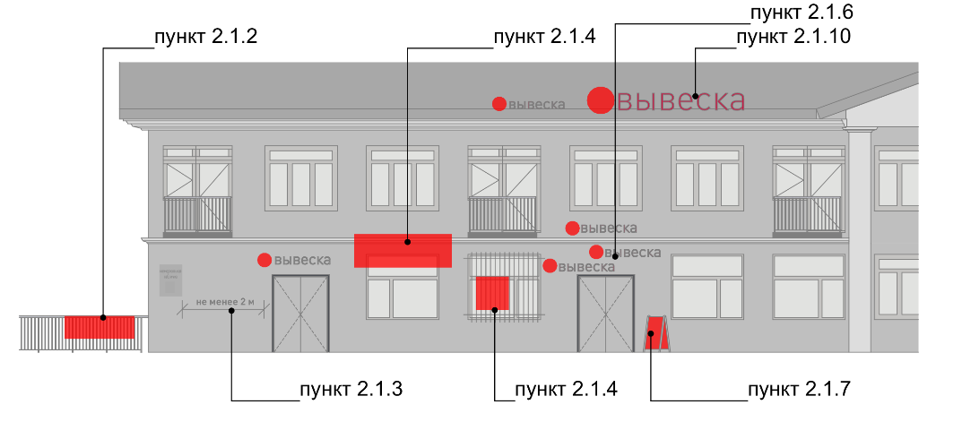
Рис. 1

2.1.1. препятствовать восприятию информации, размещенной на другой конструкции;
2.1.2. размещаться на опорах освещения, стойках дорожных знаков и светофоров, деревьях и кустарниках, шлагбаумах, ограждениях, перилах, козырьках;
2.1.3. размещаться на фасаде здания на расстоянии менее 2 м от мемориальных досок;
2.1.4. размещаться с перекрытием витражей, дверных, оконных и арочных проемов, архитектурных деталей фасадов объектов (в том числе карнизов, медальонов, орнаментов, лепнины, колонн, элементов монументально-декоративного оформления и т. д.), на оконных решетках;
2.1.5. размещаться с использованием картона, ткани, в том числе баннерной, сетки и других мягких материалов (за исключением случаев размещения на маркизе);
2.1.6. размещаться на фасадах здания, строения, сооружения в два ряда и более — одна над другой (за исключением случаев размещения на зданиях торговых, общественно-деловых центров, а также случаев, когда одна вывеска состоит из двух строк);
2.1.7. размещаться в виде отдельно стоящих сборно-разборных конструкций (штендеров);
2.1.8. размещаться на витражах здания, строения, сооружения;
2.1.9. размещаться на фасадах зданий, строений, сооружений с помощью демонстрации постеров на динамических системах смены изображений (роллерные системы, системы поворотных панелей (призматроны) и другие системы);
2.1.10. размещаться на крыше здания, строения, сооружения в количестве более одной информационной конструкции;
2.1.11. размещаться в виде бегущей строки, видеоэкранов, медиафасадов, светодиодных экранов, проекционных информационных конструкций, объемно-пространственных информационных конструкций (воздушных шаров, аэростатов и иных летательных аппаратов, используемых в качестве информационных конструкций).
2.1.12. перекрывать дорожные знаки, знаки адресной системы;
2.1.13. способствовать скапливанию снега, замачиванию фасадов или оказывать иное негативное воздействие на здание, строение, сооружение;
2.1.14. размещаться на фасадах, ограждениях (заборах) и кровле индивидуальных жилых домов, садовых и дачных домов, жилых домов блокированной застройки (дуплексов, таунхаусов), индивидуальных гаражей, вспомогательных строений в границах участка под размещение индивидуального жилого дома, блокированной застройки, личного подсобного, крестьянского (фермерского) хозяйств.
2.2. Информационные конструкции должны содержаться в чистоте и исправном состоянии. В случае неисправности отдельных знаков информационной конструкции необходимо произвести их замену.
2.3. Металлические элементы информационной конструкции должны быть своевременно очищаться и окрашиваться.
2.4. Размещение на информационных конструкциях, витринах объявлений, посторонних надписей и изображений запрещено.
2.5. Подсветка информационных конструкций, размещаемых на зданиях, строениях, сооружениях, должна:
- устанавливаться для всех типов информационных конструкций;
- организовываться без использования светодинамических и мерцающих эффектов;
- иметь внутреннее (встроенное в конструкцию) освещение без использования внешней подсветки посредством выносного освещения;
- иметь цветовое решение, соответствующее цветовому решению фасада здания, строения, сооружения (допускается использование теплого и белого света);
- иметь электрооборудование (провода), окрашенные в цвет фасада здания, строения, сооружения;
- иметь приглушенный свет, не создающий прямых направленных лучей в окна жилых помещений и учитывающий безопасность участников дорожного движения;
- находиться в рабочем (исправном) состоянии, при неисправности световых элементов вывески необходимо включать подсветку информационных конструкций полностью до замены световых трубок или электроламп.

3. Требования к размещению информационных конструкций.
3.1. Информационные конструкции
3.1.1. Информационные конструкции размещаются (рис. 2.):
- на плоскости фасада здания, строения, сооружения параллельно его поверхности и (или) конструктивным элементам здания, строения, сооружения (в том числе фризам) в месте фактического нахождения или осуществления деятельности организации, индивидуального предпринимателя, физического лица зарегистрированного как самозанятый, за исключением случаев размещения непосредственно у входа, въезда (справа или слева) или на входных дверях здания, строения, сооружения, помещения, где осуществляет деятельность организация или индивидуальный предприниматель (фасадные вывески);
- на входных дверях здания, строения, сооружения, помещения, въездных воротах с указанием фирменного наименования организации, места ее нахождения (адреса) и режима работы. Продавец (исполнитель) размещает указанную информацию на вывеске (табличке);
- на фасаде здания, строения, сооружения перпендикулярно поверхности фасада и на его конструктивных элементах на единой горизонтальной оси (консольные вывески или вывески на панель-кронштейне);
- в витринах зданий, строений, сооружений (витринные вывески);
- на крыше здания, строения, сооружения параллельно плоскости соответствующего фасада здания, строения, сооружения (крышные вывески);
- на сборно-разборных конструкциях, предназначенных для затенения фасадных элементов, защиты от атмосферных осадков (на маркизах);
- на отдельно стоящих конструкциях в виде стел (информационные стелы).

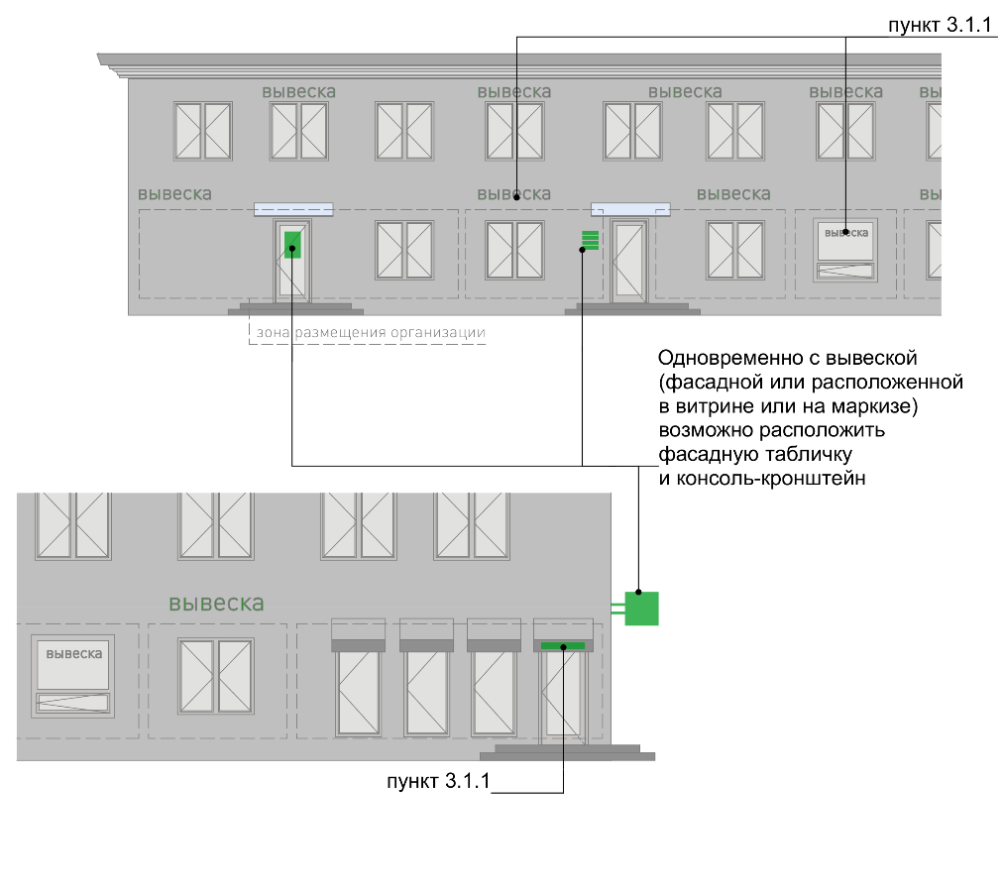
Рис. 2

3.1.2. На одном фасаде здания, строения, сооружения, в котором зарегистрирована, фактически находится или осуществляет деятельность организация, индивидуальный предприниматель, самозанятый допускается размещение не более одной информационной конструкции организации, индивидуального предпринимателя, физического лица, зарегистрированного как самозанятый, и не более одной консольной вывески, и не более одной таблички.
3.1.3. Конструктивным решением фасадных вывесок, витринных вывесок, крышных вывесок является композиция из отдельных объемных букв, цифр, символов, декоративно-художественных элементов без использования подложки или светового короба.
3.1.4. Размещение фасадных вывесок, витринных вывесок, крышных вывесок с использованием подложки, в виде единого светового короба запрещено.

3.2. Требования к фасадным вывескам
3.2.1. Фасадные вывески размещаются (рис. 3):
- над верхней линией окон первого этажа торговых, административных и промышленных зданий, строений, сооружений, жилых домов с количеством этажей два и более, первые этажи которых заняты нежилыми помещениями, расположенными в габаритах здания, а также встроенно-пристроенных нежилых помещений, вынесенных за пределы габаритов здания;
- над верхней линией окон второго этажа торговых, административных и промышленных зданий, строений, сооружений с количеством этажей три и более;
- между верхней линией окон верхнего этажа и крышей (карнизом) одно-, двух-, трехэтажных встроенно-пристроенных нежилых помещений, вынесенных за пределы габаритов здания;
- между верхней линией окон верхнего этажа и крышей (карнизом) здания, строения, сооружения, единственным правообладателем которого является организация (индивидуальный предприниматель), осуществляющий деятельность в указанном здании, строении, сооружении;
- между верхней линией окон первого этажа и крышей (карнизом) одноэтажных зданий, строений, сооружений;
- над окнами подвального или цокольного этажа здания, но не ниже 600 мм от уровня поверхности земли до нижнего края фасадной вывески (в случае если занимаемое организацией (индивидуальным предпринимателем) помещение располагается в подвальном или цокольном этаже здания);
- между верхней линией окон первого этажа и крышей (карнизом, фризом) на НТО.
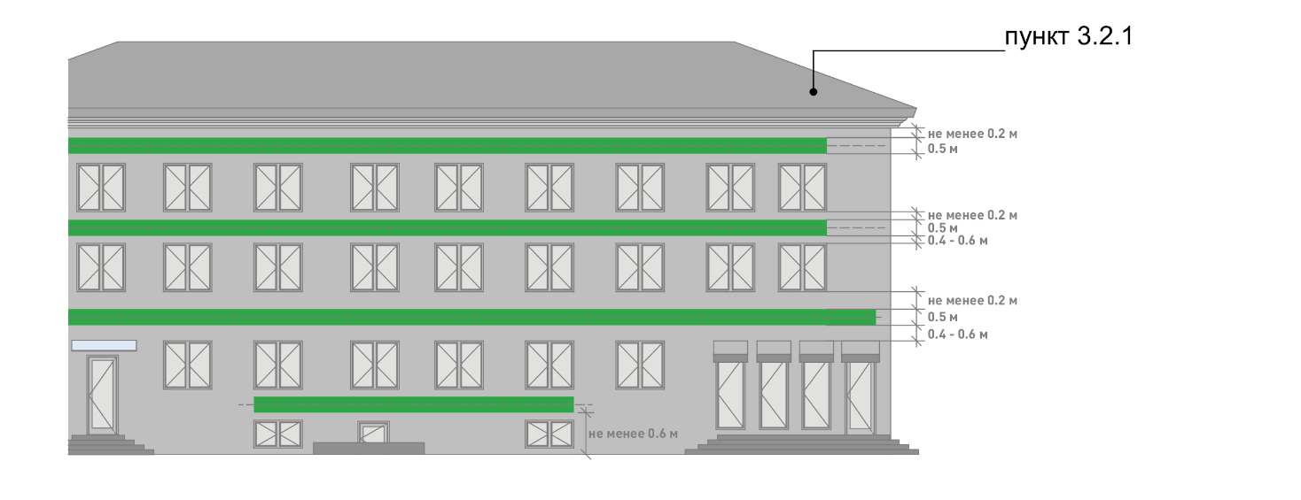Рис.3
3.2.2. При наличии на фасаде здания, строения, сооружения, а также на НТО фриза фасадные вывески размещаются исключительно на фризе (рис. 4).
3.2.3. В случае если один вход в здание, строение, сооружение является общим для двух и более организаций индивидуальных предпринимателей, физических лиц, зарегистрированных как самозанятые, размещение фасадных вывесок указанных организаций или индивидуальных предпринимателей над общим входом не допускается, за исключением размещения вывесок на фризе (рис. 4).
3.2.4. Размещаемые на одном фасаде здания, строения, сооружения фасадные вывески должны быть установлены в пределах границ помещений, занимаемых организацией или индивидуальным предпринимателем, на единой горизонтали с выравниванием по средней линии с учетом ранее размещенных вывесок (в случае их соответствия требованиям Стандарта), иметь однотипное цветовое, композиционно-графическое, конструктивное решение (рис. 4).
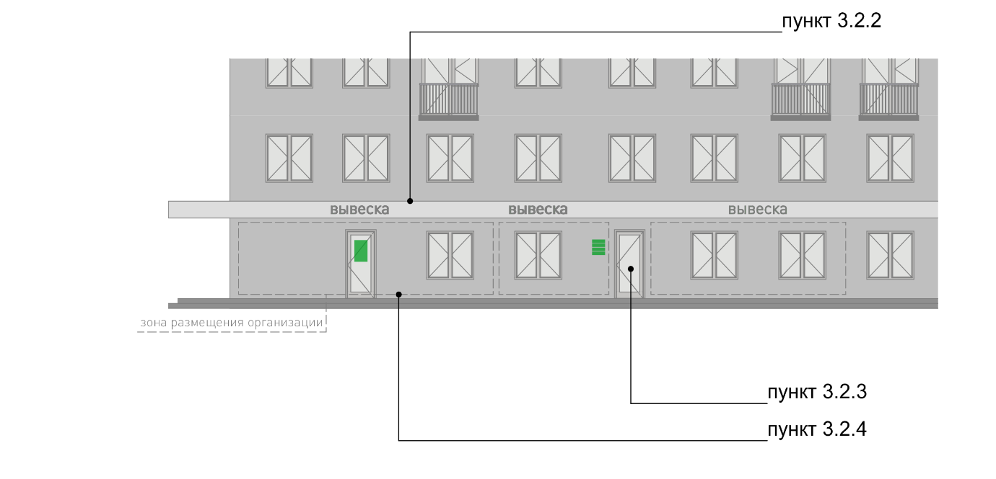
Рис.4

3.2.5. В случае если организация занимает площадь только на втором этаже, разрешается размещение вывески над окнами второго этажа. Вывеска должна быть выровнена по оси оконного проема и не превышать по высоте 500 мм.
3.2.6. В оформлении фасадной вывески не должно использоваться более трех цветов (за исключением случаев использования товарного знака, знака обслуживания).
3.2.7. Композиционно-графическим решением фасадной вывески является размещение композиции (букв, цифр, символов, декоративно-художественных элементов) не более чем в две строки по горизонтали.
3.2.8. Оформление шрифтовой композиции фасадной вывески должно осуществляться с использованием не более двух гарнитур шрифта, с соблюдением межбуквенного интервала и силуэта букв, характерного для каждой гарнитуры шрифта (за исключением случаев использования товарного знака, знака обслуживания).
3.2.9. Максимальный размер фасадной вывески в длину должен составлять не более 70% от длины части фасада здания, строения, сооружения, соответствующей размерам занимаемых организацией (индивидуальным предпринимателем) помещений. При этом в случае размещения единичной конструкции ее длина должна быть не более 5 м; в случае размещения фасадной вывески в виде комплекса идентичных взаимосвязанных элементов (текстовой части, декоративно-художественных элементов) длина каждого элемента должна составлять не более 3 м.
3.2.10. Фасадная вывеска должна размещаться на расстоянии не менее 200 мм от оконных и дверных проемов, карниза, парапета кровли.
3.2.11. Вывески на фасадах необходимо размещать без выступа за боковые пределы фасада и с учетом его архитектурного членения.
3.2.12. Не допускается размещать вывески на фасадах жилого здания, где отсутствует вход в помещение, к которому относится вывеска.
3.2.13. Не допускается размещение вывесок на уровне жилых этажей.
3.2.14. Размещение фасадной вывески осуществляется с соблюдением следующих требований (рис. 5):
- общая высота текстовой части с учетом высоты выносных элементов шрифта должна составлять не более 450 мм для вывески, состоящей из одной строки, и не более 550 мм для вывески, состоящей из двух строк (но не превышать 70% высоты фриза при размещении на нем), при размещении названия (наименования) объекта на зданиях торговых центров, торгово-развлекательных центров (комплексов), на спортивных и спортивно-зрелищных зданиях и сооружениях — не более 1000 мм, при размещении на НТО — не более 350 мм;
- максимальная высота объемных декоративно-художественных элементов, размещаемых в составе вывески, не может превышать по высоте 550 мм. В случае размещения такого логотипа на фризе логотип по высоте не может превышать 70% от высоты фриза;
- в случае размещения вывески и логотипа на фризе высота вывески и логотипа должна составлять не более 70% высоты фриза;
- высота торцевого профиля букв, цифр, символов в составе вывески не должна превышать 70 мм;
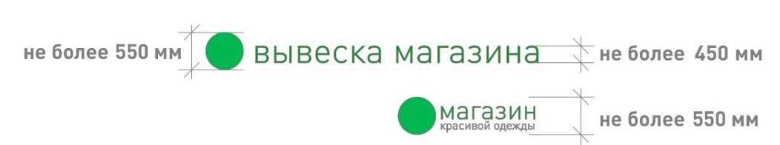

Нестационарные объекты:

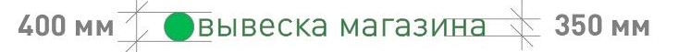
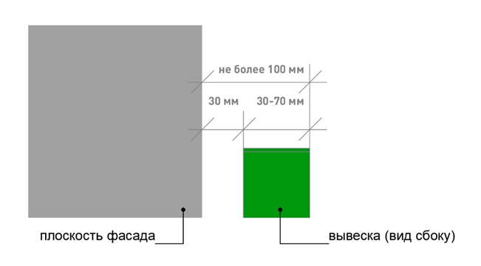
Рис.5
- максимальное расстояние между плоскостью фасада здания, строения, сооружения и основанием букв, цифр, символов, декоративно-художественных элементов вывески составляет 30 мм;
- в случае размещения вывески путем крепления каждого элемента на единую монтажную раму все элементы рамы должны быть окрашены в цвет участка фасада здания, строения, сооружения, на котором осуществляется размещение;
- в случае если над входом, на фризе, над окном нет места для вывески, возможно устройство консольной вывески и (или) вывески на аппликационной пленке в окнах занимаемого помещения.
- размещение на зданиях торговых центров, торгово-развлекательных центров (комплексов), на спортивных и спортивно-зрелищных зданиях и сооружениях — осуществляется в соответствии с паспортом фасада. При отсутствии паспорта фасада здания для данной категории зданий требуется разработка архитектурно-художественной концепции (графической схемы) размещения информационных и рекламных конструкций на фасаде здания и ее согласование с органом местного самоуправления для создания единого визуально привлекательного облика объекта и его гармоничного включения в окружающую среду.
3.2.15. Информационные материалы на аппликационной пленке в окнах занимаемого помещения должны быть выполнены из отдельных букв и элементов на светопрозрачной пленке и не должны превышать 30% заполнения оконного проема.

3.3. Требования к табличкам (рис. 6)

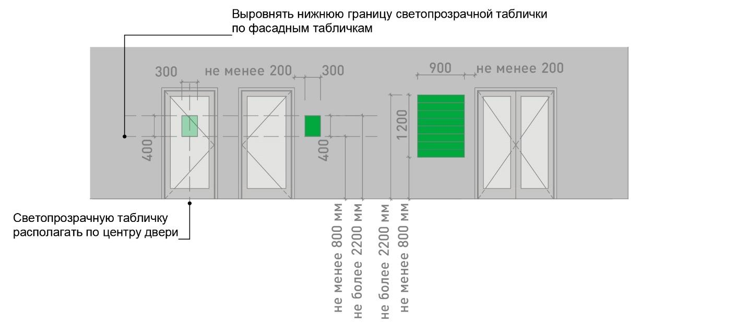
Рис.6

3.3.1. Допускаются следующие варианты размещения:
- в виде отдельной таблички;
- путем объединения табличек в информационный блок с ячейками (модулями) для размещения информации, обеспечивающий формирование единой композиции,
соразмерной входной группе (в случае необходимости размещения у общего входа в здание, строение, сооружение более трех табличек).
3.3.2. Размещение табличек осуществляется с соблюдением следующих требований:
- размеры отдельно размещаемой таблички (за исключением случаев размещения таблички на дверях входных групп, внутренней стороне остекления витрин, остекленных участках фасада методом нанесения трафаретной печати или аналогичными методами, на НТО) не должны превышать 400 мм по высоте, 300 мм по ширине; размеры информационного блока с ячейками не должны превышать 1200 мм по высоте, 900 мм по ширине;
- размеры табличек, размещаемых на дверях входных групп, внутренней стороне остекления витрин, остекленных участках фасада методом нанесения трафаретной печати или аналогичными методами, на НТО, не должны превышать
400 мм по высоте, 300 мм по ширине;
- при исполнении таблички в виде объемных букв и символов на подложке рекомендуемая толщина подложки составляет не более 30 мм, толщина объемных букв и символов — не более 20 мм, толщина плоской таблички не должна превышать 30 мм;
- цветовое решение таблички должно соотноситься с цветовым (колористическим) решением фасада здания, строения, сооружения, на котором она размещается;
- в оформлении таблички не должно использоваться более трех цветов;
- в цветовом и композиционном решениях информационного блока должны использоваться элементы идентичные между собой по цвету, размерам, материалам изготовления, способам подсветки;
- расположение букв, цифр, символов должно осуществляться по горизонтали с использованием не более двух гарнитур шрифта и с соблюдением межбуквенного интервала, характерного для каждой гарнитуры шрифта;
- высота букв, цифр, символов должна быть не более 100 мм;
- установка табличек должна производиться вплотную к поверхности фасада здания, строения, сооружения на единой горизонтальной оси с выравниванием по средней линии с учетом ранее размещенных аналогичных информационных конструкций (в случае их соответствия требованиям настоящего Стандарта) в пределах плоскости фасада;
- число табличек, размещенных справа и слева от входа или въезда, не должно превышать трех на каждой из сторон, при этом таблички должны иметь одинаковые размеры, размещаться упорядоченно, с соблюдением горизонтальных и вертикальных осей; в случае если в здании, строении, сооружении, в котором фактически находятся или осуществляют деятельность более шести организаций, индивидуальных предпринимателей или физических лиц зарегистрированных как самозанятые, таблички размещаются на фасаде здания, строения, сооружения индивидуально, но при этом требуется разработка архитектурно-художественной концепции (графической схемы) размещения информационных и рекламных конструкций на фасаде здания для создания единого визуально привлекательного облика входной группы;
- расстояние от краев проемов витрин, окон, ниш, архитектурных элементов, внутренних или внешних углов фасадов до ближайшей точки таблички, информационного блока должно составлять не менее 200 мм.
3.4. Требования к консольным вывескам.
3.4.1. Допускаются следующие варианты размещение консольных вывесок:
- над верхней линией окон первого этажа, но не выше 200 мм от нижней линии окон второго этажа зданий, строений, сооружений;
- между верхней линией окон первого этажа и крышей (карнизом) одноэтажных зданий, строений, сооружений на расстоянии не менее 200 мм от оконных и дверных проемов, карниза, парапета кровли;
- у арок здания, строения, сооружения (в случае если вход в помещение, занимаемое организацией или индивидуальным предпринимателем, организован со стороны внутреннего двора здания, строения, сооружения);
- на высоте не менее 2700 мм от отметки поверхности земли на одной горизонтальной оси с вывеской (рис. 7).

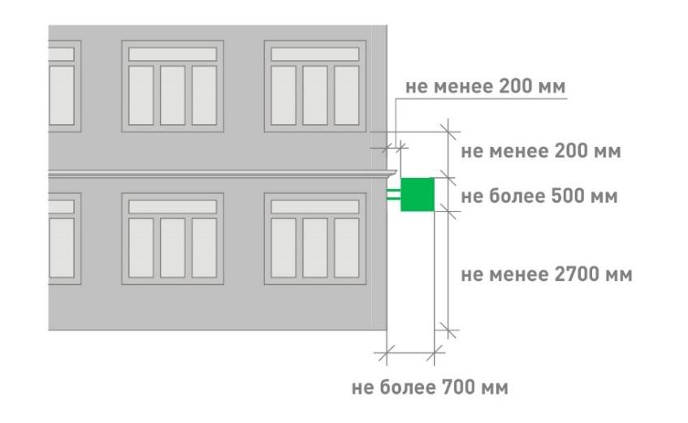
Рис.7

3.4.2. Размещение консольных вывесок осуществляется в пределах границ помещений, занимаемых организациями или индивидуальными предпринимателями, на одном из углов здания или на одной из сторон от входа в здание, строение, сооружение.
3.4.3. Размещение консольных вывесок допускается с соблюдением следующих требований:
- размеры вывески должны быть не более 500 мм по высоте и 500 мм по ширине;
- расстояние от вывески до плоскости фасада (выступающих элементов фасада) здания, строения, сооружения должно составлять не более 200 мм (рис. 8);
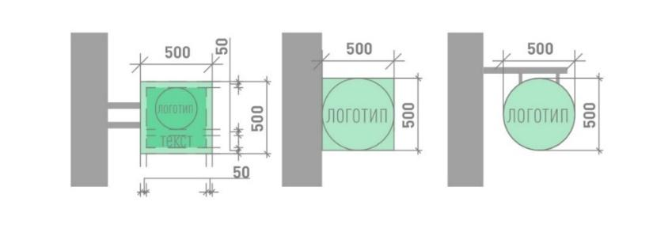
Рис.8
- расстояние между консольными вывесками должно составлять не менее 10 м.
3.4.4. Установка консольных вывесок способом, отраженным на рис. 9, а также установка более одной консольной вывески в вертикальном ряду друг над другом запрещена.

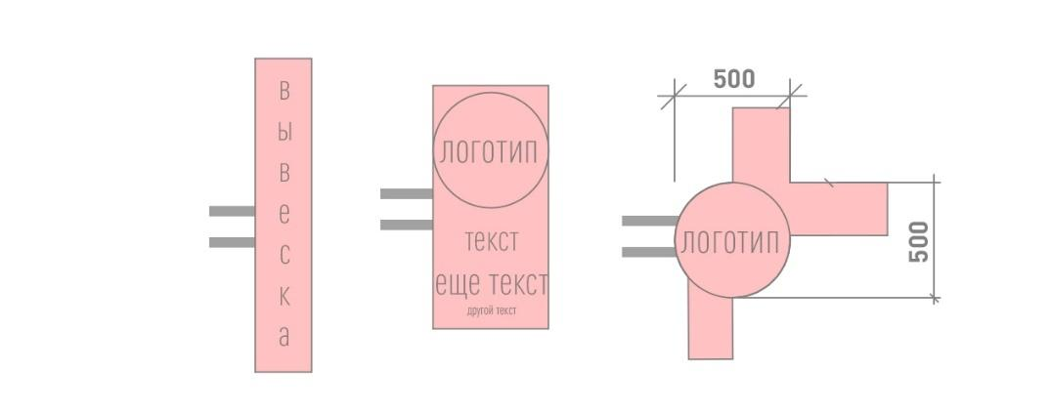
Рис.9

3.4.5. Блочные консольные вывески для размещения информационных материалов нескольких организаций выполняются в едином стиле, шириной 600 мм, высотой 800 мм (рис. 10).

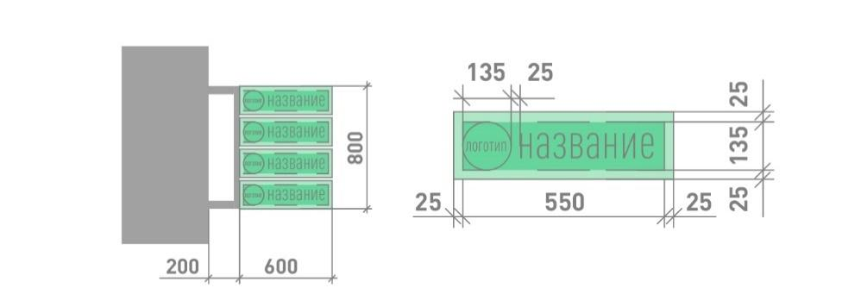
Рис.10

3.5. Требования к витринным вывескам.
3.5.1. Витринные вывески допускается размещать с внутренней (интерьерной) и с внешней (фасадной) стороны остекления витрины. Витринными вывески называются в случае их размещения с внутренней (интерьерной) стороны остекления витрины на расстоянии до 1 м от остекления. Размещение витринных вывесок выше первого этажа не допускается.
3.5.2. Витринные вывески размещаются в соответствии со следующими требованиями:
- высота текста вывески не должна превышать 150 мм, высота декоративной части (логотипа) - не более 300 мм, при этом габариты всей конструкции не могут превышать по высоте или ширине 50% габаритов стекла, на котором размещена вывеска (рис. 11);

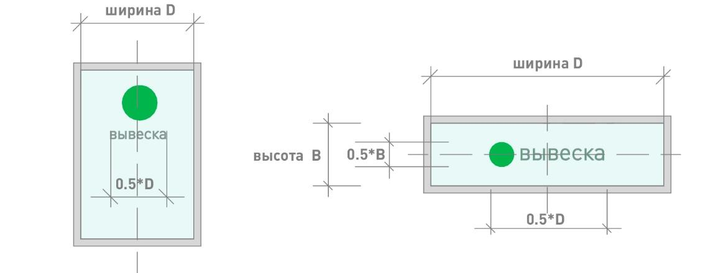
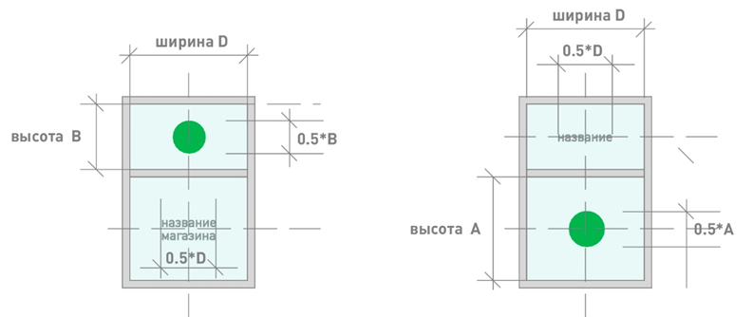
Рис. 11

3.6. Требования к крышным вывескам.
3.6.1. Крышные вывески размещаются в виде объемных букв, цифр, символов, декоративно-художественных элементов без использования подложки выше линии карниза, парапета здания, строения, сооружения.
3.6.2. Размещение крышной вывески на крыше здания, строения, сооружения допускается при условии, если единственным собственником (правообладателем) указанного здания, строения, сооружения является организация (индивидуальный предприниматель), сведения о которой содержатся на данной вывеске и в месте фактического нахождения (месте осуществления деятельности) которой вывеска размещается.
3.6.3. Размещение крышных вывесок над кровлями многоквартирных многоэтажных жилых домов и зданий торговых центров, торгово-развлекательных центров (комплексов) общей площадью свыше 5 тыс. кв. м, на спортивных и спортивно-зрелищных зданиях и сооружениях с числом мест для зрителей более 500 разрешается при условии согласования Консультативным-экспертным советом по рассмотрению архитектурно-градостроительного облика населенных пунктов, зданий, сооружений Ленинградской области, образованным постановлением Губернатора Ленинградской области от 31 мая 2021 года № 40-пг.
3.6.4. На одном здании может быть размещена только одна крышная вывеска.
3.6.5. На зданиях, строениях, сооружениях, являющихся объектами культурного наследия федерального, регионального, местного значения, выявленными объектами культурного наследия размещение крышных вывесок запрещено.
3.6.6. Крышные вывески должны соответствовать следующим требованиям:
- высота крышной вывески (рассчитывается от точки крепления к крыше до верхнего края информационного поля – при установке непосредственно на крыше (при отсутствии на крыше карниза, парапета), от карниза, парапета до верхнего края информационного поля — при наличии карниза, парапета) должна быть не более:
- 0,8 м для 1−2 — этажных объектов;
- 1,2 м для 1−2 — этажных объектов высотой более 8 м;
- 1,2 м для 3−5 — этажных объектов
- 1,8 м для 6−9 — этажных объектов;
- 2,2 м для 10−15 — этажных объектов;
- 3,0 м для объектов, имеющих 16 и более этажей.
3.6.7. Элементы крепления крышной вывески не должны выступать
за границы информационного поля.
3.6.8. Длина крышной вывески должна составлять не более 50% ортогональной проекции фасада здания, строения, сооружения, по отношению к которому она размещена, однако при выступании частей фасада здания относительно друг друга по бокам более чем на 3 м ширина вывески может составлять до 70% от наиболее узкой части фасада (рис. 12).

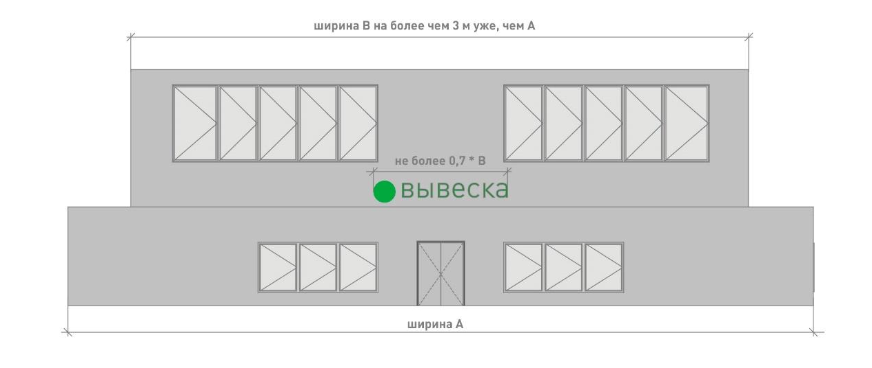

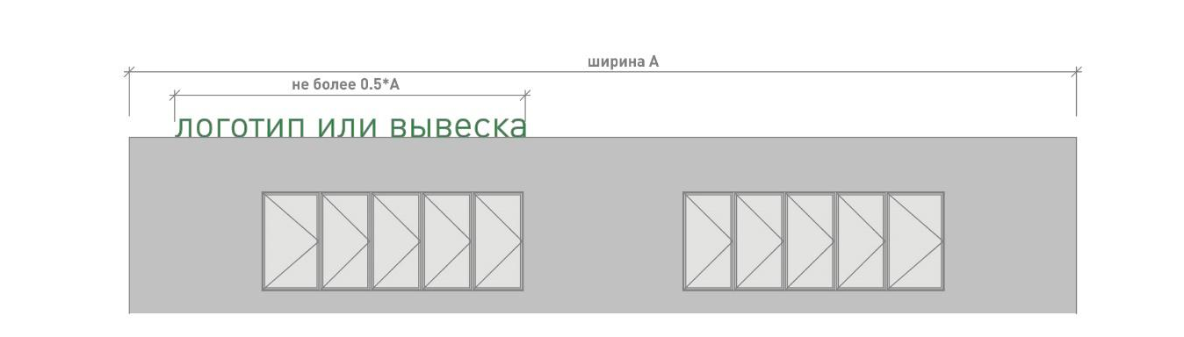
Рис.12

3.6.9. При размещении крышных вывесок не должны использоваться технологии смены изображения, а также технологии организации медиафасадов, динамические способы передачи информации.
3.6.10. Расстояние от конструкции, размещаемой на крыше, парапете встроенно-пристроенного помещения, до окон должно составлять не менее 6 м (рис. 13).
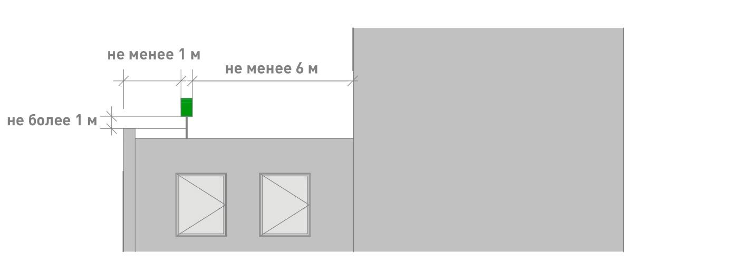
Рис.13

3.6.11. Не допускается размещать вывеску на коньке кровли крыши.
3.6.12. Толщина элементов должна составлять от 7 до 20% высоты текста вывески.

3.7. Требования к вывескам на маркизах.
Размещение вывески на маркизе осуществляется в виде нанесенных непосредственно на маркизу надписей и (или) изображения в соответствии со следующими требованиями:
- высота вывески должна быть не более 150 мм, за исключением случаев изображения товарного знака, знака обслуживания, размещаемого на маркизах сезонных кафе;
- высота изображения товарного знака, знака обслуживания, логотипа, размещаемого на маркизах сезонного кафе, должна быть не более 300 мм;
- текстовая часть и декоративно-художественные элементы вывески должны быть размещены на единой горизонтальной оси.

3.8. Требования к объемно-пространственным информационным конструкциям.
3.8.1. Объемно-пространственные информационные конструкции не должны размещаться на зданиях, строениях, сооружениях.
3.8.2. Размещение воздушных шаров, аэростатов и иных летательных аппаратов, используемых в качестве рекламных конструкций, регулируется нормами Воздушного кодекса Российской Федерации. Воздушные шары, аэростаты и иные летательные аппараты, используемые в качестве рекламных конструкций, не должны размещаться в границах улично-дорожной сети, охранных зон воздушно-кабельных линий электропередач и связи.

2. Стандарт оформления элементов фасадов зданий.

1. При капитальном или текущем ремонте объектов (за исключением индивидуальных жилых домов, садовых и дачных домов, жилых домов блокированной застройки дуплексов, таунхаусов) необходима подготовка паспорта фасадов объекта (далее - Паспорт фасадов) по типовой форме (см п. 5).
Паспорт фасадов утверждается нормативным правовым актом администрации поселения (района).
Разработка такого документа производится:
- при создании, изменении или ликвидации крылец, навесов, козырьков, карнизов, балконов, лоджий, веранд, террас, эркеров, декоративных элементов, дверных, витринных, арочных и оконных проемов;
- замене облицовочного материала;
- покраске фасада (его частей);
- изменении материала кровли, элементов безопасности крыши, элементов организованного наружного водостока;
- установке кондиционеров;
- размещении НТО, в том числе совмещенных с остановкой общественного транспорта;
- при размещении информационных конструкций на отдельно стоящем объекте, на встроенном помещении торгового, общественно-делового (офисного), назначений, объекте производственного, складского назначения (указатель, вывеска, информационный стенд, табличка).
2. Перечень объектов, для которых замена оконных, дверных проемов, установка кондиционера не требует подготовки Паспорта фасадов, устанавливается нормативным правовым актом администрации.
3. К объектам, на которые необходимо утверждение Паспорта фасадов при их размещении, капитальном или текущем ремонте относятся:
- здания,
- строения,
- сооружения,
- НТО, в том числе совмещенные с остановкой общественного транспорта.
4. При подготовке паспорта фасада объекта необходимо учитывать правила, перечисленные ниже.
4.1. Стены.
4.1.1. Запрещается осуществлять покраску, облицовку фрагментов фасада объекта, не соответствующую по цвету и типу облицовке существующего фасада.
4.1.2. Запрещается демонтировать, перекрывать, менять цвет архитектурных элементов фасада объекта (балясин, балюстрады, фриза, карниза, барельефа, фронтона, колоннады, кронштейна, эркера, наличников и т. п.).
4.1.3. Запрещается применять для облицовки стен виниловый сайдинг, профнастил, фасадные панели «под натуральный камень».
4.1.4. Покраску стен зданий, строений, сооружений (за исключением окраски фасадов выявленных объектов культурного наследия, объектов культурного наследия федерального, регионального, местного значений) следует осуществлять в соответствии с рекомендуемыми колористическими решениями (рис. 1)
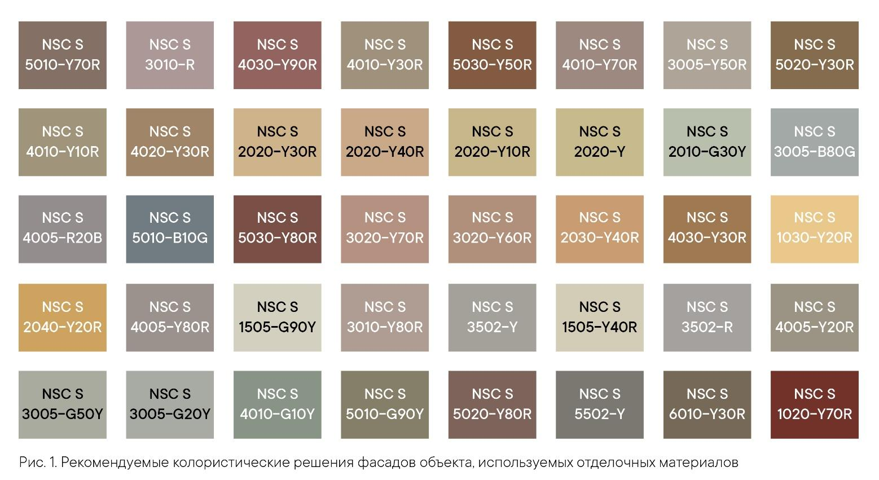

4.1.5. Запрещено использование разных архитектурных приемов ограждения входной группы, ограждения балкона, козырька при размещении на фасаде одного здания.
4.2. Козырьки.
4.2.1. Козырьки над входом выполняются с использованием лаконичных решений. Запрещено использование кованых элементов на панельных строениях и домах хрущевской постройки.
4.2.2. В случае устройства козырька на фасаде здания, где уже установлены иные козырьки, необходимо выполнить его идентичным существующим, за исключением случаев оформления главного входа, а также в случае устройства ранее установленных козырьков не в соответствии с п. 4.2.1.
4.3. Ограждения входных групп.
4.3.1. Ограждения входных групп выполняются с использованием лаконичных решений. Запрещена установка кованых ограждений входной группы, балкона и козырька на панельных строениях и домах хрущевской постройки. Устройство глухих ограждений не допускается.
4.3.2. Ограждение входной группы необходимо выполнять из нержавеющей стали либо металла. Цвет выбирается в соответствии с рекомендуемыми колористическими решениями (рис. 2).
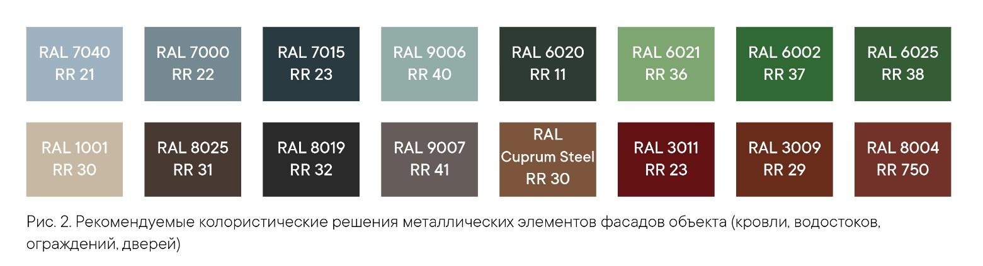

4.3.3. В случае устройства ограждения входной группы на фасаде здания, где уже выполнено устройство иных ограждений входных групп, необходимо выполнить его идентичным существующим, за исключением случаев оформления главного входа, а также в случае устройства ранее установленных ограждений не в соответствии с п.п. 4.3.1., 4.3.2.
4.4. Цоколь, ступени.
4.4.1. Облицовку цоколя и входных ступеней с пандусом необходимо выполнять из одного материала или в близкой цветовой гамме. Рекомендуются монохромные цвета отделки, сочетающиеся с общим колористическим решением здания.
4.4.2. Облицовка поверхностей ступеней и пандусов должна быть изготовлена из материала с шероховатой текстурой поверхности, не допускающей скольжения.
4.4.3. Запрещается использовать тротуарную плитку для облицовки цоколя, ступеней и пандуса.
4.4.4. В зимний период необходимо организовывать дополнительные меры для обеспечения безопасности граждан: обработку плитки специальной противоскользящей пропиткой, установку закрепленных резиновых ковриков шириной не менее 0,8 м, антискользящих угловых накладок на ступени. В качестве поверхности пандуса допускается использовать рифленую поверхность или металлические решетки.
4.5. Балконы и лоджии.
4.5.1. Остекление балконов и лоджий необходимо выполнять в идентичной стилистике с ранее установленным остекления других балконов и лоджий на фасаде объекта, а также с остеклением, предусмотренным проектом объекта.
4.5.2. Запрещается установка металлических профилированных листов, виниловых элементов (сайдинг) на ограждениях балконов, лоджий.
4.6. Двери.
4.6.1. Запрещается установка глухих металлических дверных полотен на фасадах зданий, за исключением многоквартирных домов, выходящих на лицевой фасад улиц, визуально связанных с открытыми городскими пространствами.
4.6.2. Двери для входных групп в помещениях коммерческого назначения должны быть светопрозрачными, в алюминиевом профиле с остеклением от 60 % до 90 % плоскости двери.
4.6.3. Двери одного фасада должны иметь единообразный вид и быть одного типа, а также сочетаться по стилю и цвету оконных переплетов с окнами и фасадом здания.
4.7. Окна.
4.7.1. Оконные рамы и переплеты в рамках единого здания должны быть выполнены в одном цвете.
4.7.2. Для объектов культурного наследия федерального, регионального, местного значений, выявленных объектов культурного значения запрещается изменение габаритов проемов и исторического рисунка оконных переплетов.
4.7.3. При отсутствии исторических сведений об объекте, выбирая цвет оконных переплетов, необходимо придерживаться следующей цветовой гаммы в соответствии с каталогом цветов RAL: 9010, 7047, 8017, 9006, 9018, 1035.
4.7.4. Запрещается размещение наружных защитных экранов (рольставней) и жалюзи на фасадах объектов культурного наследия федерального, регионального, местного значения, выявленных объектов культурного значения. Их установка допускается на входах первого этажа нежилых помещений дворового фасада.
4.7.5. Цветовое решение наружных защитных экранов (рольставней) и жалюзи должно соответствовать цветовой гамме фасада здания и общему архитектурно-художественному облику фасада.
4.7.6. При установке наружных защитных экранов (рольставней) и жалюзи необходимо использовать системы со скрытыми коробами, не выходящими за пределы фасадной плоскости, или устанавливать их в интерьере за окном.
4.8. Кровля.
4.8.1. Для устройства кровли общественных деловых, коммерческих, торговых объектов использование мягкой кровли запрещено.
4.8.2. Для устройства кровли общественных деловых, коммерческих, торговых объектов необходимо использовать фальц, кликфальц, металлочерепицу имитирующую фальц.
4.8.3. Цвет кровли зданий, строений, сооружений за исключением цвета кровли выявленных объектов культурного наследия, объектов культурного наследия федерального, регионального, местного значений осуществлять в соответствии с рекомендуемыми колористическими решениями (рис. 2).
4.8.4. На объектах культурного наследия федерального, регионального, местного значения, а также выявленных объектах культурного наследия устройство кровли по цвету и материалу осуществляется в соответствии с проектом здания.
4.9. Водосточные трубы.
4.9.1. Водосточные трубы не должны полностью перекрывать архитектурные элементы, нарушать целостность их восприятия.
4.9.2. Цвет водосточных труб и желобов должен совпадать с цветом фасада здания или кровли в соответствии с рекомендуемыми колористическими решениями (рис. 2).
4.10. Маркизы и навесы на окна.
4.10.1. Маркизы должны размещаться по оси оконных, дверных проемов и в их пределах с выступами не более 0,15 м с каждой стороны проема.
4.10.2. Высота нижней отметки маркизы должна быть не ниже 2,5 м от уровня тротуара.
4.10.3. Маркиза не должна перекрывать архитектурные элементы здания.
4.10.4. Маркиза не должна перекрывать окна или витрины более чем на 30%.
4.10.5. Допускается однотонное или двухцветное цветовое решение маркизы, не диссонирующее с цветовой концепцией фасада.
4.10.6. Запрещается использовать в качестве материала для маркиз металл, кортен-сталь, пластик.
4.11. Кондиционеры.
4.11.1. Наружный блок кондиционера должен быть установлен только в местах, предусмотренных для его размещения:
- закрытая решеткой ниша в стене;
- балкон (на высоте ниже ограждения);
- декоративные корзины;
- специально выделенные помещения;
- простенки межэтажного пояса под окном, закрытые экранами;
- оконный проем без выхода за плоскость фасада (с использованием декоративных экранов);
- допускается размещение на фасаде, не выходящем на центральные улицы города (список улиц утверждается дополнительным нормативным правовым актом администрации).
4.11.2. Наружные блоки кондиционеров на фасадах необходимо размещать с привязкой к единой системе осей по вертикали и горизонтали на фасаде.
4.11.3. В случае если используются корзины и декоративные экраны, их конструкции, цвет и рисунок перфорации должны быть едиными в рамках всего здания, строения, сооружения.
Экраны и корзины рекомендуется окрашивать в цвет фасада.
4.11.4. Запрещается размещать:
- наружный блок на поверхности стены на отметке ниже 2,5 м от поверхности земли;
- наружные блоки кондиционеров на фасадах объектов культурного наследия федерального, регионального, местного значения, а также на фасадах выявленных объектов культурного наследия;
- наружный блок на архитектурных деталях, декоративных элементах, муралах, мозаичных поверхностях и на других видах отделки, представляющих художественную и историческую ценность;
- наружный блок без маскирующего экрана;
- трубки для самотечного отвода конденсата на фасад выше отметки 1 м от уровня земли.
4.11.5. Сети кондиционера должны быть скрыты. Ввод сетей в здание должен быть организован в габаритах корзины или маскирующего экрана.
4.12. Дополнительное оборудование фасадов (спутниковые тарелки и антенны, видеокамеры и т. п.)
Дополнительное оборудование фасадов включает две основные группы наружных элементов: городское и техническое оборудование.
К городскому оборудованию относятся часы, почтовые ящики, банкоматы, таксофоны, держатели флагов (флагштоки, кронштейны). К техническому — видеокамеры, электрощитовые и газовые ящики (ШРП), элементы архитектурной подсветки, спутниковые тарелки, антенны.
4.12.1. Допускается установка антенн и кабелей на кровле зданий.
4.12.2. При размещении дополнительного оборудования не допускается нарушение целостности фасадов и их архитектурно-художественных элементов.
4.12.3. Запрещается установка спутниковых тарелок и антенн на куполах, башнях, лоджиях, балконах.
4.12.4. Запрещается установка видеокамер на архитектурных элементах (колоннах, карнизах, фронтонах, порталах, пилястрах), цоколе балконов.
4.12.5. Необходимо использовать скрытое подведение сетей при установке видеокамер и архитектурной подсветки фасада.
4.12.6. Кабель-канал, скрывающий провода, должен быть окрашен под цвет фасада.
4.12.7. Запрещается использовать гофрированные трубы для кабелей.
4.12.8. Допускается ортогональная прокладка сетей на фасаде.
4.13. Архитектурно-художественное оформление (мурал).
4.13.1. В случае нанесения мурала на торцевую стену объекта композиция мурала должна охватывать всю плоскость стены начиная от уровня цоколя либо с отступом в 1 м от уровня земли. Если мурал имеет фон, то он должен покрывать всю площадь стены начиная от уровня цоколя либо с отступом в 1 м от уровня земли (рис. 3).
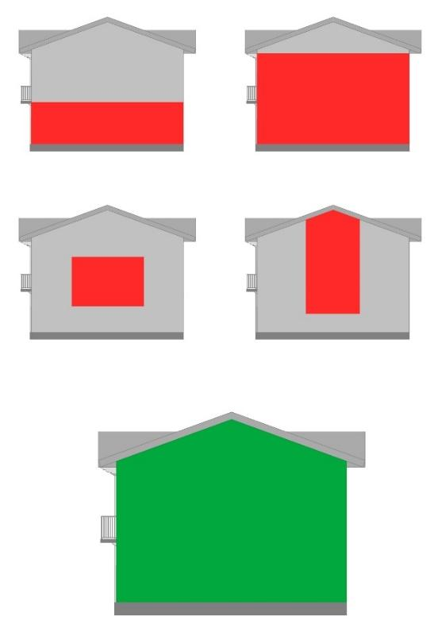
Рис.3

4.13.2. В случае архитектурно-художественного оформления сооружения (трансформаторной подстанции, остановки общественного транспорта и т. п.) мурал наносится на все фасады объекта от уровня земли, за исключением случаев размещения мурала на стенах вновь построенных сооружений и стенах сооружений, на которых произведен ремонт.
4.13.3. Запрещено перекрывать муралом декоративные элементы фасада: карнизы, пилястры, молдинги, руст, кронштейны, наличники, розетки и т. п.
4.13.4. При создании архитектурно-художественного оформления фасада объекта (настенного панно, мурала) требуется согласование администрации поселения (района)
4.14. Архитектурная подсветка зданий.
4.14.1. Архитектурное освещение должно подчеркивать важные архитектурные элементы зданий. Объемные архитектурные элементы с многосторонним обзором должны освещаться с разных положений с выраженным основным направлением потока освещения, углом светового пучка, с учетом плоскости фасада (рис. 4).
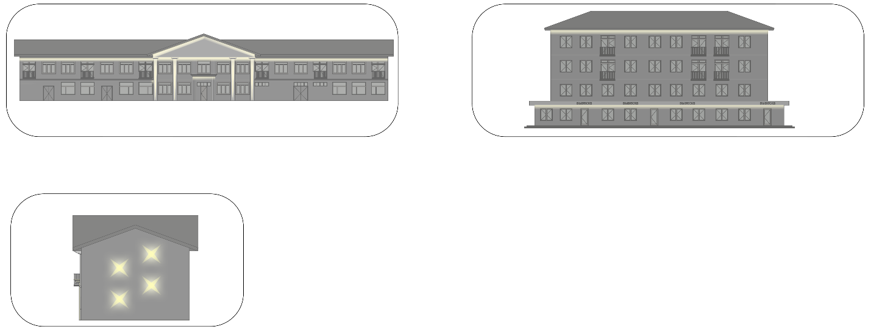
Рис. 4
4.14.2. Освещенность при полном охвате здания должна учитывать размеры простенков, глубину выступов, ниш, размещение архитектурных элементов.
4.14.3. Соотношение освещенной части к общей площади фасада не должно превышать 1:3 при ровных фасадах и 1:5 при разноцветных и рельефных фасадах.
5. Паспорт фасадов объекта.
5.1. Общие положения
5.1.1. Типовая форма паспорта фасадов объекта устанавливает требования к паспорту фасадов объекта на территории поселения при строительстве, реконструкции, капитальном или текущем ремонте объектов (за исключением индивидуальных жилых домов, садовых и дачных домов, жилых домов блокированной застройки (дуплексов, таунхаусов), в том числе:
- при создании, изменении или ликвидации крылец, навесов, козырьков, карнизов, балконов, лоджий, веранд, террас, эркеров, декоративных элементов, дверных, витринных, арочных и оконных проёмов;
- при замене облицовочного материала;
- при покраске фасада (его частей);
- при изменении материала кровли, элементов безопасности крыши, элементов организованного наружного водостока;
- при установке кондиционеров;
- при размещении нестационарных торговых объектов (далее - НТО), в том числе совмещенных с остановкой общественного транспорта;
- при размещении информационных конструкций на отдельно стоящем объекте, торгового, общественно-делового (офисного), назначений, объекте производственного, складского назначений (указатель, вывеска, информационный стенд, табличка).
После утверждения Паспорта фасадов, с согласованными местами расположения информационных конструкций, необходимо получение разрешения на размещение каждой информационной конструкции в соответствии с законодательством.
5.1.2. К объектам, на которые необходимо утверждение паспорта фасадов при их строительстве, размещении, реконструкции, капитальном или текущем ремонте относятся: здания; строения; сооружения; НТО, в том числе совмещенных с остановкой общественного транспорта;
5.2. Типовая форма паспорта фасадов объекта
5.2.1. Титульный лист паспорта фасадов объекта
Титульный лист паспорта фасадов объекта (далее – Паспорт фасадов) должен содержать сведения о заявителе, разработчике Паспорта фасадов, функциональное назначение и адрес объекта, год разработки Паспорта фасадов, подписи заявителя, подписи разработчика Паспорта фасадов.
5.2.2. Текстовая часть Паспорта фасадов
Состав текстовой части Паспорта фасадов:
5.2.2.1. Описание высотных характеристик объекта, включая этажность;
5.2.2.2. Описание стилевых характеристик объекта, включая год постройки объекта;
5.2.2.3. Описание параметров фасада или части фасада объектов (длина, площадь).
5.2.3. Графическая часть Паспорта фасадов
Состав графической части Паспорта фасадов:
5.2.3.1. Ситуационный план с изображением местоположения объекта, в отношении фасадов которого разрабатывается Паспорт фасадов. Ситуационный план выполняется в масштабе 1:500 (1:1000, 1:2000) с указанием ориентации по сторонам света. На ситуационном плане указывается нумерация фасадов объекта, в отношении которых разрабатывается Паспорт фасадов.
5.2.3.2. Изображение фасадов объекта или части фасадов объекта (развертка фасадов).
Развертка фасадов выполняется в виде чертежа в масштабе 1:50 (1:100) с указанием длины, членений и высотных характеристик (высотных отметок) объекта, с указанием колера и материала конструктивных элементов фасадов, архитектурных деталей, элементов декора фасадов, инженерного и технического оборудования в соответствии с Таблицей, а также с указанием места размещения информационных конструкций (указателей, вывесок, информационных стендов).
5.2.3.3. Изображение элемента фасада объекта (при наличии). Изображение создаваемого, изменяемого крыльца, навеса, козырька, карниза, балкона, лоджии веранды, террасы, эркера, декоративных элементов, дверных, витринных арочных и оконных проемов выполняется в виде чертежа в масштабе 1:10, 1:25 с указанием длины, ширины и высотных характеристик (высотных отметок) элемента, с указанием колера и материала.
5.2.3.4. Изображение фасадов объекта (развертка фасадов) с отображением сложившейся застройки.
Развертка фасадов объекта (развертка фасадов) с отображением сложившейся застройки выполняется в виде фотофиксации в цвете в дневное время суток и в ночное время суток.
5.3. Требования к оформлению Паспорта фасадов
5.3.1. На бумаге.
5.3.1.1. Формат – А4 (А3).
5.3.1.2. Шрифт - Times New Roman, размер № 14, межстрочный интервал 1.
5.3.1.3. Нумерация страниц с учетом титульного листа с соблюдением последовательности разделов, предусмотренных настоящим приложением.
5.3.2. В электронном виде.
5.3.2.1. Формат .pdf. одним файлом.
5.3.2.2. Формат .dwg. одним файлом.

Таблица
 | Номер фасада в соответствии с ситуационным планом
№ | Описание архитектурных деталей и конструктивных элементов фасадов, элементов декора фасадов, инженерного и технического оборудования | Материал | Колер | Основные параметры
 |  |  |  | Длина, Высота, Площадь | Количество
1 | 2 | 3 | 4 | 5 | 6
1 | Архитектурные детали и конструктивные элементы фасадов
2 | Элементы декора лицевых фасадов
3 | Инженерное и техническое оборудование

- Стандарт оформления навигационных элементов в городской среде.

- Типовые домовые знаки и требования к их размещению.
1.1. Домовой знак (адресная табличка, адресный знак) – указатель, содержащий информацию об адресообразующих элементах объекта:
- наименование элемента улично-дорожной сети;
- номер здания, сооружения, в том числе строительство которых не завершено, земельного участка
1.2. К наименованиям элементов планировочной структуры относятся наименования улиц, проспектов, переулков, проездов, набережных, площадей, бульваров, тупиков, съездов, шоссе, аллей и иное.
1.3. Номером здания, сооружения, в том числе строительство которых не завершено, земельного участка считается номер, присвоенный в соответствии с законодательством Российской Федерации.
1.4. Домовые знаки объектов должны подсвечиваться в темное время суток при наличии технической возможности. Домовые знаки должны содержаться правообладателями в чистоте и технически исправном состоянии.
1.5. Общими требованиями к размещению домовых знаков являются:
- унификация мест размещения, соблюдение единых правил размещения;
- видимость с учетом условий пешеходного и транспортного движения, дистанций восприятия, архитектуры зданий, освещенности, зеленых насаждений.
1.5.1. Размещение домовых знаков должно отвечать
следующим требованиям:
- высота от поверхности земли – от 2,5 до 3,5 м (в районах проектируемой застройки – до 5 м);
- размещение на участке фасада, свободном от выступающих архитектурных деталей;
- привязка к вертикальной оси простенка, архитектурным членениям фасада;
- единая вертикальная отметка размещения знаков на соседних фасадах;
- отсутствие внешних заслоняющих объектов (деревьев, построек).
1.5.2. Домовые знаки должны быть размещены:
- на главном фасаде – с правой стороны фасада;
- на улицах с односторонним движением транспорта – на стороне фасада, ближней по направлению движения транспорта;
- у арки или главного входа – с правой стороны или над проемом;
- на дворовых фасадах – на стене со стороны внутриквартального проезда;
- при длине фасада более 100 м – на его противоположных сторонах;
- на оградах и корпусах промышленных предприятий – справа от главного входа или въезда;
- у перекрестка улиц – на угловом фасаде.
1.5.3. Не допускается:
- размещение рядом с домовым знаком выступающих вывесок, консолей, а также объектов, затрудняющих восприятие знака;
- размещение домовых знаков и указателей вблизи выступающих элементов фасада или на заглубленных участках фасада, на элементах декора, карнизах, воротах;
- произвольное перемещение домовых знаков с установленного места.
1.5.4. Размеры домового знака:
Домовой знак может быть единой конструкцией либо состоять из двух частей. Размеры домовых знаков для размещения на зданиях, сооружениях, в том числе строительство которых не завершено, земельном участке:
- для магистральных улиц и дорог — 1300 мм × 310 мм;
- для улиц и дорог местного значения — 700 мм × 310 мм для текстовой части и 310 мм х 310 мм для номера дома.
1.5.5. Дополнительно информация на домовом знаке может содержать наименование элемента планировочной структуры на английском языке с учетом требований к отображению расширенного кирилловского алфавита на расширенный латинский алфавит в соответствии с ГОСТ 7.79-2000 «Правила транслитерации кирилловского письма латинским алфавитом».
1.5.6. Домовые знаки должны иметь антивандальное исполнение.
1.5.7. Домовые знаки могут оснащаться внутренней подсветкой при наличии технической возможности.

- Требования к отдельно стоящим информационным стелам, стендам, пилонам.
  - Информационные стелы, пилоны, стенды предназначены для размещения информации о мероприятиях, исторических справок, карт, объявлений (рис. 1).
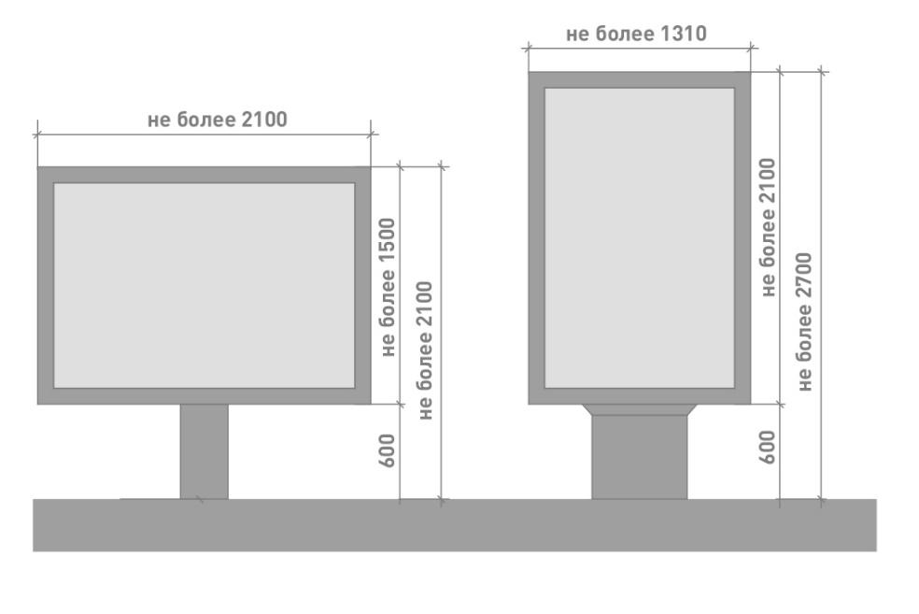
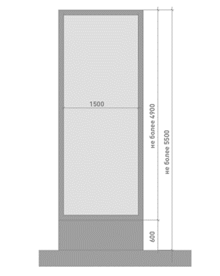

Рис.1

2.2. Информационные стенды размещаются вдоль пешеходных дорожек, на газонной части и в большей степени ориентированы на отдельное общественное пространство и информацию локального значения. Высота стендов не должна превышать 2,1 м, ширина — от 1 до 2,1 м. Если проектом благоустройства территории предусмотрены информационные стенды, то их тип и вид должны соответствовать проекту.
2.3. Информационные пилоны размещаются вдоль тротуаров и ориентированы на навигацию между общественными пространствами или демонстрацию информации общегородского значения. Высота стендов не должна превышать 2,7 м, ширина — 1,31 м.
2.4 Информационные стелы размещаются вдоль главных транспортных магистралей и ориентированы на восприятия общегородской информации из салона движущегося транспортного средства. Высота стелы не должна превышать 5,5 м, ширина — 1,5 м.

- Требования к навигационным указателям и стендам.
  - Навигационный указатель — информационный элемент городской среды, указывающий направление движения в сторону знаковых объектов, достопримечательностей, а также содержащий информацию об объектах и названия улиц. По высоте он не должен превышать 2,7 м, по ширине — 1,31 м. Устанавливается преимущественно на перекрестках, у остановок общественного транспорта (рис.2).

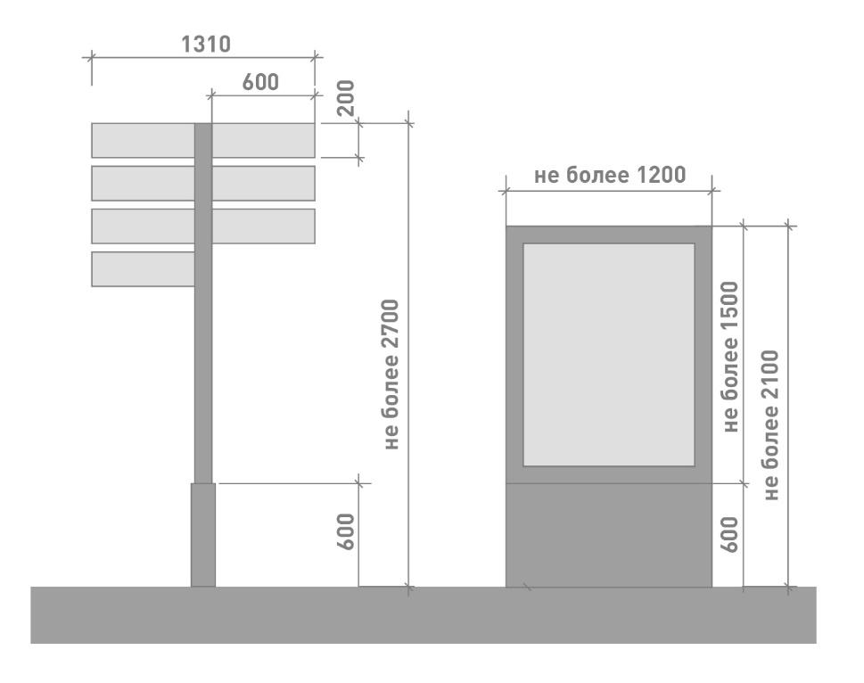
Рис.2

3.2. Навигационный стенд — информационный элемент городской среды, указывающий направление движения в сторону входных и санитарных зон общественного пространства, игровых/спортивных/рекреационных зон внутри общественного пространства. По высоте не должен превышать 2,1 м, по ширине — 1,2 м (рис. 2).
3.3. В случае размещения навигационных указателей вдоль проезжей части расстояние между краем проезжей части и ближайшим к ней краем знака должно быть не менее 1 м, а высота установки — от 2 до 4 м.

- Стандарт оформлении и размещения элементов городской среды, включающий требования и рекомендации к элементам благоустройства и их размещению.
1.1. Малые архитектурные формы (скамейки, урны, вазоны, велопарковки, качели, перголы и навесы, люки, приствольные решетки, элементы освещения и ограждения) в пределах одного элемента улично-дорожной сети размещаются в едином стиле.
1.1.1. На территории парков, скверов, спортивных и детских площадок малые архитектурные формы устанавливаются по типу и виду, указанному в проекте благоустройства указанных территорий.
1.1.2. При определении числа урн на территории парка хозяйствующему субъекту необходимо исходить из расчета одна урна на 800 площади парка.
1.1.3. При размещении урн на общественных территориях поселения расстояние между урнами должно быть не более 40 м. Расстояние от скамеек - не менее 1,5 м.
1.2. НТО должны размещаться с учетом:
- схемы размещения НТО;
- нормативов минимальной обеспеченности населения муниципальных образований Ленинградской области торговыми павильонами и киосками по продаже продовольственных товаров и сельскохозяйственной продукции, продукции общественного питания и печатной продукции, установленных нормативным актом Ленинградской области;
- обеспечения беспрепятственного развития улично-дорожной сети;
- обеспечения беспрепятственного движения транспорта и пешеходов;
- обеспечения соответствия деятельности НТО санитарным и экологическим требованиям, правилам продажи отдельных видов товаров, требованиям безопасности для жизни и здоровья людей, в том числе
- требованиям пожарной безопасности, установленным Постановлением Правительства Российской Федерации от 16 сентября 2020 года № 1479 «Об утверждении Правил противопожарного режима в Российской Федерации».
1.2.1. НТО должны размещаться с учетом необходимости
обеспечения благоустройства и оборудования мест размещения НТО, в том числе должно быть обеспечено:
- благоустройство площадки для размещения НТО и прилегающей территории;
- возможность подключения НТО к сетям инженерно-технического обеспечения (при необходимости);
- удобный подъезд автотранспорта, не создающий помех для прохода пешеходов, заездные карманы;
- беспрепятственный проезд пожарного и медицинского транспорта, транспортных средств Министерства Российской Федерации по делам гражданской обороны, чрезвычайным ситуациям и ликвидации последствий стихийных бедствий (МЧС) к существующим зданиям, строениям и сооружениям.
1.2.2. Размещение НТО должно обеспечивать свободное движение пешеходов и доступ потребителей к торговым объектам, в том числе:
- без барьерная среда жизнедеятельности для инвалидов и иных маломобильных групп населения,
- беспрепятственный подъезд спецтранспорта при чрезвычайных ситуациях.
1.2.3. Внешний вид НТО должен соответствовать внешнему архитектурному облику сложившейся застройки муниципального образования и правилам благоустройства территории.
1.2.4. Планировка и конструктивное исполнение НТО должны обеспечивать требуемые условия приема, хранения и отпуска товаров в соответствии с ГОСТ Р 54608−2011 «Национальный стандарт Российской Федерации. Услуги торговли. Общие требования к объектам мелкорозничной торговли», утвержденным приказом Федерального агентства по техническому регулированию и метрологии от 8 декабря 2011 года № 742−ст.
1.2.5. Территория, прилегающая к НТО, должна соответствовать действующим правилам и нормативам, в том числе правилам благоустройства и (или) нормативам градостроительного проектирования, схеме размещения нестационарных торговых объектов поселения.
1.2.6. Не допускается размещение НТО:
- в местах, не включенных в схему размещения НТО;
- в арках зданий, на газонах (без устройства специального настила), площадках (детских, для отдыха, спортивных), транспортных стоянках;
- охранной зоне водопроводных, канализационных, электрических, кабельных сетей связи, трубопроводов, магистральных коллекторов и линий высоковольтных передач;
- при отсутствии согласования размещения НТО с собственниками соответствующих сетей;
- ближе 5 м от посадочных площадок пассажирского транспорта (за исключением сблокированных с остановочным павильоном), в пределах треугольников видимости;
- на пешеходной части тротуаров и дорожек;
- на расстоянии менее 25 м — от вентиляционных шахт и 15 м — от окон жилых помещений;
- перед витринами торговых организаций;
- на территории выделенных технических (охранных) зон;
- под железнодорожными путепроводами и автомобильными эстакадами, мостами;
- на расстоянии менее 25 м от мест сбора мусора и пищевых отходов, дворовых уборных, выгребных ям (за исключением НТО, в которых осуществляется торговля исключительно непродовольственными товарами);
- в границах одного земельного участка на расстоянии менее 15 м от расположенного на нем объекта торгового, делового, офисного, социального назначения, в том числе строительство которого не завершено;
- в случае если размещение НТО препятствует свободному подъезду пожарной, аварийно-спасательной техники или доступу к объектам инженерной инфраструктуры (объекты энергоснабжения и освещения, колодцы, краны, гидранты и т. д.);
- с нарушением санитарных, градостроительных, противопожарных норм и правил благоустройства территорий муниципального образования.
1.2.7. Рекомендуемые для территории города типы НТО
см. главу 4.
1.3. Мощение и иные покрытия, а также озеленение в пределах одного элемента улично-дорожной сети выполняются в едином стиле.
1.3.1. На территории парков, скверов, спортивных и детских площадок озеленение, мощение и иные покрытия устанавливаются по типу и виду, указанному в проекте благоустройства территорий.

